ЭКЗАМЕНАЦИОННЫЕ ВОПРОСЫ по дисциплине «Архитектура и градостроительство»
1. Генплан. Выполнить эскиз фрагмента генплана участка застройки жилого микрорайона. На фрагменте привести пример включающий: жилое здание и окружающую застройку, горизонтальную и вертикальную привязки здания, показать элементы благоустройства территории, назначить и показать на эскизе горизонтали местности.
2. Фундаменты. Выполнить эскиз фрагмента плана фундаментов промышленного каркасного здания. Покажите на фрагменте плана пример простановки необходимых размеров, отметок, надписей.
3. Фундаменты. Выполнить эскиз сечения ленточного фундамента под наружные и внутренние стены кирпичного здания без подвала. Покажите на сечении пример расстановки необходимых размеров, надписей и отметок. Назначение и устройство гидроизоляции в зданиях без подвалов.
4. Фундаменты. Выполнить эскиз сечения фундамента стаканного типа под одну колонну и в температурном шве. Покажите на сечении пример простановки необходимых размеров, отметок, надписей.
5. Конструктивные схемы бескаркасных зданий. Дайте определение понятия "конструктивная схема здания". Выполните эскизы фрагментов планов различных конструктивных схем кирпичных и крупнопанельных зданий.
6. Конструктивные схемы каркасных зданий. Обеспечение жесткости каркаса здания из сборных железобетонных элементов. Выполните эскизы фрагментов планов различных конструктивных схем.
7. Понятие о фахверковом ограждении. Виды фахверка и его состав. Выполнить эскизы примера фрагмента плана здания включающего фахверк.
8. Деформационные швы здания. Виды деформационных швов и их применение. Конструктивное решение деформационных швов фундаментов, стен, кровли. Выполнить эскиз конструктивного решения шва рулонной кровли.
9. Фундаментные балки. Их назначение, виды, опирание на фундамент. Выполнить эскиз опирания фундаментной балки на фундамент.
10. Стропильные и подстропильные конструкции покрытий одноэтажных промзданий, область их применения. Привести примеры планов покрытий и разрезов здания, в качестве ригелей используются железобетонные и металлические балки и фермы покрытия (2 примера).
11. Лестницы. Классификация лестниц по назначению, по материалам. Назвать основные элементы лестниц и нормы их проектирования. Выполнить расчет лестницы для Н=3,0 м при размерах лестничной клетки 3х6 м.
12. Крыши. Их назначение. Наслонные стропила. Область их применения, преимущества и недостатки, основные элементы. Выполните эскиз карнизного узла крыши кирпичного здания и объясните назначение основных элементов узла.
13. Совмещенные кровли. Их классификация. Выполнить эскиз сечения участка совмещенной вентилируемой кровли и объяснить назначение каждого элемента.
14. Полы. Состав проекта полов. Классификация полов по видам. Приведите примеры конструктивного решения полов. Выполните эскиз примера сечения пола и расскажите назначение каждого элемента.
15. Основы расчета естественной освещенности. Провести предварительный расчет площади остекления для помещения размером АхВ м в плане и Н.
16. Унификация. Типизация и единая модульная система при проектировании одноэтажных промышленных зданий. Привести примеры плана и разреза здания с показанием модульных размеров строительных конструкций покрытия и каркаса.
17. Перекрытие. Классификация перекрытий по назначению, материалам, конструктивному исполнению. Выполнить фрагмент плана сборного железобетонного перекрытия, на котором указать необходимые размеры и надписи.
18. Колонны каркаса одноэтажного промышленного здания. Правила привязки их к разбивочным осям. Выполнить привязку колонны к разбивочным осям при следующих данных:
- здание 2-х пролетное L=18 м;
- кран Q=30/5 т;
- шаг колонн 6 м.
19. Мероприятия по обеспечению пространственной жесткости каркасов одноэтажных производственных зданий. Установить связи в однопролетном здании при следующих данных:
- пролет L=24 м;
- шаг колонн - 6 м;
- длина деформационного блока 30 м (2 деформационных блока);
- краны мостовые.
20. Выполнить план одноэтажного 2-х пролетного промышленного здания. Пролет 24 м; высота 9,6 м; длина температурного блока 36 м; шаг колонн крайних 12 м, средних 12 м; шаг стропильных конструкций 12 м; стеновые панели из легкого бетона горизонтальной разрезки длиной 6 м; кран Q=2 т; окно высотой 6 м, длиной 4,5 м, количество 8. Обеспечить жесткость здания, проставить необходимые размеры, отметки, состав полов, кровли, обозначить основные конструкции.
21. Выполнить план кровли одноэтажного 3-х пролетного промздания при следующих данных: пролет L=18 м; высота Н=12,7 м; длина температурного блока 30 м (количество блоков - 1); шаг колонн - 6 м; фонари П-образные (в среднем пролете), проставить необходимые размеры.
22. Выполнить продольный разрез одноэтажного 3-х пролетного промздания при следующих данных: пролет L=18 м; высота Н=9,6 м; длина температурного блока 30 м; количество блоков - 2; шаг крайних колонн 6 м, средних 12 м; стеновые панели из легкого бетона горизонтальной разрезки; грузоподъемность крана Q_{крана}=1 т; фонари - П-образные; конструкции - железобетонные; здание - отапливаемое. Обеспечить жесткость здания, проставить необходимые размеры, отметки, составы полов, кровли. Обозначить основные конструкции. Выполнить узел крепления связей к низу колонны.
23. Выполнить план одноэтажного 2-х пролетного промздания пролетом 18 м; высотой 9,6 м; длина температурного блока 36 м; количество блоков - 2; шаг колонн крайних - 12 м, средних - 12 м. Стеновые панели из легкого бетона горизонтальной разрезки длиной 6 м; окна высотой 4,8 м длиной 6 м; конструкции - железобетонные, здание отапливаемое. Обеспечить жесткость здания, проставить необходимые размеры, отметки, обозначить основные конструкции.
24. Выполнить схему плана, разрез по лестничной клетке 2-х этажного каркасно-панельного здания (примыкающего к торцовой стене одноэтажного цеха) со следующими параметрами: сетка колонн - 6х6 м; высота этажа - 3,3 м; размеры в плане деформационного блока - 12х24 м; количество деформационных блоков - 1. Обеспечить жесткость здания, проставить размеры и отметки, указать составы полов и кровли, обозначить основные конструкции (серия 1.020).
25. Выполнить разрез по лестничной клетке 2-х этажного каркасно-панельного здания (примыкающего к торцовой стене одноэтажного цеха) со следующими параметрами: сетка колонн 6х6 м; высота этажа - 3,3 м; размеры в плане деформационного блока - 12х24 м; количество деформационных блоков - 1. Обеспечить жесткость здания, проставить размеры и отметки, указать составы полов и кровли, обозначить основные конструкции (серия 1.020). Показать привязку цеха.
26. Выполнить план ленточного фундамента из сборных железобетонных элементов для 2-х этажного здания с кирпичными стенами перекрестно-стеновой конструктивной схемы. Проставить размеры, привязки, маркировку элементов.
27. Выполнить схему плана и поперечный разрез одноэтажного 3-х пролетного промышленного здания при следующих данных: пролет 12 м; высота 7,2 м; длина температурного блока 36 м; количество блоков 2; шаг колонн крайних 6 м, средних 12 м; стеновые панели из легкого бетона горизонтальной разрезки длиной 6 м,; крана Q=5 т; фонари зенитные в среднем пролете; окна высотой 5,4 , длиной 5,4 м; количество 16; конструкции - железобетонные; здание отапливаемое. Обеспечить жесткость здания, проставить необходимые размеры отметки, составы полов, кровли, обозначить основные конструкции.
28. Выполнить план ленточного фундамента из сборных железобетонных элементов для 2-х этажного здания с продольными несущими стенами из кирпича. Проставить размеры, привязки, маркировку элементов.
29. Выполнить план ленточного фундамента из сборных железобетонных элементов для 2-х этажного здания с поперечными несущими стенами из кирпича. Проставить размеры, привязки, маркировку элементов.
30. Крыши. Их назначение. Висячие стропила. Область применения, основные элементы. Выполнить эскизы примеров.
31. Выполнить план кровли одноэтажного 3-х пролетного промздания при следующих данных: пролет 18 м; высота 14,6 м; длина температурного блока 36 м; количество блоков - 2; шаг колонн - 12 м; фонари П-образные в среднем пролете. Показать профиль кровли; уклон, привязки водосточных воронок.
32. Виды фахверка. Выполнить план одноэтажного 2-х пролетного промздания при следующих данных: пролет L=30 м; длина здания - 48 м; шаг колонн крайних - 12 м, средних - 12 м; длина плит покрытий - 12 м; длина стеновых панелей - 6 м.
33. Выполнить план перекрытий 2-х этажного каркасно-панельного здания (АБК серия 1.020) со следующими параметрами: сетка колонн 6х9 м; высота этажа - 3,3 м; размер в плане 18х27 м. Обеспечить жесткость здания.
34. Железобетонные подстропильные конструкции промышленных зданий (балки, фермы). Выполнить (эскизно) планы покрытий и разрезы здания с применением железобетонных подстропильных конструкций. Узел сопряжения железобетонной стропильной и подстропильной конструкций.
35. Металлические подстропильные конструкции промзданий (балки, фермы). Выполнить (эскизно) планы покрытий и разрезы здания с применением металлических подстропильных конструкций.
36. Выполнить план 2-х пролетного одноэтажного промышленного здания. Проставить привязки колонн каркаса к разбивочным осям. Обеспечить жесткость здания. Определить величину деформационного шва при следующих данных: 2 пролета взаимно-перпендикулярного направления.
1 пролет 2 пролет
Пролет L, м 30 18
Каркас смешанный ж/б
Шаг колонн, м 6 6
Q_{крана}, т 30 5
Высота колонн, м 16,4 11,2
Толщина наружных панельных стен 300 мм.
37. Выполнить разрез одноэтажного 2-х пролетного промышленного здания. Проставить привязки, необходимые размеры, отметки, составы полов, кровли. Обеспечить жесткость здания при следующих данных: 2 пролета взаимно-перпендикулярного направления.
1 пролет 2 пролет
Пролет L, м 30 18
Каркас смешанный ж/б
Шаг колонн, м 6 6
Q_{крана}, т 30 5
Высота колонн, м 16,4 11,2
Толщина наружных панельных стен 300 мм.
38. Выполнить поперечный разрез одноэтажного 3-х пролетного промздания. Проставить размеры, привязки, отметки, состав полов, кровли при следующих данных:
1 пролет 2 пролет 3 пролет
Пролет L, м 18 30 24
Каркас ж/к смешанный металлический
Шаг колонн, м 6 12 12
Q_{крана}, т 5 20 10
Высота колонн, м 8,1 16,4 10,2
Фонарь П-образный
39. Выполнить теплотехнический расчет стенового ограждения для определения толщины стены жилого здания из кирпича в г.Иваново (t_{внутр}=20⁰ С).
40. Выполнить план 2-х пролетного одноэтажного промздания. Проставить необходимые размеры, привязку колонн каркаса к разбивочным осям, обеспечить жесткость здания при следующих данных:
1 пролет 2 пролет
Пролет L, м 12 30
Каркас ж/б металлический
Шаг колонн, м 6 6
Q_{крана}, т 10 20
Высота колонн, м 10,2 16,4
Здание отапливаемое. Длина здания 42 м.
41. Выполнить теплотехнический расчет стенового ограждения для определения толщины стены жилого здания из панелей в г. Нижнем Новгороде (t_{внутр}=20⁰ С).
42. Выполнить эскиз совмещенного покрытия для промздания и определить толщину утеплителя (плиты покрытия ребристые железобетонные, t_{внутр}=16⁰ С).
43. Фундаменты. Выполнить эскиз сечения ленточного фундамента здания с подвалом. Покажите на сечении пример простановки необходимых размеров, надписей, отметок. Расскажите о гидроизоляции фундаментов зданий с подвалом.
44. Выполнить план кровли здания со стропильной многоскатной крышей. Форма здания в плане - "Г"-образная. Показать основные элементы скатных крыш.
45. Строительные системы зданий и их классификация.
46. Виды деформационных швов и их назначение. Устройство деформационных швов в стенах кирпичных зданий.
47. Виды деформационных швов и их назначение. Устройство деформационных швов в рулонных кровлях.
48. Виды деформационных швов и их назначение. Устройство деформационных швов в каркасных зданиях.

1. Генплан. Выполнить эскиз фрагмента генплана участка застройки жилого микрорайона. На фрагменте привести пример включающий: жилое здание и окружающую застройку, горизонтальную и вертикальную привязки здания, показать элементы благоустройства территории, назначить и показать на эскизе горизонтали местности.
Генплан - это горизонтальная проекция участка местности на котором размещено проектируемое здание в масштабах 1:500, 1:1000.

При размещении проектируемого здания учитывают красную линию застройки, противопожарные и санитарные требования (разрывы между зданиями см. СНиП в разделе «жил. застройка» 2.07.01-89*, а так же СП 42.13330.2011. «Градостроительство. Планировка и застройка городских и сельских поселений», п.7 Параметры застройки ждилых и общественных зон ).
Роза ветров - диаграмма повторяемости направления и скорости ветра в условном масштабе по 8 частям света. (СНиП 23.01-99 (2003) СТРОИТЕЛЬНАЯ КЛИМАТОЛОГИЯ И ГЕОФИЗИКА прилож 4 - отменен) (годовая, сезонная.)
Черн. отметки - отметки сущ-го рельефа по методу интерполяции, по крат. ч. отрез между горизонталями (отрезок проходит на горизонталь через угол зд-я).
Красн. отметки = сумме черн. отм. / на кол-во слагаемых => планировочные отметки (выравненная площ-ка).
Абс. отметка - соотв. отм 0.000 - это превышение уровня чистого этажа над кр. отм. (кр. отм + 0,6 по примеру).
Экспликация зд. и соор. Элементы озеленения. Малые арх. формы - урны, фонтаны, беседки скамьи. Посадка от здания до кустарника - 3 м. Дерево от зд-я - 5 м. Необх соблюд. нормы инсоляции и освещённости из усл. обеспеч. непросматриваемости помещ. из окна в окно. То противополож. треб. расст-е между жил., обществ и вспомог. зд-ями пром. предпр.
TЭП Ген. плана: Общ. S территории - га, S застройки - м² (общ. S уч-ков занятых всеми типами зданий), S дорог - м², S озеленения - м².
Д.Б. десткие, хоз-ные площадки, мусоросборник хоз. площ. на расстоянии ≥ 20 м. от кон . шир. тротуара от 1,25 до 1,5 м. Деревья др. от друга 4-5 м., кусты 3 м. От края проезда до стены от 5 до 8 м. для зд-ний до 5-ти этажей.
Генеральный план представляет собой сводный документ проектируемой застройки территории, на котором показаны размещение проектируемых, существующих, реконструируемых и подлежащих сносу зданий, сооружений, инженерных сетей, авто дорог, жд путей, объектов озеленения, благоустройства, планировка рельефа местности.
Графическое изображение объектов вычерчивают в масштабе плана с соблюдением их действительной конфигурации, кроме изображений, размеры которых указаны в таблицах.
Внутреннюю линию здания совмещают с координационными осями здания.
При компоновке чертежа располагают: длинную сторону территории – вдоль длинной стороны листа, север – в верхней части листа. Ориентацию указывают в левом верхнем углу листа (стрелка с буквой «С»).
Требования СП 42.13330.2011 ГРАДОСТРОИТЕЛЬСТВО ПЛАНИРОВКА И ЗАСТРОЙКА
ГОРОДСКИХ И СЕЛЬСКИХ ПОСЕЛЕНИЙ
Расстояния между жилыми, жилыми и общественными, а также производственными зданиями следует принимать на основе расчетов инсоляции и освещенности в соответствии с нормами инсоляции, приведенными в п. 7 настоящих норм, нормами освещенности, приведенными в СП 52.13330.2011, а также в соответствии с противопожарными требованиями (технический регламент о требованиях пожарной безопасности», приведенными в обязательном приложении 1.
Минимальные расстояния от жилых, общественных и вспомогательных зданий I и II степеней огнестойкости до производственных зданий и гаражей I и II степеней огнестойкости следует принимать не менее 9 м, а до производственных зданий, имеющих покрытие с применением утеплителя из полимерных или горючих материалов, - 15 м.
Таблица 1*
Степень огнестойкости здания | Расстояние, м, при степени огнестойкости зданий
Степень огнестойкости здания | I, II | III | IIIа, IIIб, IV, IVа, V
I, II | 6 | 8 | 10
III | 8 | 8 | 10
IIIа, IIIб, IV, IVа, V | 10 | 10 | 15
…КЖ
..КЖ
…КО

Требования ГОСТ 21.508-93 СПДС ПРАВИЛА ВЫПОЛНЕНИЯ РАБОЧЕЙ ДОКУМЕНТАЦИИ ГЕНЕРАЛЬНЫХ ПЛАНОВ ПРЕДПРИЯТИЙ, СООРУЖЕНИЙ И ЖИЛИЩНО-ГРАЖДАНСКИХ ОБЪЕКТОВ.
Планы рабочих чертежей располагают длинной стороной условной границы территории вдоль длинной стороны листа, при этом северная часть территории должна находиться вверху. Допускается отклонение ориентации на север в пределах 90° влево или вправо. Планы, расположенные на разных листах, выполняют с одинаковой ориентацией.
Изображения на чертежах генерального плана выполняют линиями по ГОСТ 2.303:
- сплошными толстыми основными - контуры проектируемых зданий и сооружений (кроме зданий и сооружений на плане земляных масс), «красную» линию, проектные горизонтали с отметками, кратными 0,50 и 1,00 м;
- штриховой тонкой - линии «нулевых» работ и перелома проектного рельефа;
- штрихпунктирной очень толстой с двумя точками - условную границу территории проектируемого предприятия, здания, сооружения;
- сплошной тонкой - проектируемые здания, сооружения на плане земляных масс и все остальные элементы генерального плана.
Планы рабочих чертежей выполняют в масштабах 1:500 или 1:1000, фрагменты планов - в масштабе 1:200, узлы - в масштабе 1:20.
Допускается планы выполнять в масштабе 1:2000, узлы - в масштабе 1:10.
Масштаб изображения указывают в основной надписи после наименования изображения.
Если на листе помещено несколько изображений, выполненных в разных масштабах, то масштабы указывают на поле чертежа под наименованием каждого изображения.
Размеры, координаты и высотные отметки указывают в метрах с точностью до двух знаков после запятой.
Величину углов указывают в градусах с точностью до одной минуты, а при необходимости - до одной секунды
На планах (кроме плана земляных масс) приводят экспликацию зданий и сооружений по форме 3 (для генеральных планов предприятий производственного назначения) или ведомость жилых и общественных зданий и сооружений по форме 4 (для генеральных планов жилищно-гражданских объектов). Допускается экспликацию или ведомость зданий и сооружений приводить на листе общих данных по рабочим чертежам.
Форма 3
Экспликация зданий и сооружений
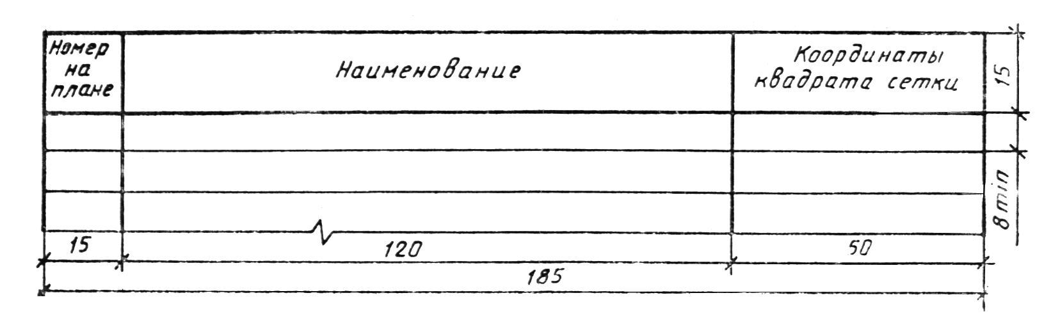
Пример оформления плана организации рельефа в проектных отметках
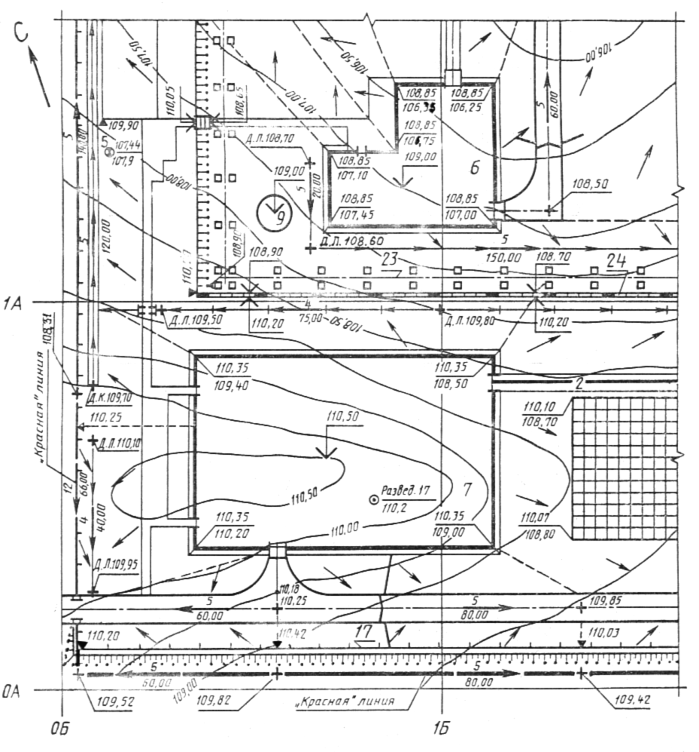
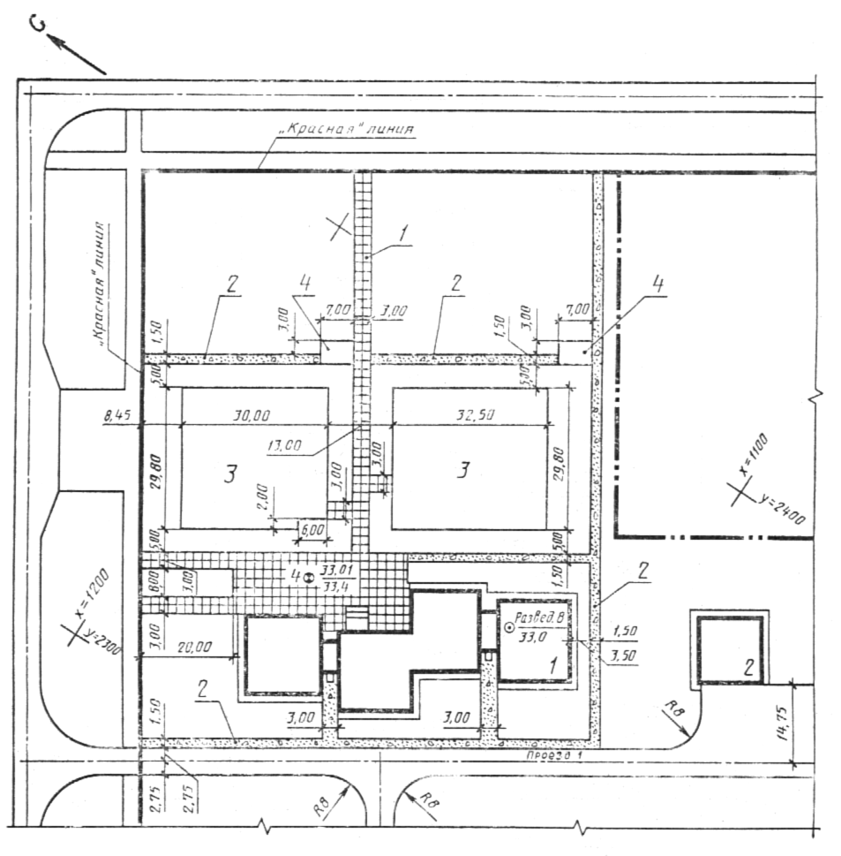
Также есть плана озеленения, плана расположения малых архитектурных форм и переносных изделий, плана проездов, тротуаров, дорожек, площадок.
Условные графические обозначения элементов озеленения
Наименование | Обозначение
1 Дерево | 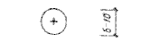
2 Кустарник:
а) обычный | 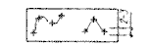
б) вьющийся (лианы) | 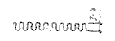
в) в живой изгороди (стриженый) | 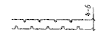
4 Цветник | 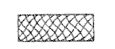
5 Газон | 

2. Фундаменты. Выполнить эскиз фрагмента плана фундаментов промышленного каркасного здания. Покажите на фрагменте плана пример простановки необходимых размеров, отметок, надписей.
СМ вопрос 3.
Требования ГОСТ 21.501-93 СПДС ПРАВИЛА ВЫПОЛНЕНИЯ АРХИТЕКТУРНО-СТРОИТЕЛЬНЫХ РАБОЧИХ ЧЕРТЕЖЕЙ.
На схему расположения наносят:
1) координационные оси здания (сооружения), размеры, определяющие расстояния между ними и между крайними осями, размерную привязку осей или поверхностей элементов конструкций к координационным осям здания (сооружения) или, в необходимых случаях, к другим элементам конструкций, другие необходимые размеры;
2) отметки наиболее характерных уровней элементов конструкций;
3) позиции (марки) элементов конструкций;
4) обозначения узлов и фрагментов;
5) данные о допустимых монтажных нагрузках.
3.3.5. Одинаковые позиции (марки) последовательно расположенных элементов конструкций на схеме расположения, допускается наносить только по концам ряда с указанием количества позиций.
3.3.6. Схему расположения панелей стен при многоярусном расположении панелей в пределах этажа выполняют в плоскости стен на виде, при однородном расположении - в плане.
3.3.7 В наименовании схем расположения, при необходимости, приводят сведения, определяющие положение конструкции в здании (сооружении). Допускается схемам расположения присваивать порядковые номера.
Пример: Схема расположения элементов перекрытия на отм. 7,200 между осями 1 - 15, В - Г (схема 1).
3.3.8. На схеме расположения наносят метки для установки в проектное положение элементов конструкций, имеющих несимметричное расположение закладных изделий и другие отличительные признаки.
Примеры выполнения схем расположения элементов сборных конструкций приведены в приложении 10.
3.3.10. В технических требованиях к схеме расположения, при необходимости, приводят указания о порядке монтажа, замоноличивания швов, требования к монтажным соединениям.
3.3.11. Рабочие чертежи арматурных и закладных изделий, разработанные для монолитных железобетонных конструкций в качестве самостоятельных документов, в состав основного комплекта рабочих чертежей не включают, а записывают в ведомость ссылочных и прилагаемых документов в раздел «Прилагаемые документы».
3.3.12. На схему армирования монолитной железобетонной конструкции наносят:
1) координационные оси здания (сооружения);
2) контуры конструкций - сплошной толстой основной линией;
3) размеры, определяющие положение арматурных и закладных изделий и толщину защитного слоя бетона.
Арматурные и закладные изделия на схеме изображают очень толстой сплошной линией.
При необходимости на схеме указывают фиксаторы для обеспечения проектного положения арматуры.
Схема расположения элементов фундаментов и фундаментных балок
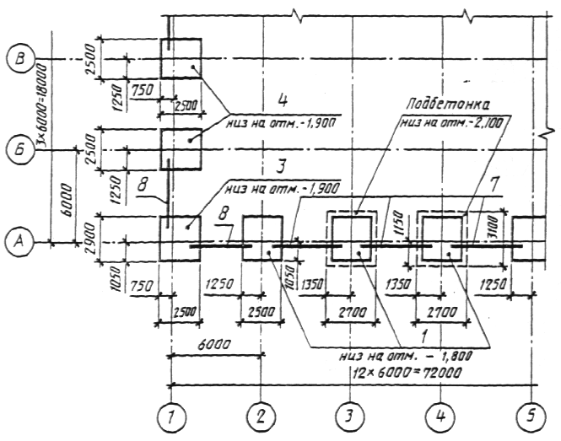

3. Фундаменты. Выполнить эскиз сечения ленточного фундамента под наружные и внутренние стены кирпичного здания без подвала. Покажите на сечении пример расстановки необходимых размеров, надписей и отметок. Назначение и устройство гидроизоляции в зданиях без подвалов.
Фундамент - подземная часть здания, воспринимающая все нагрузки, как постоянные, так и временные, возникающие в надземных частях, и передающая эти нагрузки на основание.
По виду конструкции различают виды: отдельностоящие, ленточные, сплошные и свайные. Для бескаркасных зданий с несущими стенами чаще всего применяют ленточные или свайные. В зависимости от технологии возведения: сборные и монолитные.
Глубина заложения фундаментов для зданий без подвала принимают в зависимости от назначения зданий и сооружений, наличия подземных коммуникаций, величины и характера нагрузок, геологических и гидрогеологических условий строительной площадки, и т.д. Минимальная глубина заложения фундаментов должна быть не менее 0,5м от спланированной поверхности земли. Фундаменты сооружения или отсека закладываются на одном уровне.
Горизонтальная гидроизоляция - служит для защиты стен бесподвальных зданий от капиллярной влаги. Эта влага, поднимающаяся по порам в массиве фундамента и цоколя от влажного грунта может распространяться в кладке стен нижних этажей, нарушая санитарные условия помещения. Для защиты стен от капиллярной влаги во всех стенах в цоколе укладывают горизонтальную гидроизоляцию из 2 слоев толя или слоя жирного цементного раствора состава 1:2 толщиной 20-30мм на 150-200мм выше отмостки. Во внутренних стенах горизонтальную гидроизоляцию укладывают на 100-150мм ниже пола первого этажа.
Отмостка - (укл. 2...3% от зд-я) для естественного отвода вод от стен зд-я.

4. Фундаменты. Выполнить эскиз сечения фундамента стаканного типа под одну колонну и в температурном шве. Покажите на сечении пример простановки необходимых размеров, отметок, надписей.
СМ вопрос 3
В каркасном здании колонны каркаса опирают на отд. ж/б фундамент с подколонником стаканного типа, а стены - на фундамент балки.
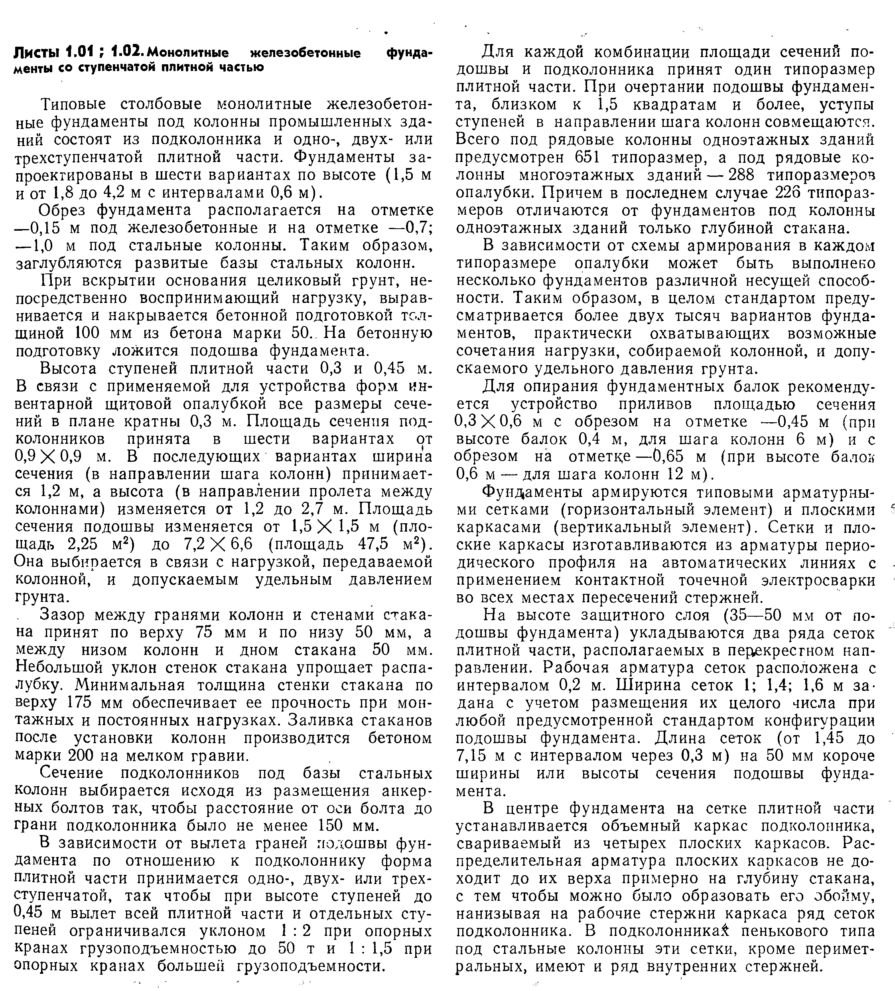
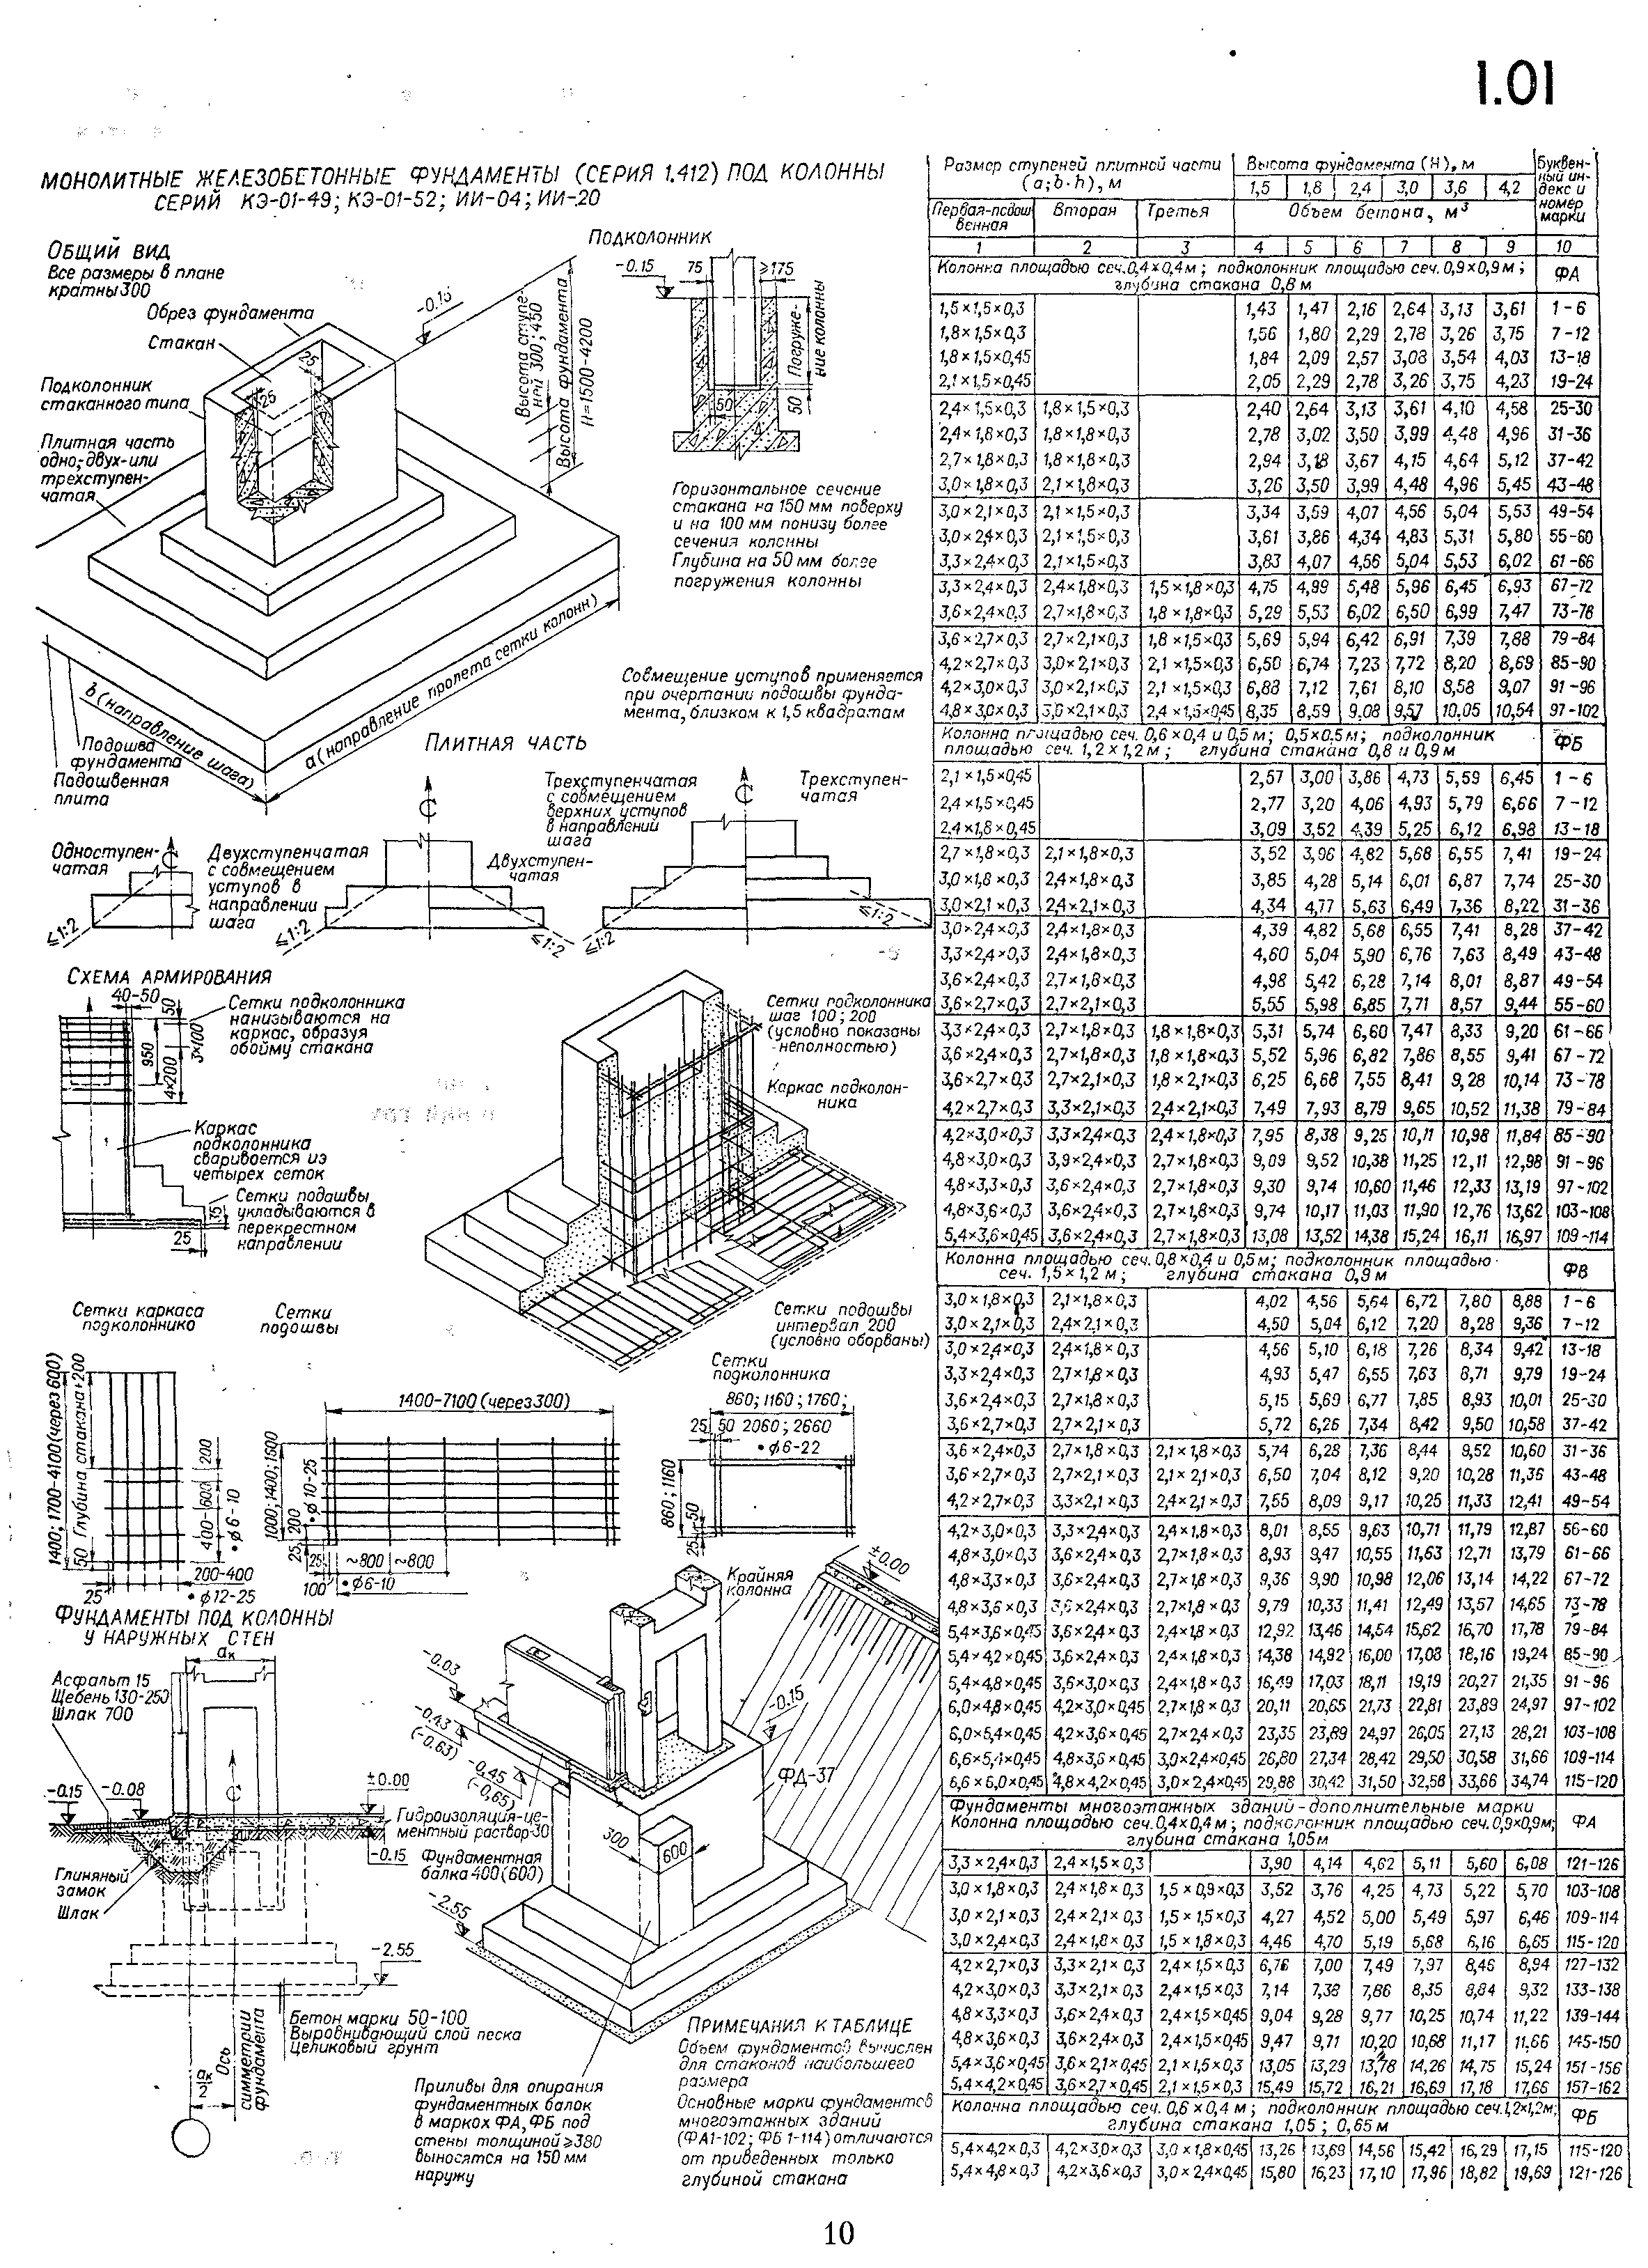
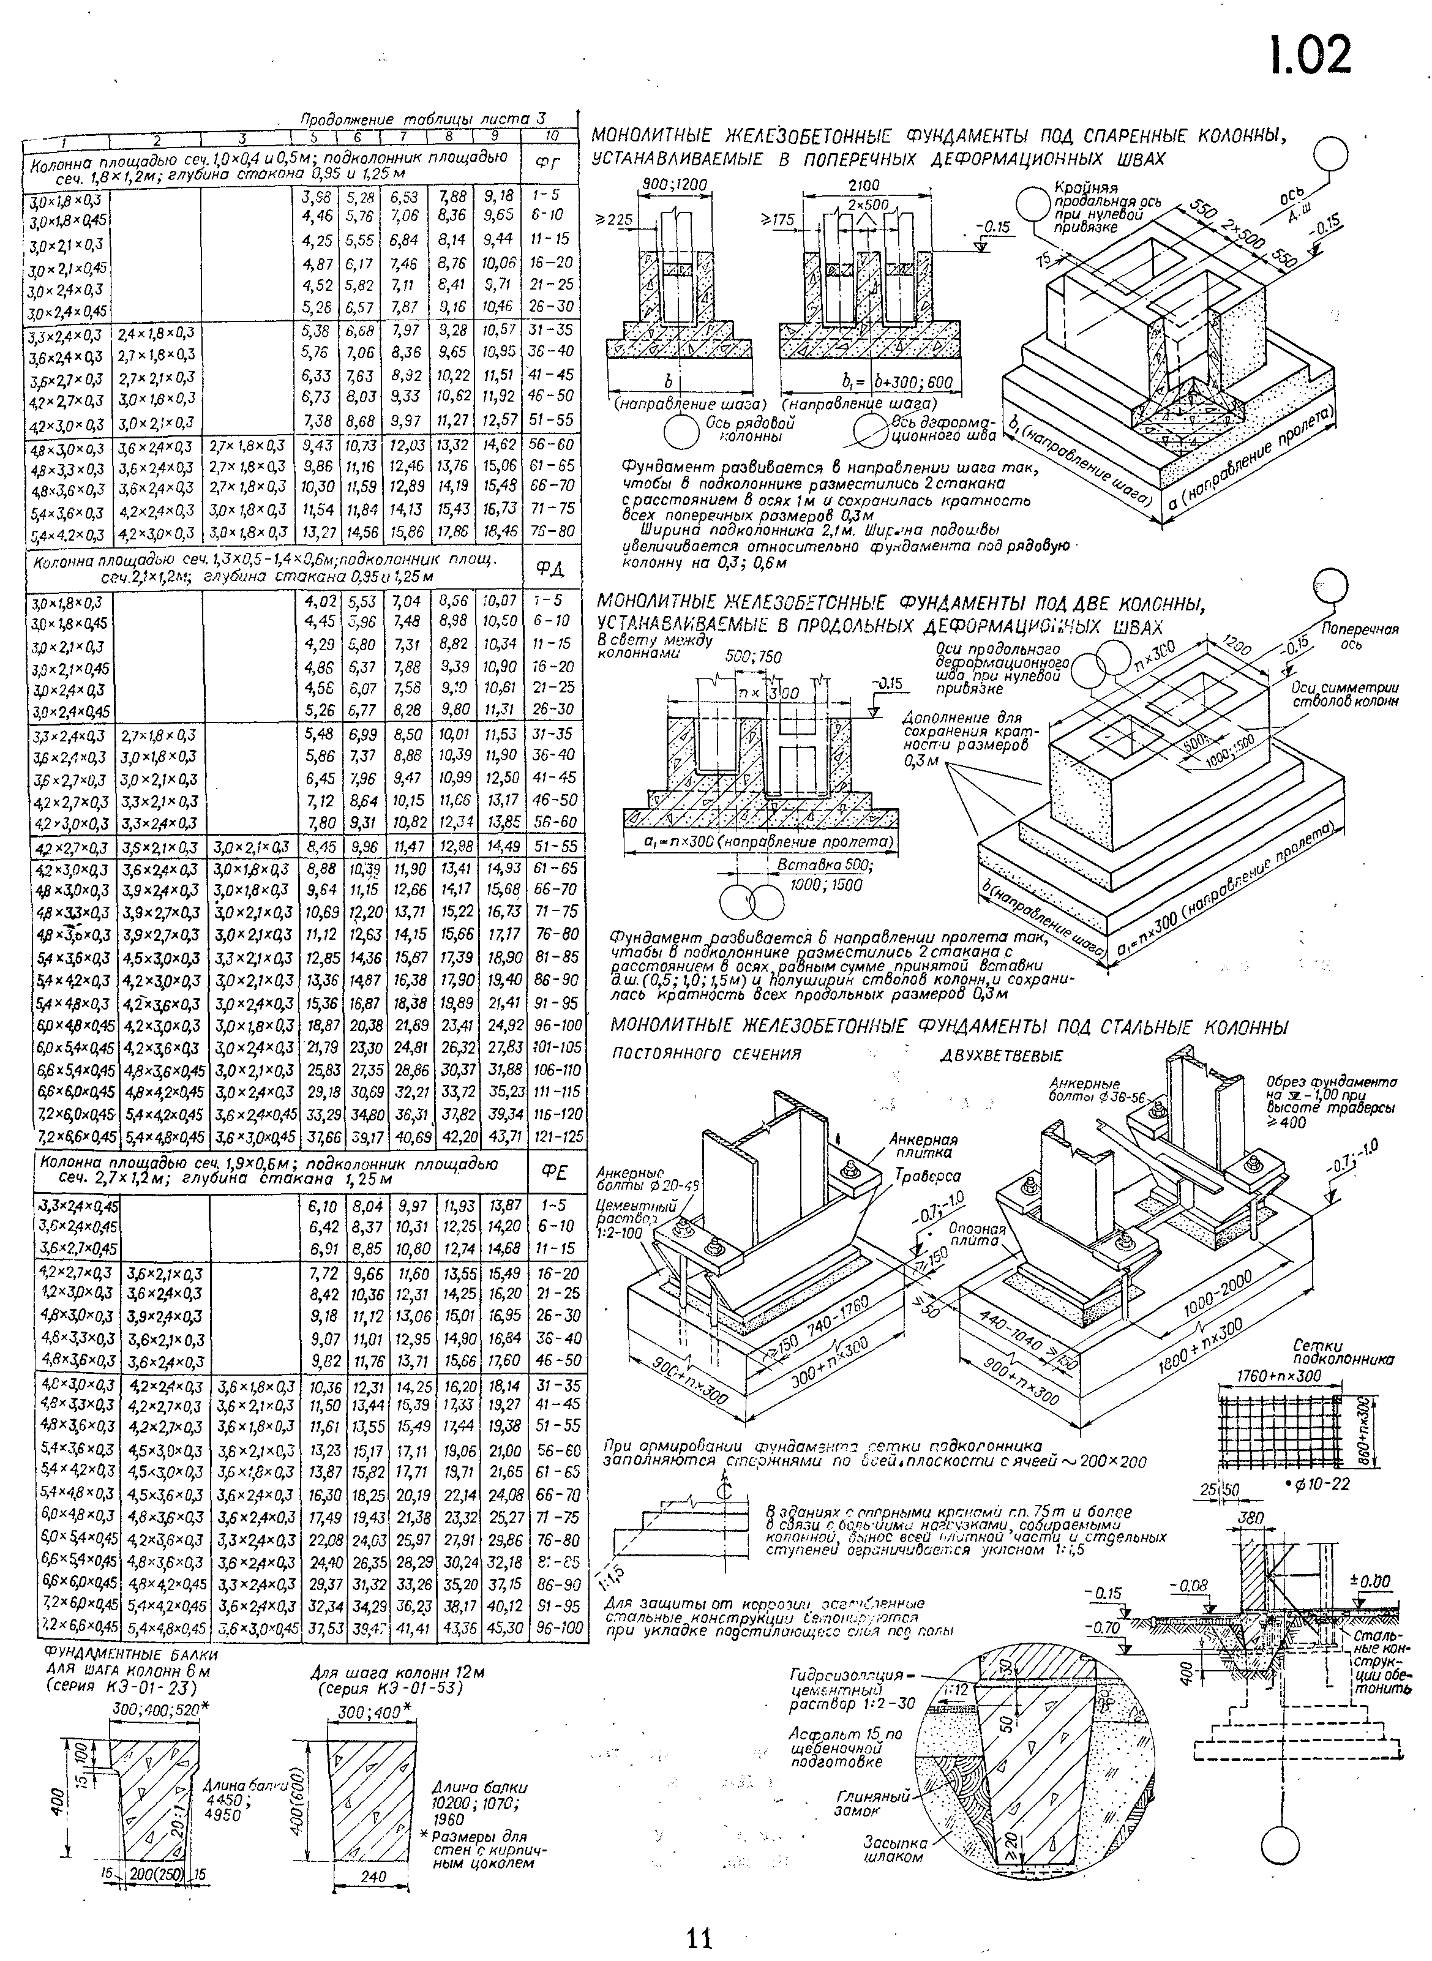

5. Конструктивные схемы бескаркасных зданий. Дайте определение понятия "конструктивная схема здания". Выполните эскизы фрагментов планов различных конструктивных схем кирпичных и крупнопанельных зданий.
Конструктивная схема здания - вариант конструктивной системы по способу расположения основных несущих конструкций. Конструктивная система - совокупность взаимосвязанных несущих конструктивных элементов, обеспечивающих зданию прочность, жесткость и устойчивость. 3 основных типа несущего скелета здания: каркасный, стеновой (бескаркасный) и комбинированный.
Стеновая конструктивная схема:
- с поперечными несущими стенами
а) с узким шагом попер. несущ. стен (от 2,8 до 4,2м)
б) с широким шагом попер. несущ. стен (4,2 до 7,2м)
в) со смешанным шагом
- с продольными несущими стенами
- с несущими продольными и поперечными стенами
Констр. схема с продол. несущ. стенами прим. как в кирпич. так и крупнопанельных зданиях (жилых домах) секционного и коридорного типа (общежития, гостиницы).
«-» Нецелесообразна при повышенной этажности.
«+» Она допускает свободное размещение межкомнатных и межквартирных перегородок.
Констр. схемы с попер. несущ. стенами в осн. прим. в индустриальном крупнопанельном жил. стр-ве.
«-» Огранич. свободу в выборе планировки квартир (особо с малым шагом).
«+» Повышается этажность зданий (из-за повышенной несущ. сп-ти этих стен).
Наиболее надежный способ обеспечения устойчивости несущих стеновых панелей – установка в распор между ними поперечных панелей с жестким креплением их к основанию и м/д собой по всей длине сопряжения. Вставная панель, обеспечивающая устойчивость несущих панелей, называется панелью жесткости.

6. Конструктивные схемы каркасных зданий. Обеспечение жесткости каркаса здания из сборных железобетонных элементов. Выполните эскизы фрагментов планов различных конструктивных схем.
Конструктивная схема здания - это вариант конструктивной системы по способу расположения основных несущих конструкций. Несущие к-ции здания состоят из вертик. и горизонт. взаимосвяз. эл-тов – образующих несущ. остов здания. Конструктивные схемы различают по признаку размещения горизонт. и вертик. элементов в пространстве, по принципу их взаиморасположения и по способу передачи усилий. На каркасные, стеновые и комбинированные.
Констр. сх. каркаса с попереч. располож. ригелей:
Констр. сх. каркаса с продольным располож. ригелей:
Констр. сх. с безригельным каркасом:
М.б. констр. сх. с перекрестным расположением ригелей:
М.б. рамная, связевая и рамно-связевая схема здания по обеспечению жесткости:
1. Рамная - жесткость и устойчивость здания обеспеч. за счет жестких узлов рамы.
2. Связевая - колонны с ригелем соедин. шарнирно. Для обеспечения жесткости надо поставить связи. Связи создают жесткий элемент, кот. наз. диафрагмой жесткости.
3. Рамно-связевая - если колонна с ригелем жестко соединены др. с другом.
В поперечном направлении жесткость обеспечивается рамами каркаса, кот. состоят из колонн и стропильных конструкций и соединяют 2 соседние рамы в пространственный блок. В продольнлм направлении вводятся доп. вертикальные связи (ставят их в середине t-ного блока деформационного и в 1-ом шаге), а так же подкранров. балками и подстропил к-циями. В обоих направлениях жесткость обеспеч. жесткий диск покрытия (как монолит), состоит из ребрист. ж/б плит, приваренных к стропил. к-циям по 3-ём углам и с замонолич. швов между ними. Связи. М.б. крестовые в надкр. и подкр. части при шаге кол 6 м, и портальные при шаге 12 м. (при шаге 6 м, если на этом месте устраив. технолог проход). Диафр. жесткости монтир из ж/б панелей 1 и 2-консольные для опирания п.покр.(как ригель). высота д.ж. на 1 эт. но проектир на всю высоту здания, в створе колонн, не пересек-ся, в 2-х направлениях на плане. (по горизонт. и по вертикали)

7. Понятие о фахверковом ограждении. Виды фахверка и его состав. Выполнить эскизы примера фрагмента плана здания включающего фахверк.
Помимо основных колонн в зданиях предусматривают фахверковые, устанавливаемые в торцах зданий и между основными колоннами крайних продольных рядов при шаге 12м и длине стеновых панелей 6м. Фахверковые колонны предназначены для крепления стен; они частично воспринимают массу стен и ветровые нагрузки. Фахверковые колонны изготавливают железобетонные и стальные. Ж/б имеют сечение от 300х300 до 400х600мм; колонны кольцевого сечения имеют диаметр 300мм. Стальные колонны фахверка выполняют из сварных широкополочных двутавров.
Соединяют фахверковые колонны с фундаментом и диском покрытия на шарнирах. К фундаментам колонны крепят анкерными болтами. Верхние концы колонн торцевого фахверка крепят к стропильным конструкциям, а продольного фахверка – к плитам покрытия и вертикальным связевым фермам. Такое соединение обеспечивает передачу ветровых нагрузок на каркас здания и исключает воздействие вертикальных нагрузок от покрытия на колонны фахверка.
Фахверковые колонны и фахверк - стойки служат для крепления стержневых панелей, частично воспр. массу стен. панелей и ветровую нагрузку.
Фахверк м.б. продольного ряда (Шаг крайних колонн 12м., и дл. панелей 6 м.)
Фахверк торцевого ряда во всех случаях (он М.Б. ж/б и металл.) I крепиться. к строп конструкциям.
Продольный факверк вверху крепиться к подстропил. конструкциям или плитам покрытия.
Ж/б факверк кол. сеч. 300x300 и до 400х600 соединение с фундаментом и с перекрытием шарнирное. К фундаменту крепиться анкерным болтом.
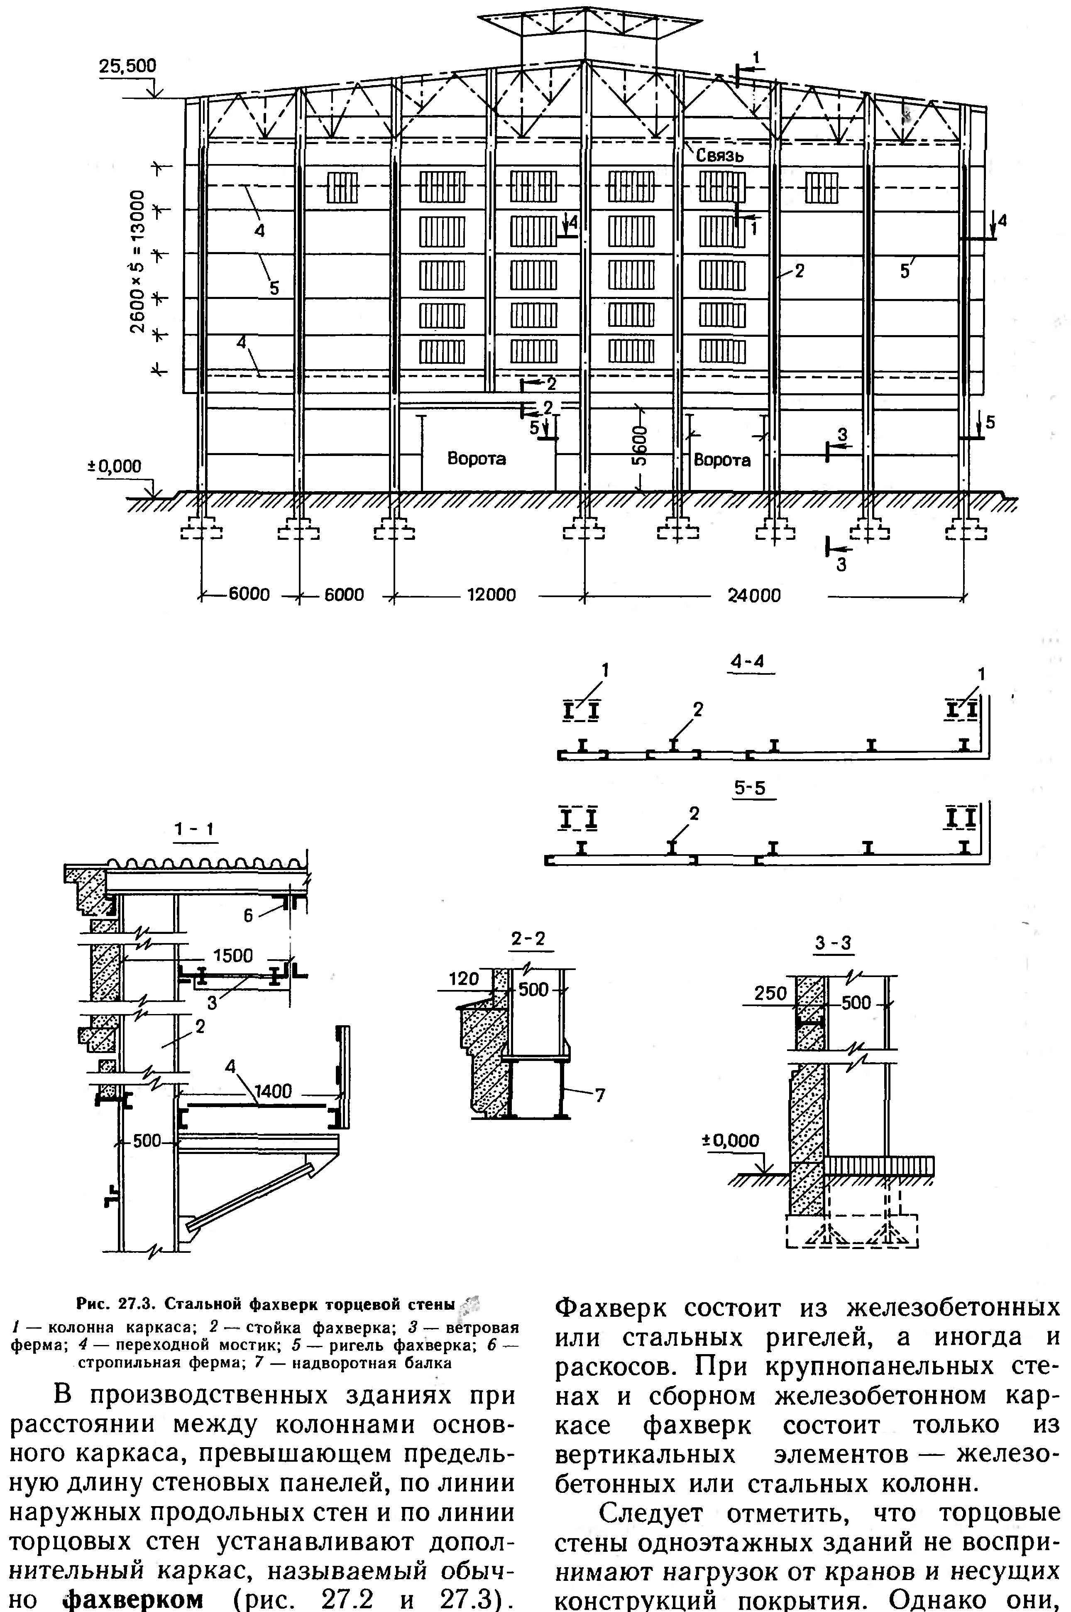
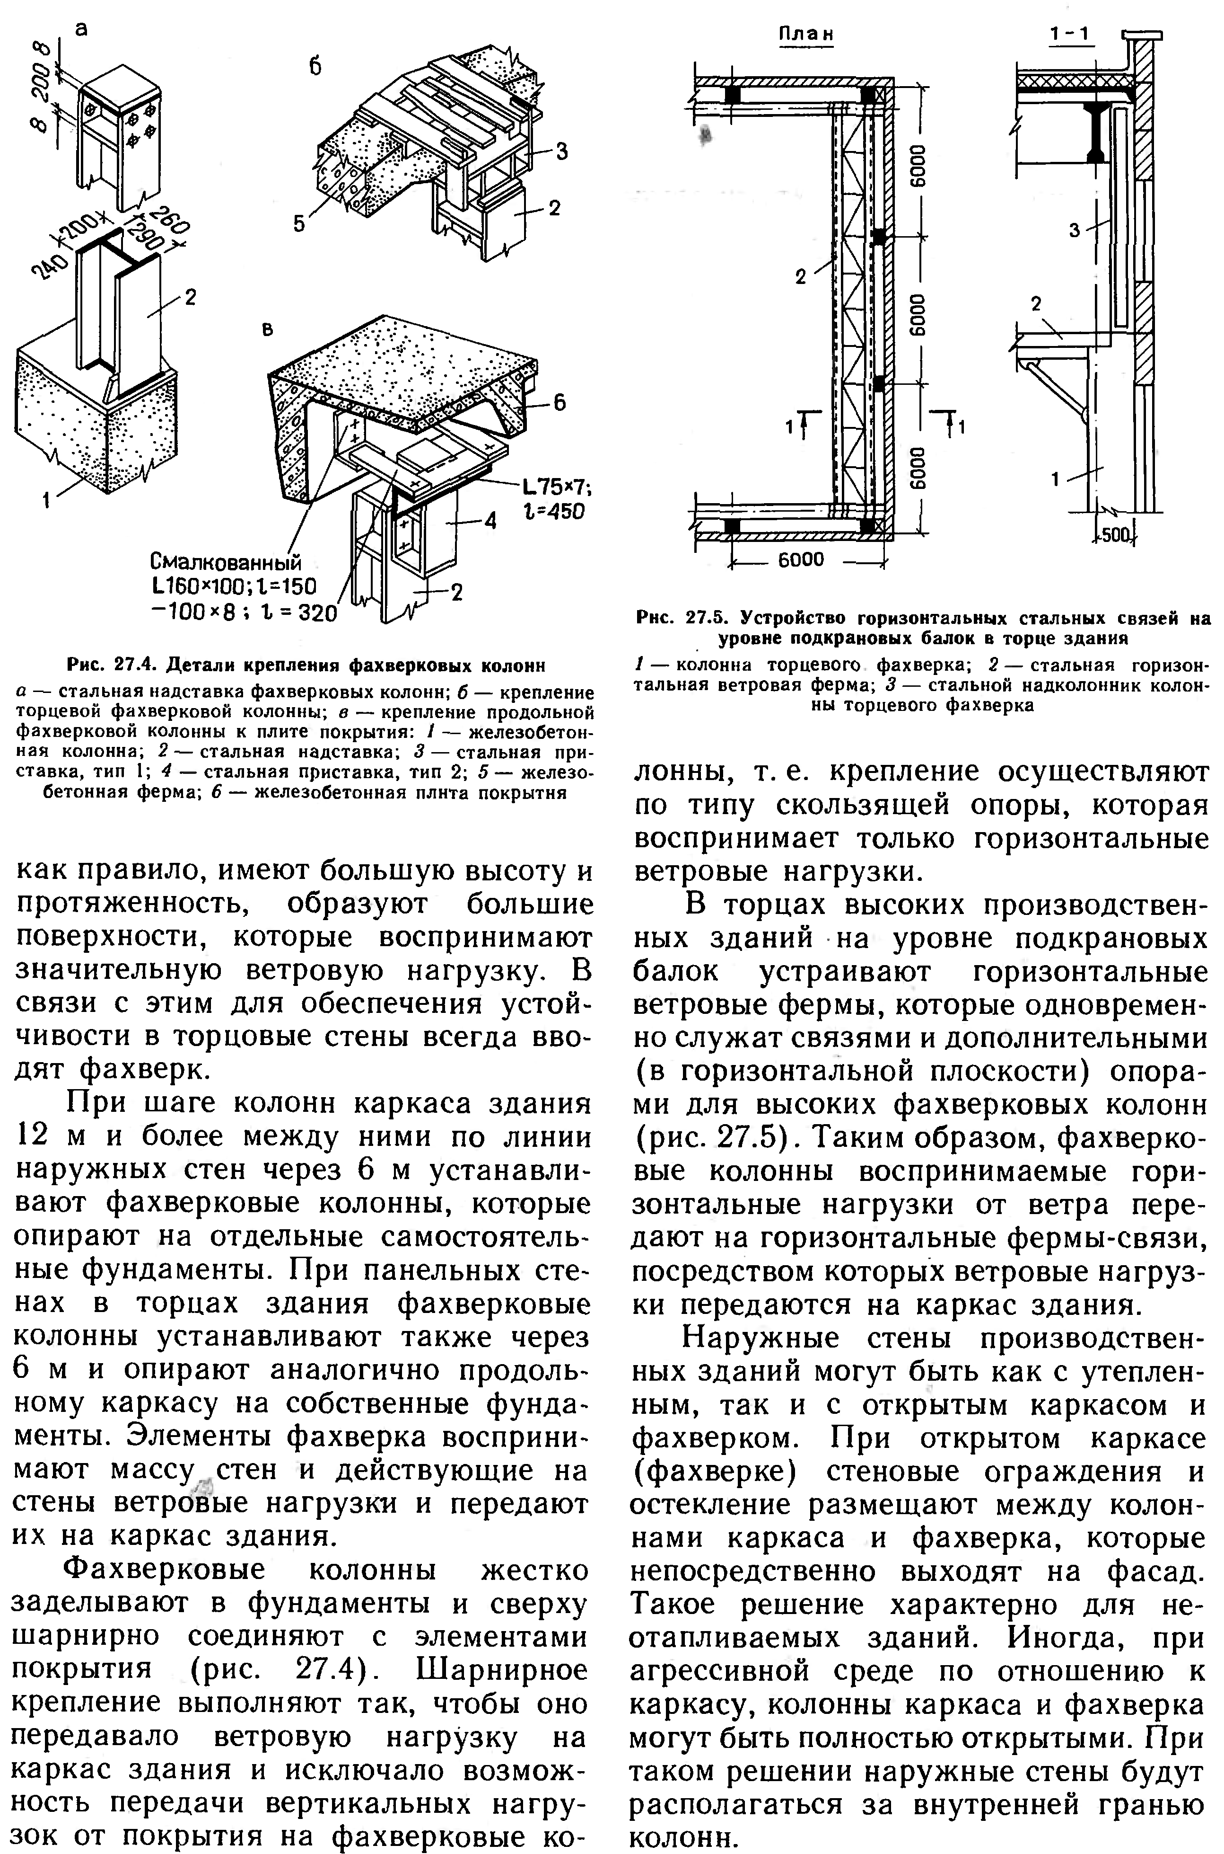
8. Деформационные швы здания. Виды деформационных швов и их применение. Конструктивное решение деформационных швов фундаментов, стен, кровли. Выполнить эскиз конструктивного решения шва рулонной кровли.
СМ вопросы 46-48
9. Фундаментные балки. Их назначение, виды, опирание на фундамент. Выполнить эскиз опирания фундаментной балки на фундамент.
Стены каркасных зданий опирают на ж/б фундаментные балки, укладываемые между подколонниками фундаментов на бетонные столбики сечением 300х600мм. Отметку верха столбиков фундаментов принимают: -0,35; -0,45; -0,5 и -0,65м при высоте фундаментных балок соответственно 300, 400, 450 и 600мм. При большой глубине заложения фундаментов, когда применяют удлиненные колонны, фундаментные балки опирают на консоли.
Применение фундаментных балок облегчает устройство под стенами тоннелей, каналов для ввода в здание подземных коммуникаций. Ввиду того, что фундаментные балки защищают пол от продувания в случае просадки отмостки, без таких балок допускается возводить лишь панельные стены неотапливаемых зданий.
При шаге колонн 6м ф.б. в зависимости от ширины подколонника, мест укладки и способа опирания принимают длинной 5950, 5050 ,4750 ,4450 и 4300мм. Балки имеют тавровое и трапецевидное сечение с шириной по верху 200-520мм, в зависимости от типа и толщины стены. Под самонесущие стены из кирпича, мелких блоков и панелей укладывают балки высотой 450мм, а под навесные стены из панелей - 300мм.
Пришаге колонн 12м применяют балки трапециевидного сечения высотой 400 и 600мм, ширина поверху 300 и 400мм. Длина балок 11950, 10750, 10300мм.
Верх ф.б. распологают на 30мм ниже уровня чистого пола, устанавливая их на подливку из цементно песчаного раствора толщиной 20мм. По ф.б. для гидроизоляции стен укладывают 1-2 слоя рулонного материала на мастике.
Несущие стены в бескаркасных зданиях или с неполным каркасом опирают на фундаменты)см. Вопрос 4 Шерешевск лист 1.02.

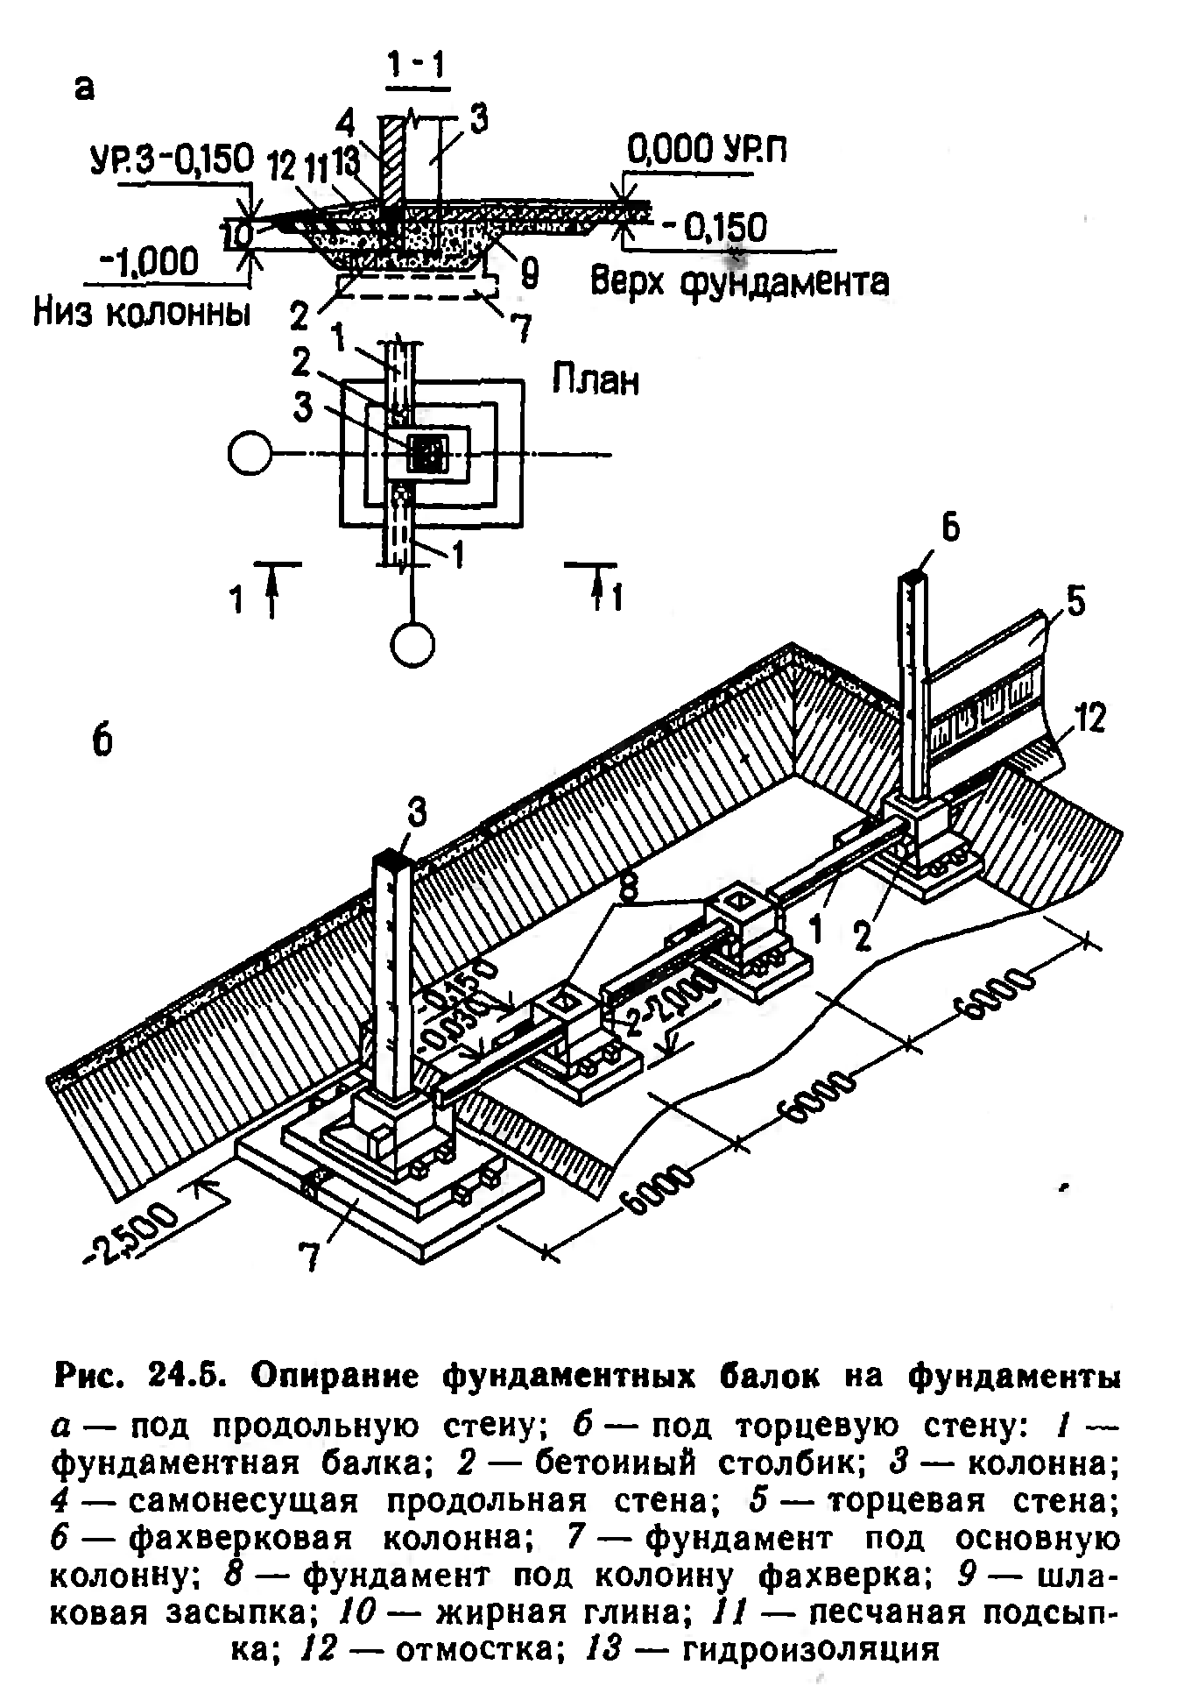
10. Стропильные и подстропильные конструкции покрытий одноэтажных промзданий, область их применения. Привести примеры планов покрытий и разрезов здания, в качестве ригелей используются железобетонные и металлические балки и фермы покрытия (2 примера).
Все констр. несущие покрытие, подразделяются на стропильные и подстропильные.
Стропильные к-ции перекрывают пролет и, подобно стропилам, поддерживают настил кровли. Подстропильные к-ции перекрыв.12;18-метровые шаги колонн и образуют промежуточ. опоры, для расположенных с 6-метровым шагом стропильных конструкций. По схеме восприятия внешних усилий и распределению внутренних эти к-ции подразд. на фермы и балки.
Балка-одноэлементная к-ция, загружаемая по всему пролету. Изгибающие м-нты вызывают в ее сеч-ях разнозначные нормальные усилия, которые увелич-ся к крайним волокнам.
Ферма-составная стержневая к-ция, загружаемая только, в соединяющих стержни узлах. Узловая нагрузка вызывает однозначные норм. усилия в стержнях и позволяют полностью использовать их сечение. Сведения о ж/б стропил. и подстропил. к-циях см. в Шерешевском стр.50 лист 3.09, 3.10, 3.12.
Стальные строп. и подстроп. к-ции. см Шерешевский стр.22,30 лист 2.06, 2.07, 2.06,
Фермы с параллельными поясами. Позволяют унифицировать их элементы являются самыми дешевыми. Имеют шпренгельную решетку.Под рулонную кровлю
Треугольная ферма применяется в перекрытиях в большепролетных зданий. Относится к тяжелым фермам (пролет > 50метров). Имеет раскосную систему решетки. под кровли из а/ц листов
Полигональная ферма является самой экономичной. Используется в перекрытиях большепролетных мостов.
Двухскатная с параллельными поясами применяется при устройстве холодных кровель из асбестноцементных стальных или алюминиевых листов.
Решетку стропильных ферм проектируют обычно треугольной с дополнительными стойками. Размер панели верхнего пояса принимаемся модульным равным 3м. При частом расположение прогонов и ширине плит 1.5 м. обычно применяются фермы со шпренгельными поясами, чтобы исключить работу верхних поясов ферм на местный изгиб при внеузловой передачи нагрузки.

11. Лестницы. Классификация лестниц по назначению, по материалам. Назвать основные элементы лестниц и нормы их проектирования. Выполнить расчет лестницы для Н=3,0 м при размерах лестничной клетки 3х6 м.
Лестницы в зданиях служат для вертикальной связи помещений, находящихся на разных уровнях. Расположение, число лестниц в здании и их размеры зависят от принятого архитектурно-планировочного решения, этажности, интенсивности людского потока, а так же требований пожарной безопасности.
По назначению различают лестницы: основные или главные – для повседневной эксплуатации, вспомогательные – запасные, пожарные, аварийные, служебные, служащие для аварийной эвакуации, сообщения с чердаком или подвалом, для подхода к различному оборудованию и т.д., входные – для входа в здание, устраиваемые обычно в виде широкой входной площадки со ступенями.
По материалу лестницы выполняют: ж/б; металлические, деревянные, комбинированные.
В практике строительства принимают мелкоэлементные лестницы, состоящие из ступеней, косоуров, площадочных и подкосоурных балок, площадок (в местах примыкания лестничного марша к площадке укладывают специальные ступени, которые называются нижней и верхней фризами, образующие переход к горизонтальной плоскости площадок), и крупноэлементные лестницы, состоящие из сборных ж/б лестничных маршей и площадок или из маршей, совмещенных с площадками.
Ширина лестничных площадок должна быть не менее ширины марша и не менее 1,2м. Между маршами лестниц оставляют зазор не менее 100мм, который необходим для пропуска пожарного шланга. Для удобства пользования лестницей необходимо, чтобы удвоенная высота подступенка и ширина проступи в сумме равнялись среднему шагу человека, принимаемому от 570 до 640мм. Количество ступеней в одном марше основных лестниц должно быть не менее 3 и не более 18. Ширина марша определяется прежде всего требованиями пожарной безопасности, а так же габаритами переносимых по лестнице предметов. Уклоны лестниц при движении большого потока людей, принимают близкие к отношению 1:2.
Чтобы установить размеры элементов лестницы, необходимо знать высоту этажа, ширину марша, количество маршей в этаже и размеры ступеней.
Высота этажа Н=3м, размеры лестничной клетки 3х6м, угол наклона лестницы 1:2, ступени имеет размер 0,15 х 0,3м. Ширина двухмаршевой лестницы равна удвоенной ширине марша плюс промежуток между ними, равный 120мм: В=2а+0,12=2·1,35+0,12=2,82м
Высота одного марша будет: Н/2=3/2=1,5м
Число подступенков в одном марше n=1,5/0,15=10
Число проступей в одном марше будет на единицу меньше числа подступенков, т.к. верхняя проступь совпадает с лестничной площадкой: n-1=10-1=9
Длина горизонтальной проекции марша d называется его заложением: d=0,3·9=2,7м
Принимаем ширину промежуточной площадки С₁=1,65м, а этажной С₂=1,3м.

12. Крыши. Их назначение. Наслонные стропила. Область их применения, преимущества и недостатки, основные элементы. Выполните эскиз карнизного узла крыши кирпичного здания и объясните назначение основных элементов узла.
Крыша - заверш. часть зд., защищ. его от воздействия внешней среды. По конструктивному решению м.б. - Чердачные-те что имеют пространство между перекрытием верхнего этажа и кровлей; - Бесчердачные-совмещ. функций чердач. перекрытия и кровли (совмещенная кровля, крыша). Крыша состоит из несущих к-ций и кровли. Покрытия зданий подверг. силовым и несиловым факторам (атм. осадки, t, радиация). Бесчердачные покрытия в 1,5 раза менее трудоемки, чем скатные и на 10-15% дешевле, наиболее прогрессивны в общ. и жил. зд.
В чердачных крышах кровля приподнимается над чердачным перекрытием в середине здания на высоту от 0,2 м при непроходном чердаке, от 1,6 м при полупроходном и от 1,9 м при проходном чердаке. В последних 2х случаях образуется необходимый противопожарный проход. Проходной чердак может быть холодным и теплым. Над холодным чердаком кровля выполняется из рулонных или штучных материалов, над теплым-безрулонная или из рулонных материалов.
Чердачные крыши с кровлей из штучных материалов применяются в зданиях высотой до 5ти этажей с наружным водоотводом. Уклон кровли 1:3 и круче. Кровлю поддерживает стропильная система, состоящая из мауэрлатов-опорных брусьев. укладываемых на наружные стены, стоек и прогонов или заменяющих стойки опорных треугольников, устанавливемых в середине здания; стропильных балок, уложенных по скату, и опалубки из доски, скомбинированной с обрешеткой из брусков, на которые непосредственно укладывается кровельный материал. Над карнизом свес кровли поддерживают «кобылки»-доски, пришитые гвоздями к стропилам.
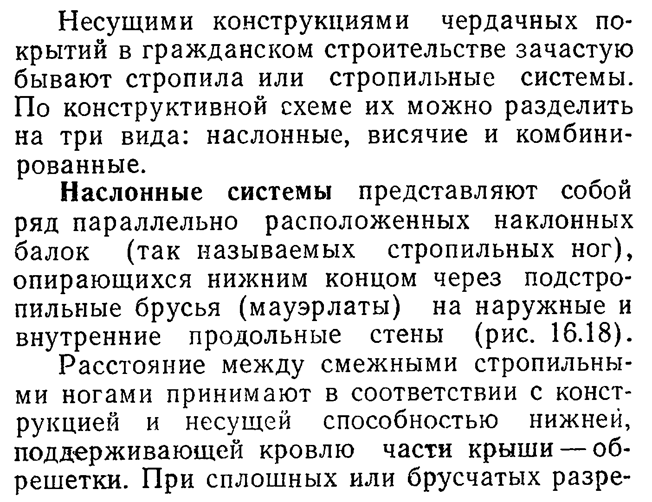
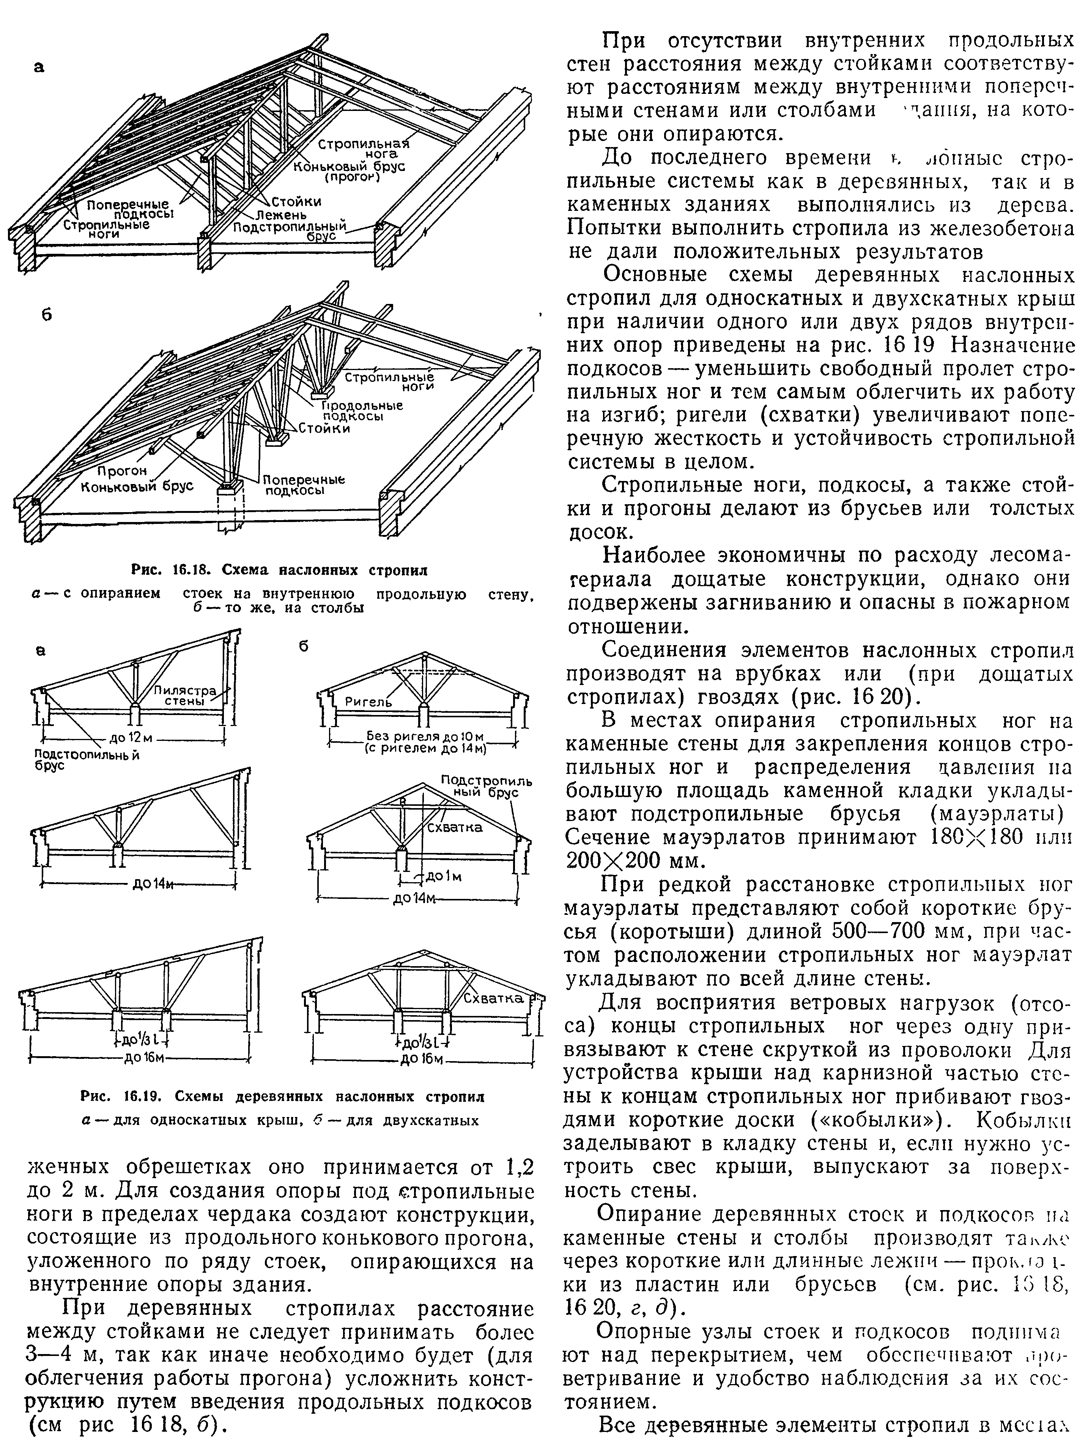
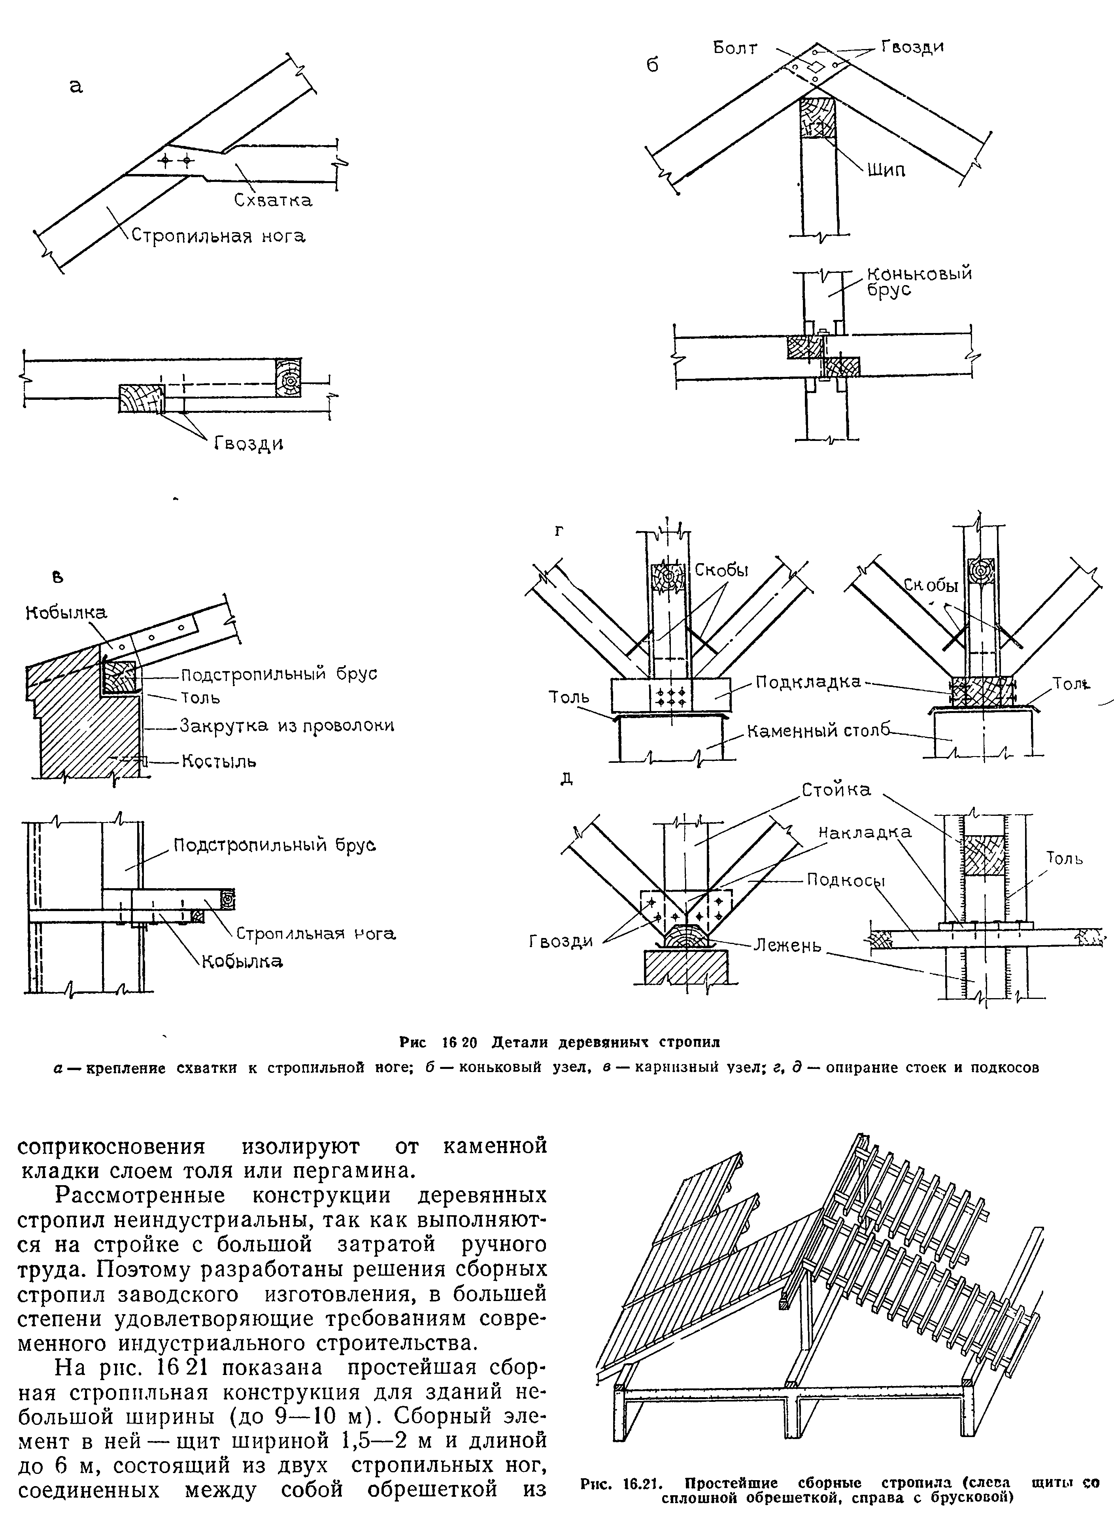
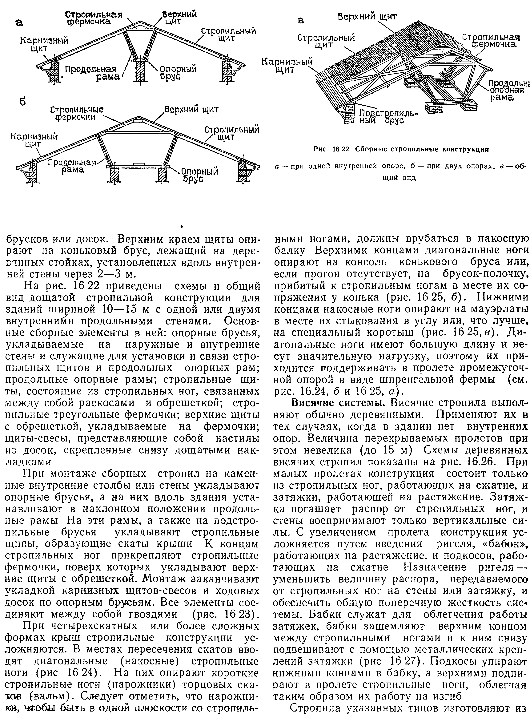
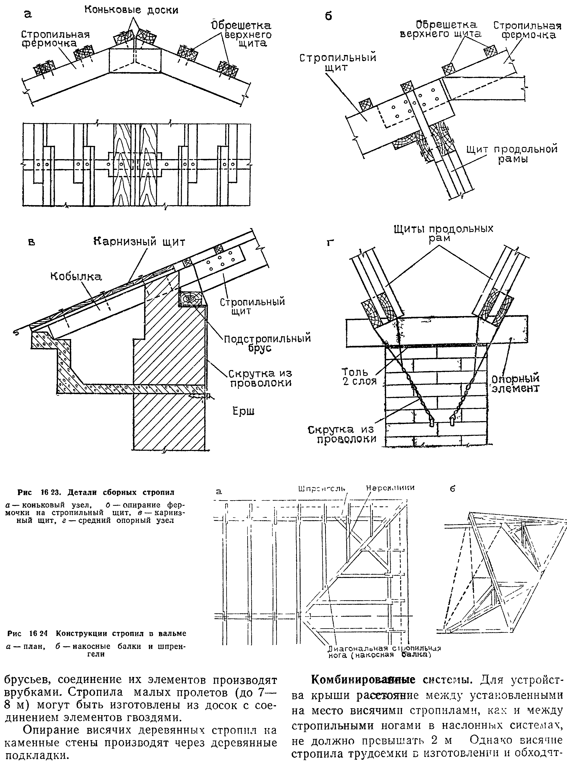

13. Совмещенные кровли. Их классификация. Выполнить эскиз сечения участка совмещенной вентилируемой кровли и объяснить назначение каждого элемента.
СНиП II-26-76 «Кровли»
Наиболее прогрессивным для многоэтажных жилых и общественных зданий совмещенные бесчердачные покрытия. Совмещенные покрытия в 1,5 раза менее трудоемки, чем скатные чердачные крыши, и на 10-15% дешевле их. Совмещенные крыши проектируются полносборными и построечного изготовления. Их применяют различных разных типов: невентилируемые совмещенные крыши (для помещений с верхним этажом имеющих нормальный влажностной режим); частично вентилируемые – осушаются они через поры в материале панели или через каналы, устраиваемые в верхней зоне толщи панели; вентилируемые наружным воздухом – осушаются они через свободно проветриваемые сплошные воздушные прослойки и предохраняются воздушными прослойками от перегрева солнечными лучами летом.
Совмещенные крыши частично вентилируемые через каналы, выполняют из панелей, изготовленных из легкого бетона. Каналы диаметром 40мм устраивают при формировании изделий в верхней зоне панели с расстоянием между ними не менее 2/3 толщины слоя теплоизоляции под ними. Каналы сообщаются с наружным воздухом в зоне карнизов.
Совмещенные вентилируемое крыши с рубероидной кровлей сооружаются из керамзитобетонных плит с расположенными в под-кровельной зоне каналами-продухами. Развернутая поверхность каналов принимается примерно равной площади кровли. Каналы-продухи могут быть отформованы внутри плит, вдавлены в их поверхность и накрыты плоскими асбестоцементными листами или объединены в воздушный прослоек, образованный под уложенным поверх плит дополнительным настилом.
Все каналы или воздушные прослойки образуют единую взаимосвязанную сеть с забором воздуха по наружному периметру здания и выводом его через специальные шахты в коньке крыши.
Еще лучшие условия для вентиляции подкровельной зоны создают непроходные чердаки. В этой конструкции кровля наклеивается на несколько приподнятый над утепленным чердачным перекрытием отдельный подкровельный настил, выполняемый из железобетонных ребристых плит различной конфигурации проектируются полносборными и построечного изготовления (рис. 12.66). Для полносборных крыш применяют панельные конструкции (одно- и трехслойные), аналогичные кровельным панелям теплых чердачных крыш с разницей только в форме элементов: кровельные панели теплых чердаков имеют параллельные грани и уклон крыши обеспечивается соответствующей укладкой ее элементов, у панелей же совмещенных крыш нижняя (потолочная) грань горизонтальна, а верхняя (кровельная) имеет уклон. Полносборной является также двойная конструкция совмещенной крыши из несущих железобетонных панелей перекрытия верхнего этажа и свободно уложенных по ним утепляющих панелей из легкого или ячеистого бетона.
Совмещенные покрытия построечного изготовления возводят путем последовательной укладки по железобетонному перекрытию верхнего этажа пароизоляционного и теплоизоляционного материалов, выравнивающей стяжки и рулонного гидроизоляционного ковра.
В зданиях с нормальной влажностью воздуха в помещениях обеспечивают возможность быстрого снижения изготовительной влажности совмещенной крыши за счет воздухообмена в помещении. С этой целью в покрытии обычно не устраивают пароизоляционный слой. Снижение влажности конструкции в подкровельном слое обеспечивается введением вентиляционных каналов или зазоров в конструкцию панели. В однослойных комплексных или утепляющих панелях для этого устраивают тонкие цилиндрические каналы (рис. 12.67), расположенные перпендикулярно продольным фасадам здания, а в трехслойных панелях — вентилируемое воздушное пространство над утепляющим слоем. Вентиляционные полости в кровельных панелях сообщаются с наружным воздухом через приточно-вытяжные отверстия во фризовых участках наружных стен. Сохранению рулонного ковра способствует создание под гидроизоляционным покрытием воздушной микрослойки, сообщающейся с наружным воздухом. Для этого нижний слой ковра соединяют с основанием точечной или полосовой приклейкой.
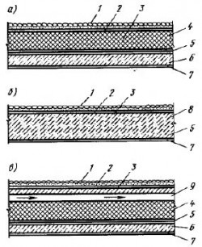
Рис. 9.14. Принципиальные конструктивные схемы совмещенных крыш:
1 — защитный слой, 2 — рулонный ковер, 3 — стяжка (из раствора или сборных железобетонных плит), 4 — утеплитель, 5 — пароизоляции, б — несущая конструкция, 7 — отделочный слой, 8 — теплоизоляционный несущий слой, 9 — воздушная прослойка
Вентилируемые покрытия (рис. 9.14) отличаются от невентилируемых тем, что поверх теплоизоляции устраивают воздушную прослойку (пагюр), а вместо стяжки укладывают тонкие железобетонные плиты или панели. Воздушная прослойка содействует удалению излишней влаги из утеплителя и обеспечивает этим его хорошие теплозащитные сиой-ства,
При выборе типа совмещенной крыши необходимо учитывать климатические условия района строительства, особенности температурно-влажностного режима помещений здания. Так вентилируемые крыши рекомендуется устраивать во всех климатических районах, а крыши без продухов — в районах с расчетной зимней температурой не ниже -30°,
Для повышения долговечности в качестве кровли следует использовать синтетические рулонные материалы (стеклорубероид, стеклопласт), а также настилать кровлю с мастичным покрытием.
Чертежи Шершевский Гражданские Здания стр 67-68
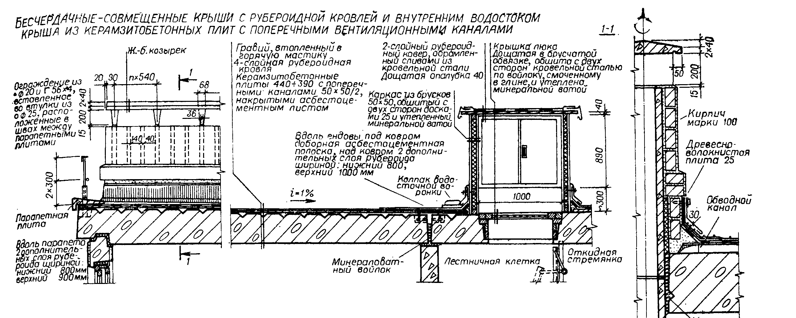
1. Защитный слой-δ6-8мм из мелк. гравия втопл в битум. мастику-предохр кровлю от мех. повреждени, препятств. истиранию, от нагрева2. 2. Гидроизоляция-рулонный ковер, из рубероида, тольна и др. рулон. материалов на битумн. кровельной мастике. многослойн. 3. Выравнивающ-ц-песчстяжка δ=15-20мм по плитному утеплителю δ=25-30- по сыпучему утеплителю (армируют сеткой). 4. утеплитель-м.б. плитный (из ячеестого бетона) или сыпучий (керамзит, песок)-это теплоизоляция (мин.вата, войлок). 5.Пароизоляция-1 или 2 слоя рубероида на битумной мастике. Защита утеплителя от намокания. 6. Несущ. конструкция. ж/б плита. 7. Отделочн. слой-затирка, окраска (потолок). 8. Воздушная прослойка-удаление влаги из утеплителя (если его уложили в увлажненном состоянии или он увлажнен. в период эксплуатации)=>улучш. теплозащитн. св-ва утеплителя. 8. Продухи устраиваются путем применения в качестве подстилающего под кровлю слоя, ж/б плиты тонкой (или панели), несколько приподнять над теплоизоляцией. 9. Тонкая ж/б плита-вместо стяжки, подстилающ. слой под кровлю (подкровельные). Горизонтальное положение воздушн. прослоек =>движение воздуха происходит под давлением ветра.

14. Полы. Состав проекта полов. Классификация полов по видам. Приведите примеры конструктивного решения полов. Выполните эскиз примера сечения пола и расскажите назначение каждого элемента.
СНиП 2.03.13-88 Полы
Полы - многослойная конструкция, состоящая из следующих элементов
1)Покрытия (чист.пол)-это верхний слой непосредственно подвергающийся эксплуатации.
2)Прослойка - промежуточный слой пола, связывающий покрытие с нижележащим споем пола или служащий для покрытия упругой постелью.
3)Стяжка (основание под покрытие) - слой пола, служащий для выравнивания поверхности нижележащего слоя пола или перекрытия, придания покрытию пола на перекрытии заданного уклона, укрытия различных трубопроводов, распределения нагрузок по нежестким нижележащим слоям пола на перекрытии.
4)Изоляционный слой (звуко-, тепло- и гидроизоляционный).
5)Подстилающий слой- это элемент, кот. распределяет по основанию нагрузку, воспринимаемую полом: в виде слоя бетона (если полы по грунту) то δ 100-150. В междуэтаж. покрытиях подстилающ. спец. слоя не треб-ся.
По материалу, из которого выполняются покрытие, дают наименование полу: досчатый, паркетный.
Состав проекта: 1. План полов; 2. Эксплуатация полов.
Классификация полов: 1. По месту устройства-междуэтажные (по перекрытию) и подвальные(по грунту) 2. По материалу (деревянные,бетонные,керамич.,из рулонных материалов). 3. По виду покрытия: сплошные(бетонные), штучные(керамич), рулонные. 4.По конструкции подполья: пустотные,имеющие вентиляционное пространство м/д чистым полом и основанием(полы по лагам); сплошные. 5. По характеру теплусвоения: теплые(в жилых помещениях), холодные(в нежилых)
Деревянные полы бывают досчатые, паркетные и полы из (древесно-стружеч.)материалов.
Досчатые полы по основанию:по грунту,по перекрытию(в жил.помещ, кухн., коридор.)
“-” Высокий расход древес.больш. трудоемкость, периодич. окраска при эксплуатации. Паркетные полы-примен. в жил. помещ. и коридорах. м.б. щитовые и наборные
«+»Долговечн.,красив. «-» дороги, больш. трудоемк. устраив по досчат. настилу.
Полы из ДС материалов-настил по лагам
Полы из керамических плиток (штучн.) гигиеничны и водостойки. “-” жесткость, больш. теплоусвоение, высокая трудоемкость. Уклад по бетонному основанию (ж/б плита) на битум. мастике или по ц-песч. стяжке δ=10-15мм
Каменные полы-вып. из брусчатки, диабаза и гранита, по слою песка или цем.раствора. Монолитные-на лестницах в сжилых зданиях и вестибюле гостиниц. Бетонные, цементные, металоцементные с добавлением в цемент стальных опилок). Мозаичные полы-из ПЦ с заполнителем в виде шлифующих каменных пород (мармор, известняк) металический и стекл. пластик.
Линолеумные полы-из линолеума, релина (резиновая основа), поливинилхлоридных плиток, пол с ковровым покрытием (ворсовой ковер). Характеризуется больш. продавливаемость, истираемость, высокая упругость, низкая водопоглащаемость, малотеплопровод., гигиенич., бесшумны, дешевы (в 2 раза дешевле паркета) достаточно долговечен. Уклад. на мастике по ц-песч. стяжке δ20мм или по древесноволокнистой плите δ5мм, улож-ой по тепло или звукоизолир. слою. Линолеум на теплозвукоиз. (упругой) подошве, подоснове (топифлексе) укл. по сплошн. плите перекрытия δ>=140 Требования к полам: 1. Прочность-сопрот-ся истиранию и смятию. 2. Нескользки и не шумны при ходьбе. 3. Д.б. малотеплопроводными. 4. Гигееничность-легко очищается. 5. Д.б.удобны в эксплуатации-т.е. легко ремонтируемы. 6. Д.б. декоративны-сочет. с внутрен. отделкой помещения. 7. индустриальны, экономичны. 8. Водоустойч. и водонепроницаем-ть. 9. Несгораемость, температуростойкость (лестниц), (пром. зд.). Полы пром. зд. см. в Шереш стр.123 лист 9.01
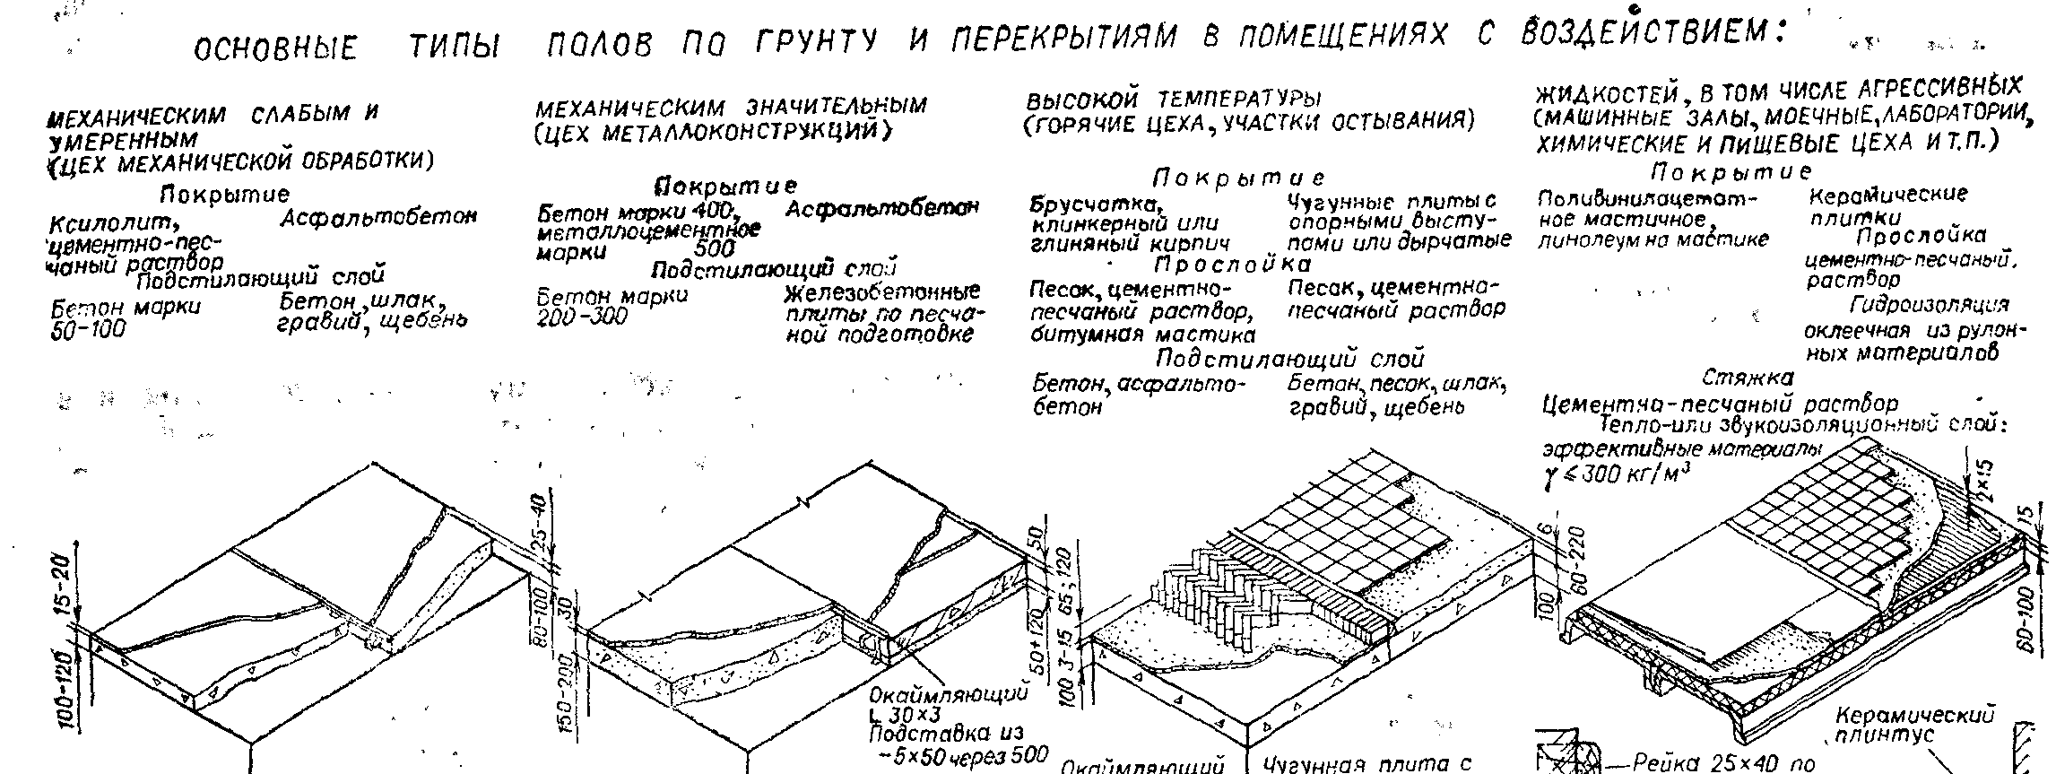
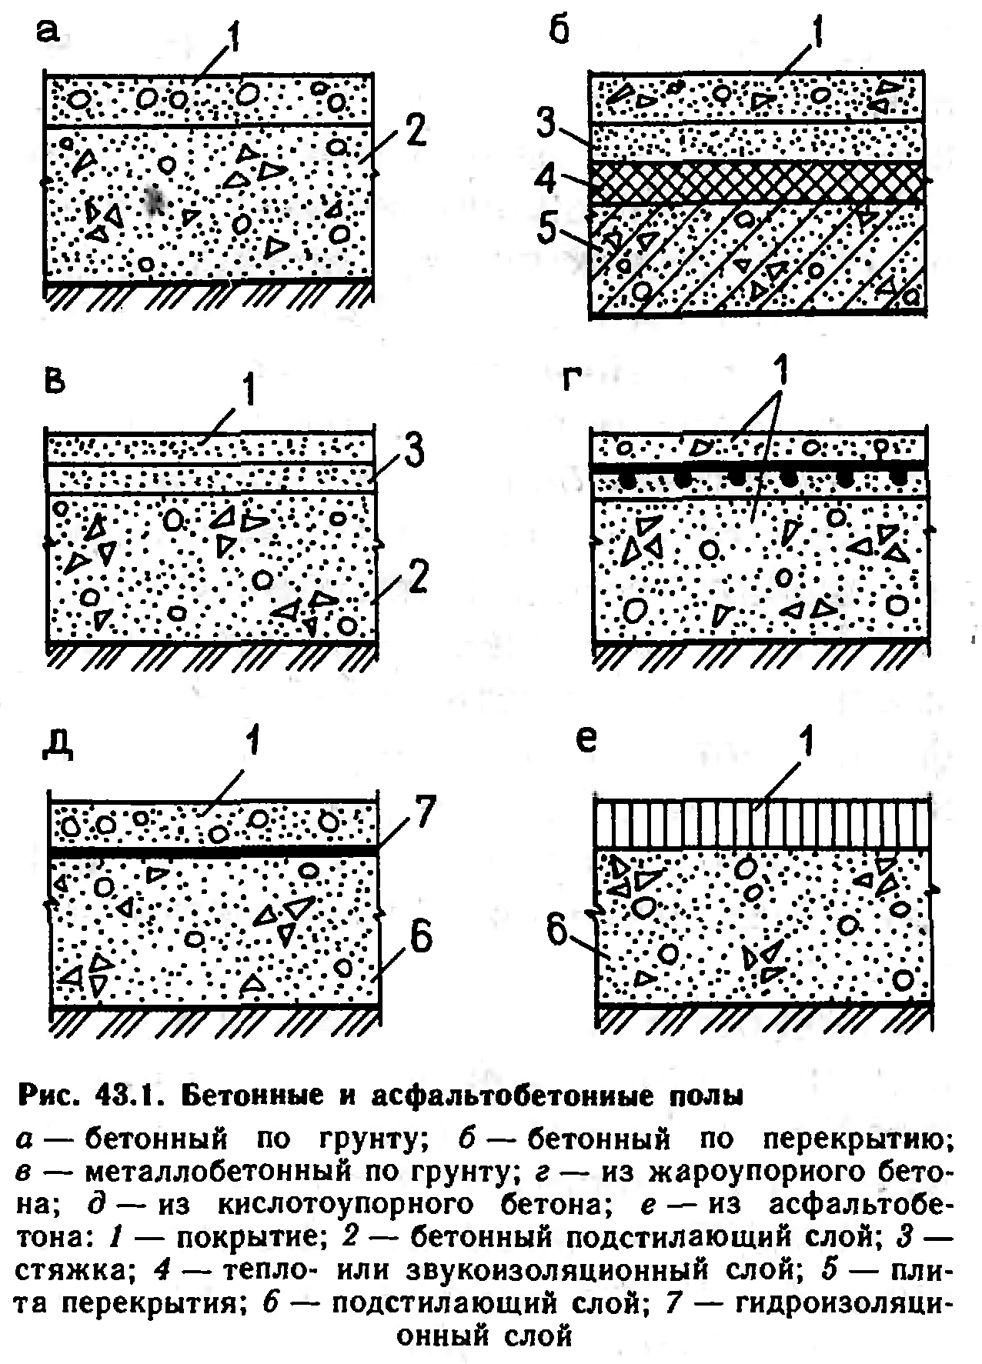

15. Основы расчета естественной освещенности. Провести предварительный расчет площади остекления для помещения размером АхВ м в плане и Н.
СНиП 23-05-95 ЕСТЕСТВЕННОЕ И ИСКУССТВЕННОЕ ОСВЕЩЕНИЕ
СП 23-102-2003 ЕСТЕСТВЕННОЕ ОСВЕЩЕНИЕ ЖИЛЫХ И ОБЩЕСТВЕННЫХ ЗДАНИЙ
13.1. Исходные данные.
Пролет для расчета освещенности - А.
13.1.1. Объемно-планировочные характеристики помещения:
1. Длина помещения lп = 48м
2. Глубина помещения В = 24,5м
3. Площадь пола Sп = 1176м
4. Высота условной рабочей поверхностиhво = 0.8м
5. Отметка верха окна hо = 10,2м
6. Высота от уровня рабочей поверхности до верха окна помещения h1 = hо - hво= 9,4м
13.1.2. Светотехнические характеристики помещения:
1. Место строительства - г Кисловодск (находится в зоне с неустойчивым снежным покровом).
2. Разряд зрительной работы - IV
3. Средневзвешенный коэффициент отражения ρср потолка, стен, пола 0.4.
13.1.3. Конструктивные характеристики элементов помещения:
1. Окна состоят из стальной несущей рамы и алюминиевых переплетов, заполненных двойным листовым остеклением
2. Несущие конструкции покрытия блока "А" - металлические фермы пролетом 24м.
13.2. Определение нормированного значения КЕО.
ен= енIII · т · С, %
где енIII - нормированное значение КЕО для здания, расположенного в III поясе светового климата (при IV разряде зрительной работы енIII= 1,5%),
т - коэффициент светового климата(для V пояса светового климата т= 0,8),
С - коэффициент солнечности климата(дляV пояса светового климата севернее 40 с.ш. при азимуте окон в наружных стенах 198-90=108 град, С= 0,7),
ен= 1,5 · 0,8 · 0,7 = 0,84%
13.3.Предварительный расчет площади остекления:
Площадь остекления световых проемов при боковом освещении
So = Sп · Кз · ен · ηο · Кзд /100 · το · r1,
где Sп - площадь пола помещения (Sп = 1176м )
ен = 0,84%
ηο - световая характеристика окон (при lп/В = 48/24,5 =1,96 и при В/h1 = 24,5/9,4 = 2,6 ηο = 10,5),
Кзд - коэффициент, учитывающий затенение окон противостоящими зданиями (принимается равным1)
Кз - коэффициент запаса, (для механосборочного цеха Кз =1,3)
το - общий коэффициент светопропускания, определяемый по формуле:
το = τ1 · τ2 · τ3 · τ4,
где τ1 - коэффициент светопропускания материала (для двойного листового стекла τ1=0,8)
τ2 - коэффициент, учитывающий потери света в переплетах (для стальных двойных открывающихся переплетов τ2 = 0,6),
τ3 - коэффициент, учитывающий потери света в несущих конструкциях, (для стальных ферм τ3 = 0,9),
τ4 - коэффициент, учитывающий потери света в солнцезащитных устройствах, (τ = 1),
το = 0,8· 0,6· 0,9 · 1 = 0,432
r1 - коэффициент, учитывающий повышение КЕО при боковом освещении за счет отражения от внутренних поверхностей помещения (r1 = 1.6)
So = 1176 · 1,3 · 0,84 · 10,5 · 1 / 100 · 0,432 · 1,55 = 201,3м
Получившаяся по расчету площадь остекления разместим по фасаду помещения. Точная площадь остекления для данного помещения составляет:
Sоф = Sок · n, м ,
где Sок - площадь одного окна, м: Sок = а х в (а и в - длина и ширина окна, м )
n - число окон с площадьSок.
Sоф = 4,5 · 1,8 · 24 = 194,4м
13.4.Расчет КЕО для бокового освещения
Расчет КЕО производится по методу Данилюка для 5 расчетных точек, расположение которых показано на схемах плана помещения и характерного разреза помещения.
Определяем значение КЕО для каждой расчетной точки по формуле:
ебр = εб · q · r1 · το /Кз
где, εб - геометрический коэффициент естественной освещенности в данной точке, учитывающий прямой свет неба, при боковом освещении:
εб = 0.01 · n1 · n2,
n1 - количество лучей, проходящих через световые проемы в расчетную точку на разрезе помещения
n2 - количество лучей, проходящих через световые проемы в расчетную точку на плане помещения,
q -коэффициент, учитывающий неравномерную яркость неба.
Результаты расчета КЕО от бокового освещения сводятся в таблицу:
Построение графика КЕО (его форма совпадает с графиком освещенности) помещения:
Отклонение наименьшего расчетного значения КЕО - ебр (в точке 5) от нормированного ен:
б = (ен-ебр)/ен х 100% =( (0,84-0,78)/0,84) х 100% =7,2%
13.5. Вывод.
Отклонение расчетного значения КЕО - ебр в наименее освещенной точке от нормированного ен не превышает 10%, что допускается СНиПом23-05-95 "Естественное и искуственное освещение". Для увеличения освещенности необходимо сделать фонарь, создать искуственное освещение, увеличить коэффициент ρср отражения потолка, стен и пола.

16. Унификация. Типизация и единая модульная система при проектировании одноэтажных промышленных зданий. Привести примеры плана и разреза здания с показанием модульных размеров строительных конструкций покрытия и каркаса.
Унификация ОПР промзданий имеет 2 формы: отраслевую и межотраслевую.Для удобства унификации объем промзданий расчленяют на отдельные части: 1)Пространственная ячейка-ОП элементы с параметрами высота, пролет, шаг колонн. 2)Планировочные элементы представляют собой горизонтальную проекцию ОП элементов на плоскость.
Температурным блоком называют часть здания, состоящую из нескольких ОП элементов, расположенных м/д продольными и поперечными t-ми швами.Для зданий со сборным ж/б каркасом, оборудованных кранами Q<50т применяют унифицированные тепловые секции.Унифицированная тепловая секция-объемная часть здания,состоящая из нескольких пролетов постоянной высоты.Чаще всего такие секции представляют собой t-ый блок здания,поэтому они имеют ограниченные (м/д продольными и поперечными t-ми швами здания)размеры(чаще всего 144х72)
В зависимости от применяемых сеток колонн, а также от характера блокирования унифицированные типовые секции разделяют на следующие типы: 1)Многопролетные.Применяют для зданий сплошной застройки, рассчит. на блокирование с любой стороны. 2)Одно-, двух- и многопролетные, блокируемые только вдоль пролетов.Применяют для зданий, ширина которых не может быть принята больше, чем ширина одной секции. 3)Одно-, двух- и многопролетные, пристрайваемые к многопролетным секциям.
На каждую унифицированную типовую секцию разработаны рабочие чертежи для массового строительства.
Не всегда возможно применение межотраслевой унификации поэтому для решения ряда проблем есть переход от межотраслевой к межвидовой, т.е. к нахождению ОПР и констр.решений ряда промышленных, гражданских и с/х зданий с применением ЕМС, с применением укрупненных модулей.Для упрощения констр. решений одноэтажных промзданий их проектируют с пролетами одного направления,высоты,ширины.
Перепад высот меньше, чем 0,1м не устраивают.
Шаг колонн обычно 6 или 12 м или кратно 6 м.
В здании, оборудованном мостовыми кранами, высота помещения и отметка верха крановой консоли колонны увязывается с пролетом, грузоподъемностью крана. Размеры пролетов кратны 3 м. Пролеты 6-36 м кратны 6 м.Высота от 3 до 18 м.Причем от 3 до 6 м кратна 0,6 м,от 7,2 до 18 м кратна 1,2 м.
Для правильного взаимного расположения конструкций зданий в пространстве служит единая модульная система в строительстве (ЕМС). Она представляет собой совокупность правил координации объемно-планировочных и конструктивных элементов зданий и строительных изделий на базе модуля, обозначаемого буквой М. Основным принципом ЕМС является кратность всех строительных размеров некоторой величине, называемой модулем. Применяют основной, укрупненный и дробные модули. В качестве основного модуля принят размер 100 мм. Укрупненные модули, кратные 100 мм (ЗМ = 300, 12М = 1200 мм, 60М = 6000 мм и т. д.), применяют для определения пролета, шага и высоты здания. Дробные модули 50, 20, 10, 5, 5 и 1мм являются производными от основного модуля, их обозначают соответственно 1/2М, 1/5М, 1/10М, 1/Л0М, 1/50М, 1/100М. Дробные модули применяют для обозначения размеров мелких элементов, зазоров, толщины швов и др.
Строительство зданий и сооружений ведут по индивидуальным или типовым проектам. Индивидуальные проекты предназначаются для разового использования. По таким проектам строят, как правило, уникальные сооружения (телевизионные башни, музеи, спортивные сооружения и т.п.). Типовые проекты служат для многократного применения. По таким проектам возводят большинство жилых домов, школ, общежитий, промышленных и сельскохозяйственных зданий. Многоразовое применение типовых проектов позволяет сократить трудоемкость, стоимость и сроки проектирования, так как в этом случае работа проектировщиков сводится в основном к привязке типового проекта к конкретному участку строительства. Техническое направление в проектировании и строительстве, позволяющее многократно применять наиболее рациональные объемно-планировочные и конструктивные решения зданий и сооружений, называют типизацией. Типовые конструкции и детали, прошедшие проверку в эксплуатации и получившие широкое распространение, утверждаются в качестве стандартных.
Стандартизация — это более высокая форма типизации. Она предполагает выполнение требований, установленных государственными стандартами (ГОСТ), строительными нормами и правилами (СНиП) и другими нормативными документами, предъявляемых к конструктивно-планировочным элементам, строительным изделиям и конструкциям. Важным звеном индустриализации строительства является их унификация.
Унификация — это предельное ограничение числа видов и размеров строительных деталей, основанное на выборе наиболее рациональных из них, и приведение их в соответствие с основными размерами здания. Унификация позволяет применять различные конструктивные решения без изменения основных размеров типового здания или применять одни и те же заводские конструкции в зданияхразличного назначения.
При проектировании промышленных объектов применяют не только типовые проекты отдельных зданий, но и разрабатывают унифицированные типовые пролеты (УТП), габаритные схемы (УГС) и унифицированные типовые секции (УТС). Унифицированные типовые секции представляют типовые повторяющиеся объемно-планировочные элементы здания. УТП — это пролеты зданий, имеющие единые размеры по длине, ширине и высоте и конструктивным решениям.
Основными планировочными параметрами являются пролет, шаг колонн, высота этажа. Под пролетом (L) понимают расстояние между разбивочными осями двух опор основной конструкции, несущей покрытие. Если такими опорами служит ряд колонн, то больший размер между осями колонн называют пролетом, а меньший — шагом колонны (В), который, как правило, располагают по продольной оси здания. Высота этажа (Н) в одноэтажных зданиях — расстояние от пола до низа несущей конструкции покрытия, а в многоэтажных — расстояние между уровнями полов смежных этажей.
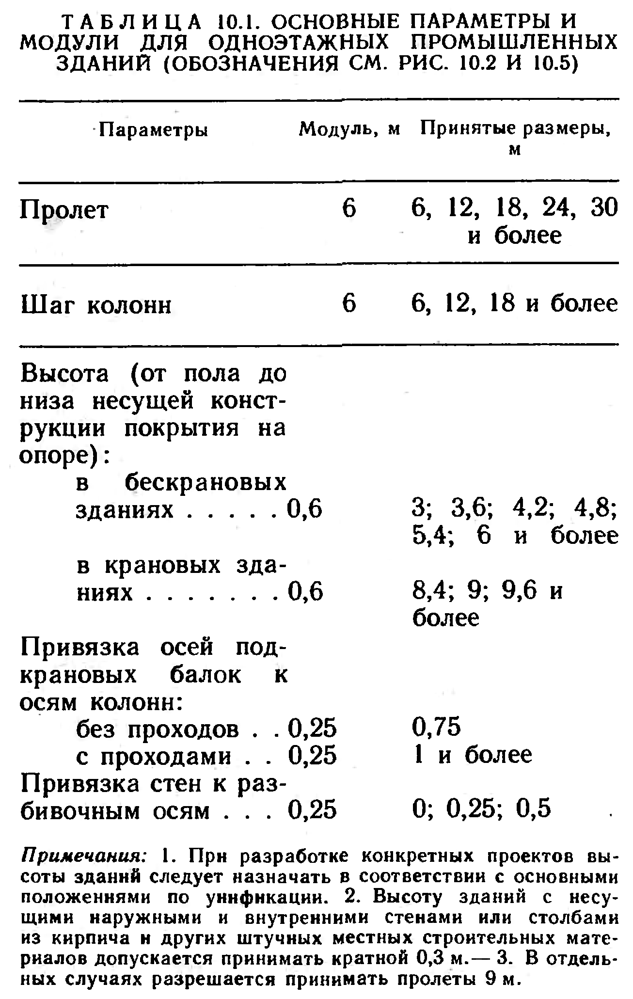

17. Перекрытие. Классификация перекрытий по назначению, материалам, конструктивному исполнению. Выполнить фрагмент плана сборного железобетонного перекрытия, на котором указать необходимые размеры и надписи.
Перекрытие – горизонтальные несущие и ограждающие конструкции. Они воспринимают вертикальные и горизонтальные силовые воздействия и передают их на несущие стены или каркас. Перекрытие разделяют внутреннее пространство здания по горизонтали.
По назначению различают перекрытия: междуэтажные – между 2-мя смежными по высоте этажами; чердачные – м/д верхним этажом и чердачным пространством; цокольные – м/д первым этажом и подвалом или техническим подпольем; перекрытие над проездами – м/д этажом и пространством проезда под зданием.
По видам конструкций: балочные, безбалочные, плитные и монолитные.
Перекрытия по деревянным балкам применяют в зданиях до 3 этажей, но в настоящее время практически не используются. Перекрытия по ж/б балкам применяют в малоэтажных каменных зданиях. Железобетонные балки, заделанные в каменные стены на 200мм с анкеровкой, фиксируют расстояние между несущими стенами, что обеспечивает их совместную работу по восприятию ветровых нагрузок. На нижние полки тавровых балок укладывают накат из гипсовых или легкобетонных плит. Недостаток перекрытий по ж/б балкам по сравнению с перекрытиями из плит – их большая построечная трудоемкость.
Плитные перекрытия монтируют из железобетонных панелей. Панели перекрытий опирают концами на несущие стены, на прогоны или на колонны каркаса. Минимальная глубина заделки панелей в стенах: в кирпичных 120мм, в панельных 70мм. Различают следующие типы сборных ж/б перекрытий: пустотные, ребристые и сплошного сечения.
18. Колонны каркаса одноэтажного промышленного здания. Правила привязки их к разбивочным осям. Выполнить привязку колонны к разбивочным осям при следующих данных:
- здание 2-х пролетное L=18 м;
- кран Q=30/5 т;
- шаг колонн 6 м.
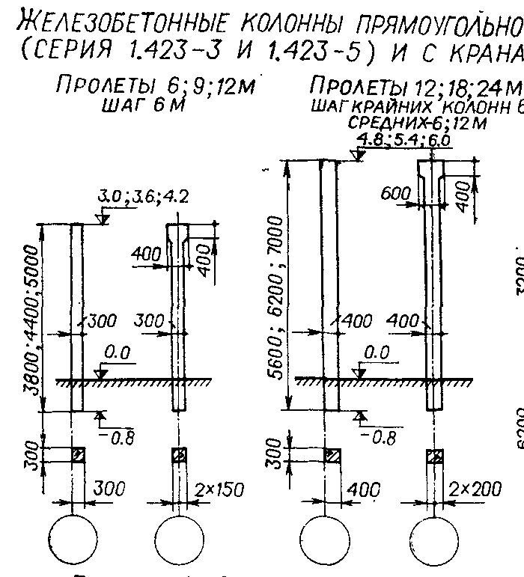
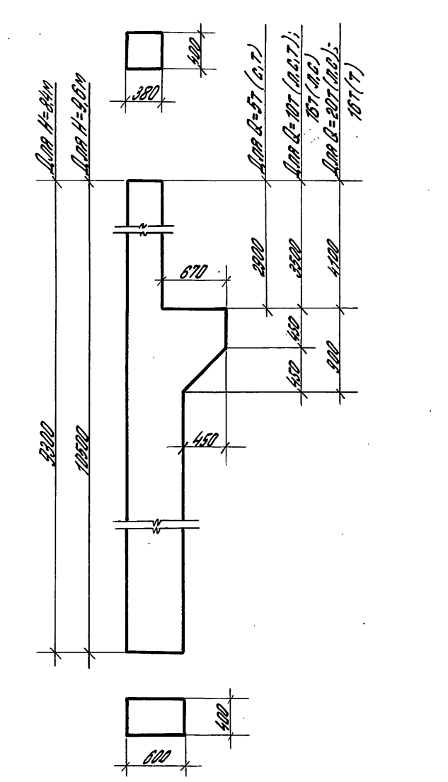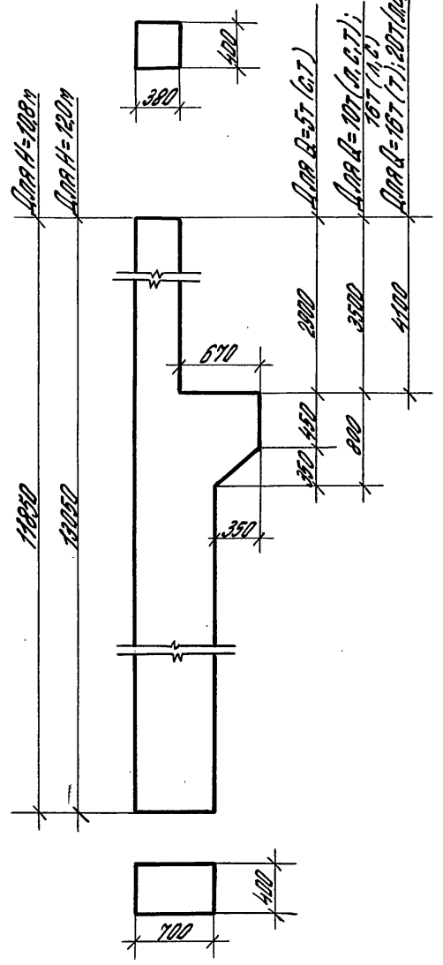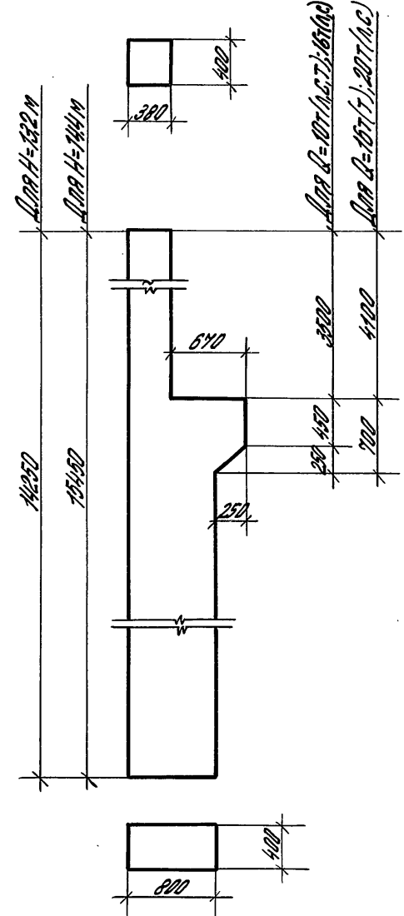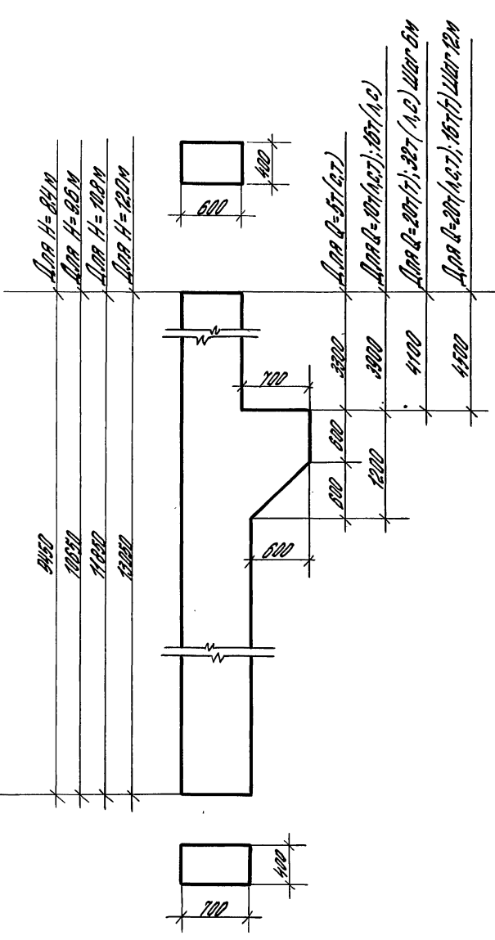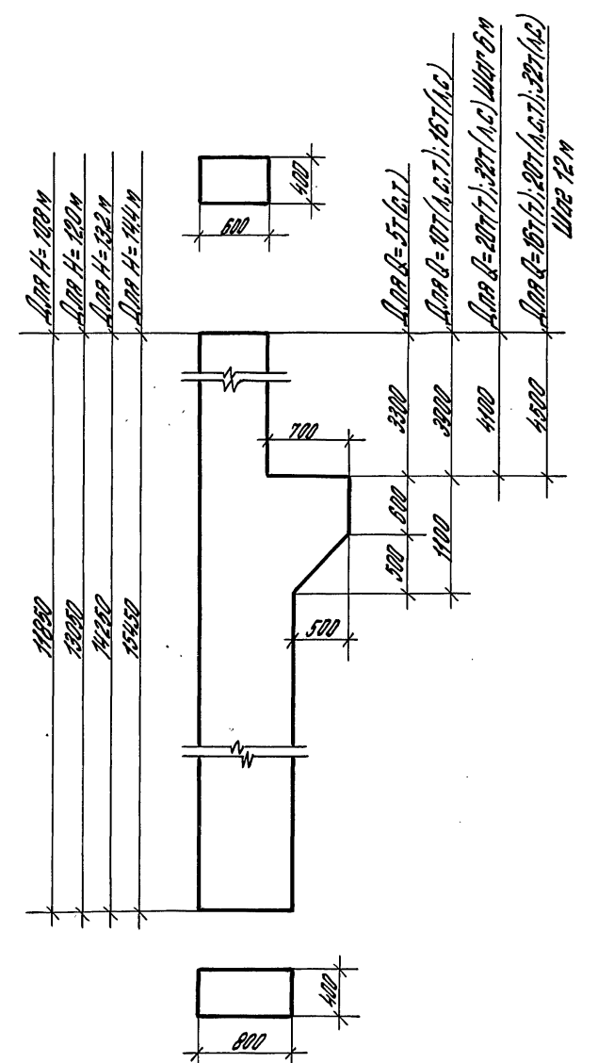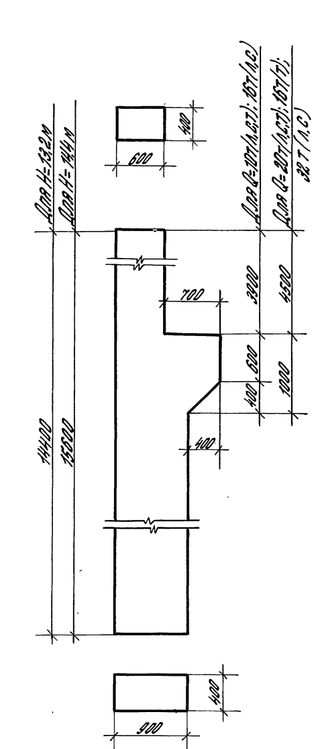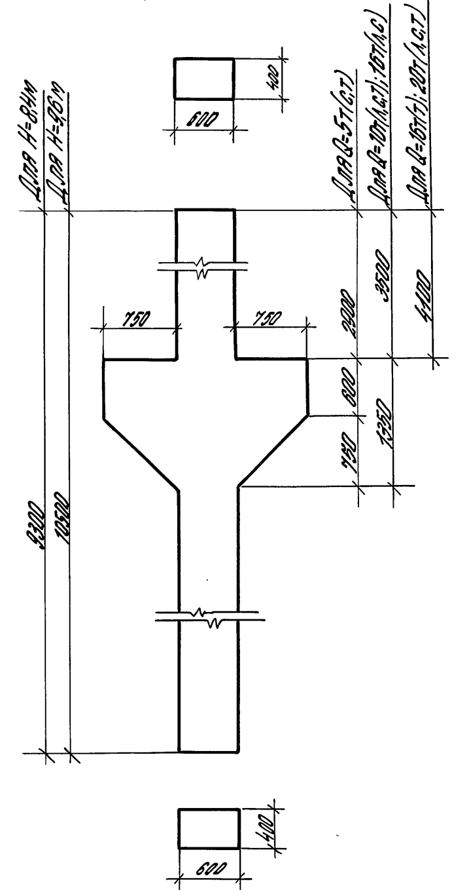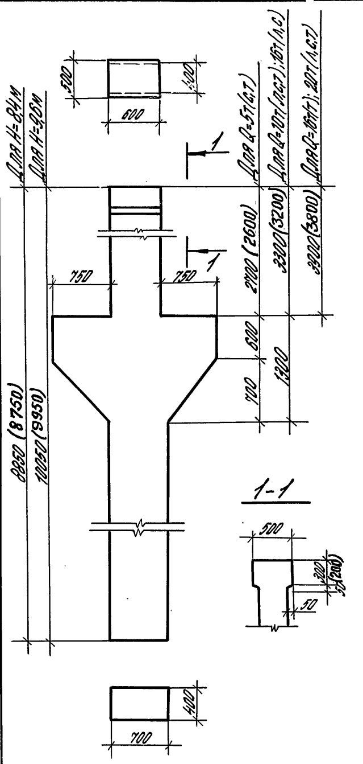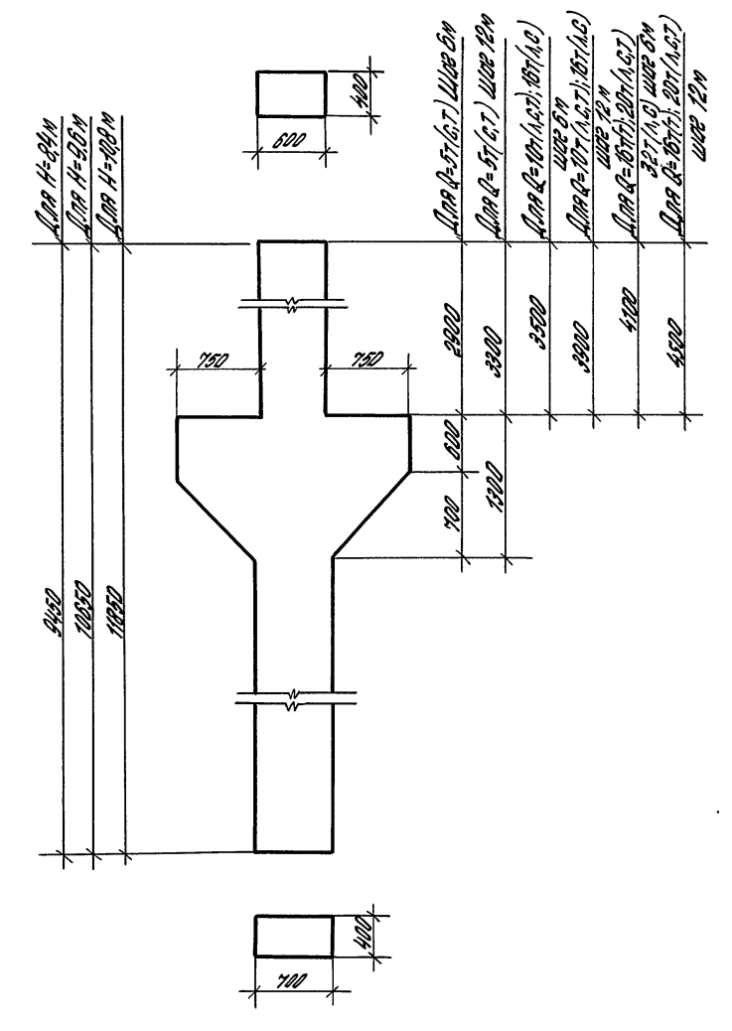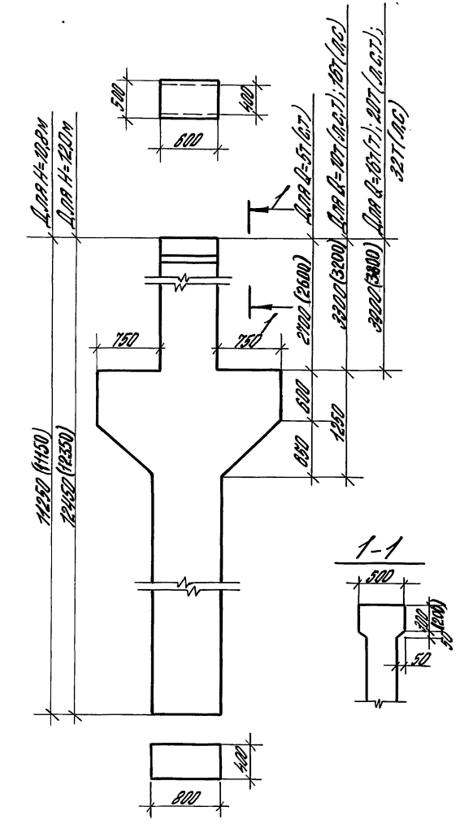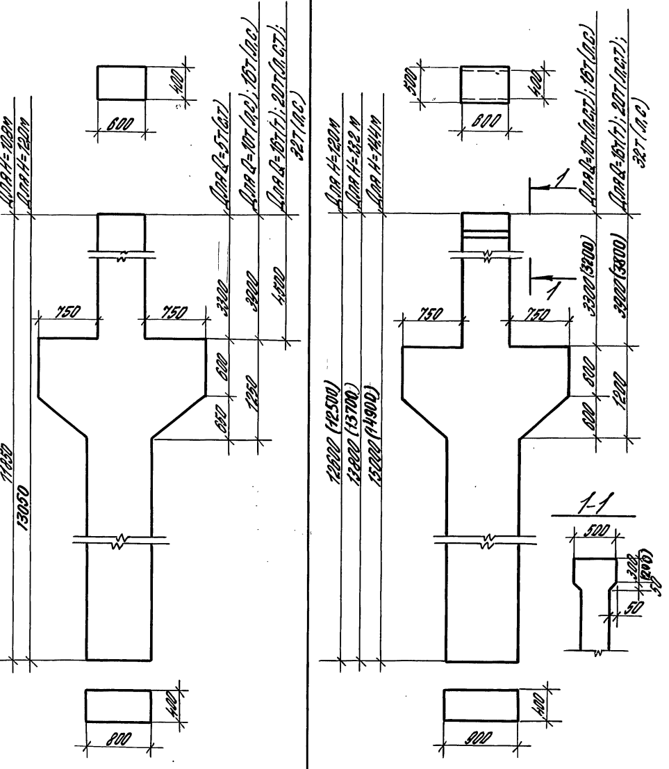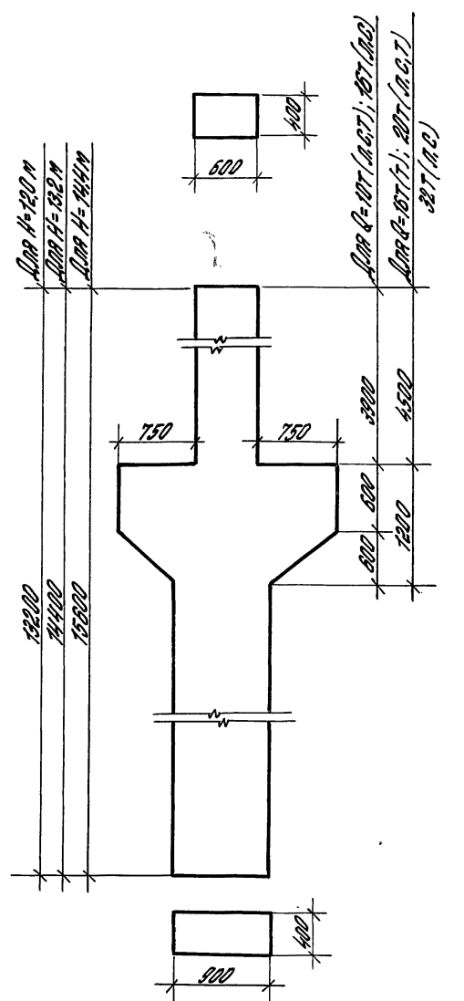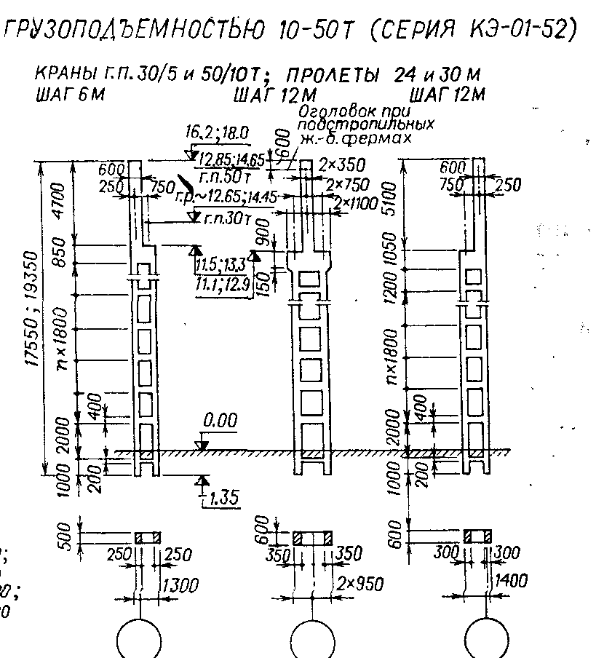
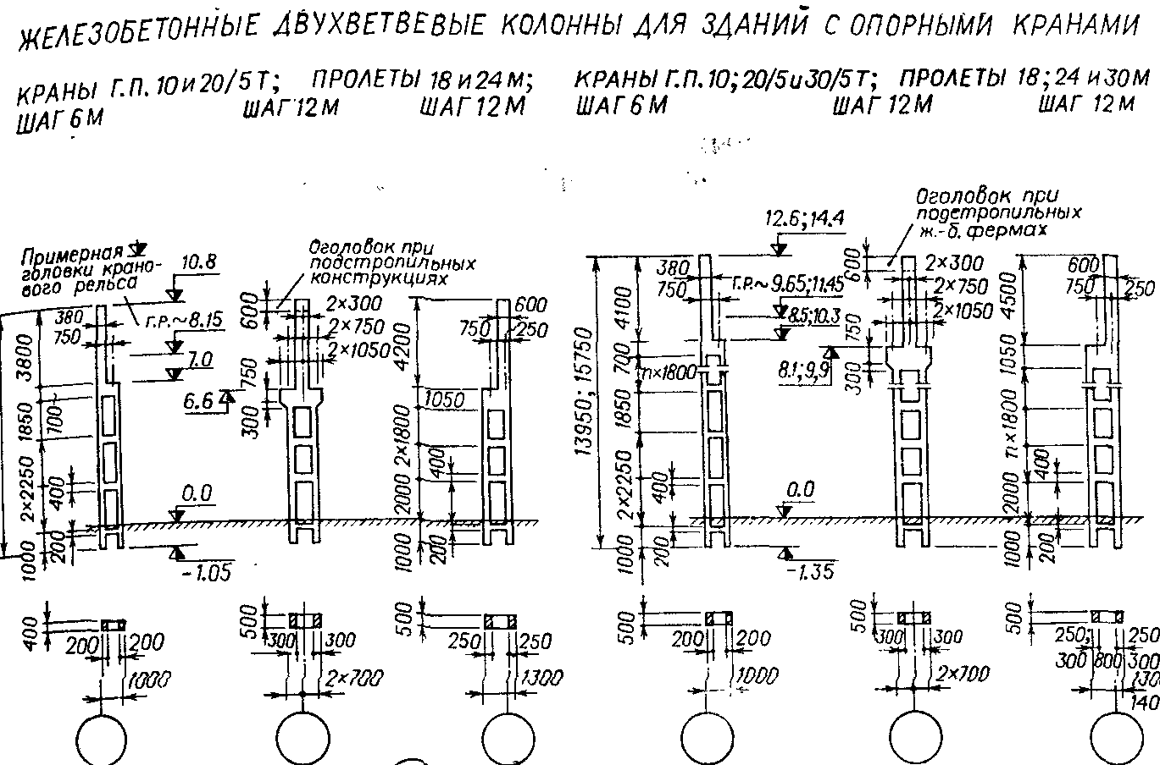
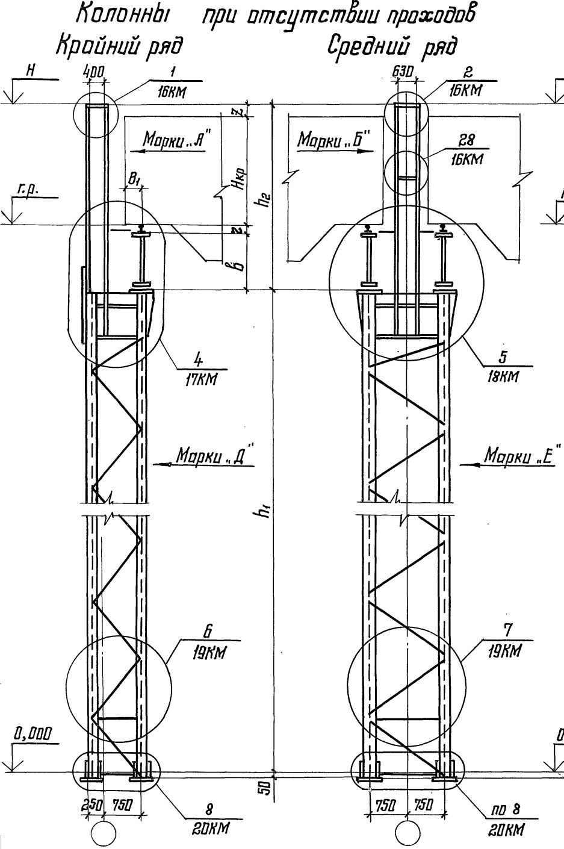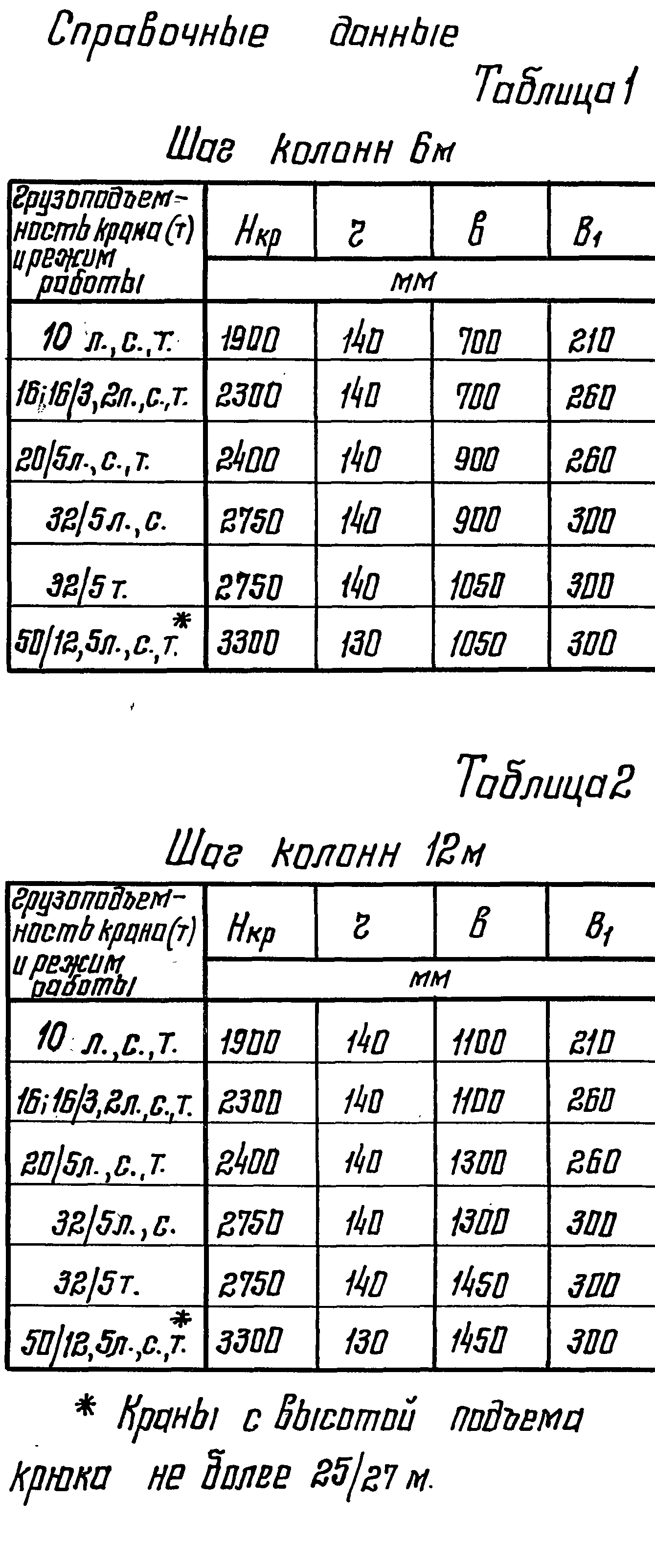
Правила привязки колонн к разбивочным осям:
1. Наружные грани крайних колонн совмещаются с продольными разбивочными осями , если:
- каркас Ж/Б,
- шаг колонн 6 м,
- высота колонны ≤ 14,4 м
- кран грузопод. ≤ 32 т.
2. Наружная грань крайней колонны смещаются с продольной разбивочной оси наружу на 250 мм, если не выполняется одно из условий 1-го правила.
3.Оси сечения подкрановой части средней колонны совпадает с разбивочными осями.
4.Оси сечения торцевых колонн смещаются с поперечных разбивочных осей внутрь здания на 500 мм, (делается для избегания доборных элементов покрытий, а также для места установки стойки фахверка, торцевая стена имеет нулевую привязку.)
5.Поперечный деформационный шов устраивается с одной разбивочной осью на парных колоннах, оси сечения смещаются с координационной оси в каждую сторону на 500 мм (Деформационный шов делается для избегания доборных элементов покрытий ,а также используется при поэтажном строительстве зданий).
6.Примыкания в параллельных пролётах – продольный деформационный шов устраивается с двумя координационными осями на парных колоннах
1. Продольное примыкание
2. Торцевое примыкание
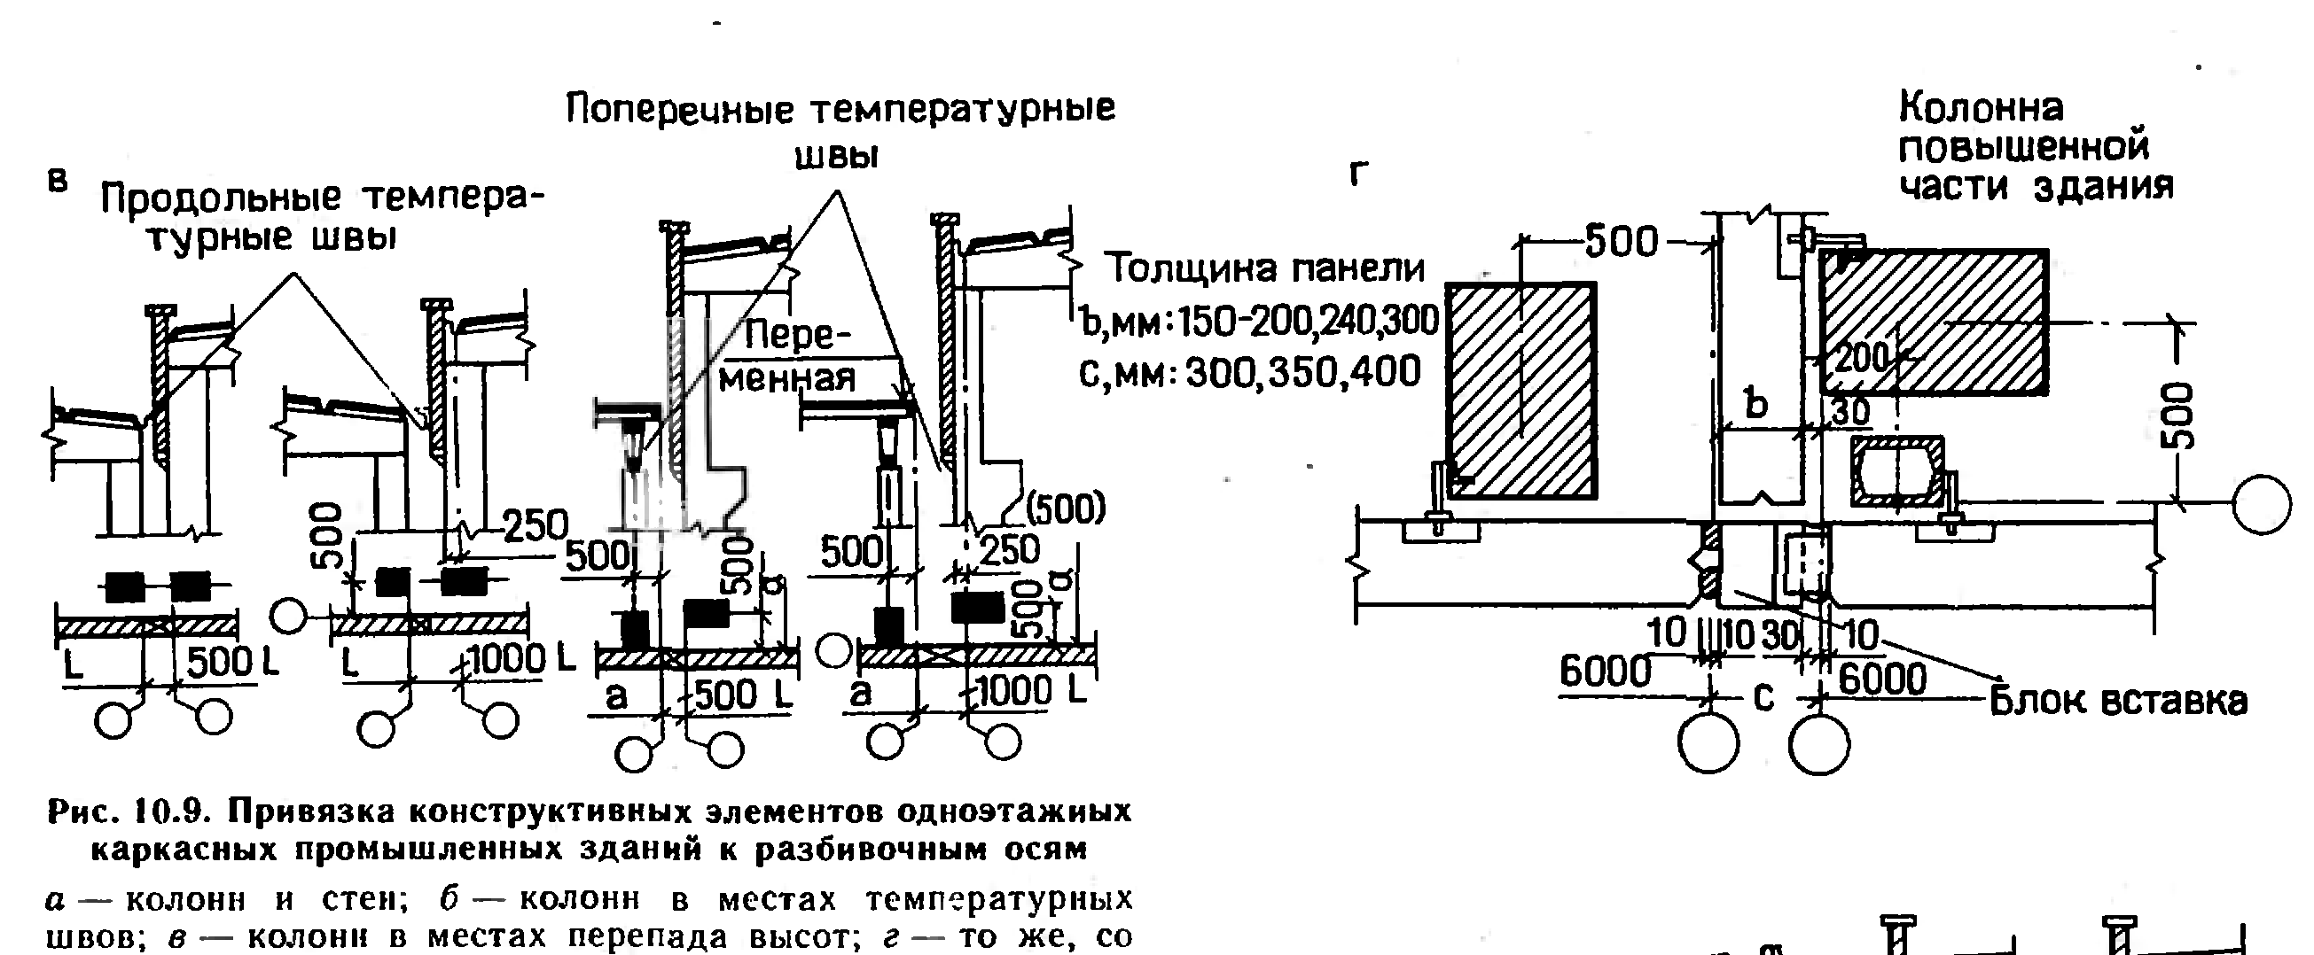

19. Мероприятия по обеспечению пространственной жесткости каркасов одноэтажных производственных зданий. Установить связи в однопролетном здании при следующих данных:
- пролет L=24 м;
- шаг колонн - 6 м;
- длина деформационного блока 30 м (2 деформационных блока);
- краны мостовые.
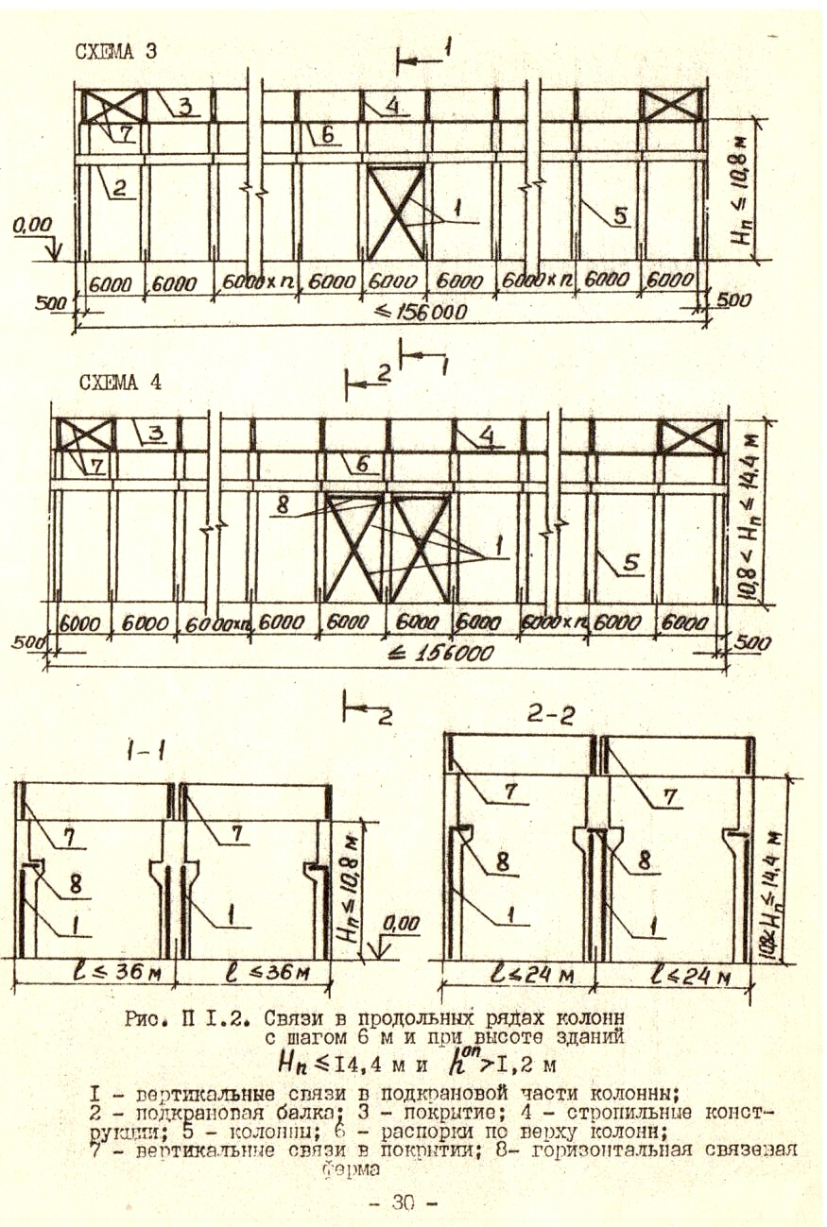
Стальные связи железобетонного каркаса
В поперечном направлении устойчивость зданий обеспечивается жесткостью заделанных в фундамент колонн и жестким диском покрытия, в продольном направлении - дополнительно стальными связями, устанавливаемыми по всем рядам между колоннами и опорами стропильных конструкций.
Межколонные стальные связи располагаются в среднем шаге температурного отсека в бескрановых зданиях при высоте помещений от 10,8 м в пределах надземной высоты колонн; в зданиях с опорными кранами — при любой высоте помещений в пределах высоты подкрановой части колонн. По схеме стальные связи подразделяются на крестовые и портальные. Крестовые связи обычно устанавливают в вытянутых по вертикали прямоугольниках, характерных для шага 6 м; портальные— в вытянутых по горизонтали прямоугольниках, характерных для шага 12 м. Рядовые колонны соединяются со связевыми колоннами распорками, проходящими по их верху в бескрановых зданиях, или подкрановыми балками — в зданиях с опорными кранами.
Иначе говоря, распорки по верху колонн устанавливаются при отсутствии подстропильных конструкций в бескрановых зданиях с высотой помещения от 10,8 м.
Крайние подстропильные фермы связываются стальными распорками с верхними поясами стропильных ферм дополнительно к связи, обеспечиваемой диском покрытия. В торцах фонарных проемов фермы для обеспечения устойчивости верхнего пояса развязываются горизонтальными крестовыми связями. Рядовые фермы соединяются со связевыми фермами проходящими по коньку распорками.
В зданиях с опорными кранами тяжелого режима работы или другим оборудованием, вызывающим колебания конструкции, в торцовых шагах отсека нижний пояс стропильных балок и ферм в середине пролета дополнительно развязывается растяжками и вертикальными связями. Горизонтальные усилия от подвесных однобалочных кранов передаются системой жестких связей на кб-лонны или специальные конструкции.
Стержни связей конструируются из парных горячекатаных профилей, свариваемых накладками и узловыми фасонками. К закладным элементам в железобетонных изделиях связи присоединяются на болтах с последующей сваркой.
20. Выполнить план одноэтажного 2-х пролетного промышленного здания. Пролет 24 м; высота 9,6 м; длина температурного блока 36 м; шаг колонн крайних 12 м, средних 12 м; шаг стропильных конструкций 12 м; стеновые панели из легкого бетона горизонтальной разрезки длиной 6 м; кран Q=2 т; окно высотой 6 м, длиной 4,5 м, количество 8. Обеспечить жесткость здания, проставить необходимые размеры, отметки, состав полов, кровли, обозначить основные конструкции.
ГОСТ 21.501-93 ПРАВИЛА ВЫПОЛНЕНИЯ АРХИТЕКТУРНО-СТРОИТЕЛЬНЫХ РАБОЧИХ ЧЕРТЕЖЕЙ
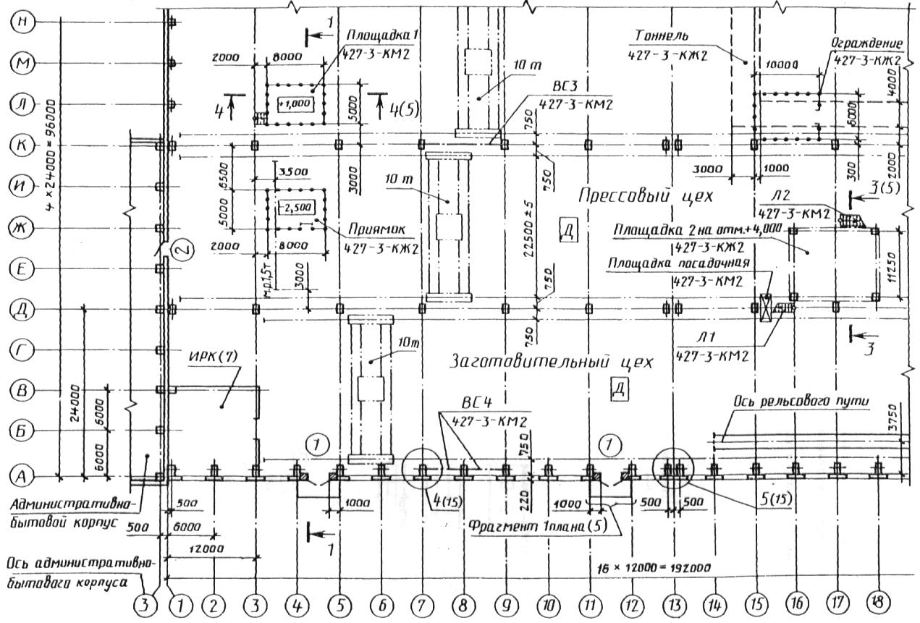

21. Выполнить план кровли одноэтажного 3-х пролетного промздания при следующих данных: пролет L=18 м; высота Н=12,7 м; длина температурного блока 30 м (количество блоков - 1); шаг колонн - 6 м; фонари П-образные (в среднем пролете), проставить необходимые размеры.
ГОСТ 21.501-93 ПРАВИЛА ВЫПОЛНЕНИЯ АРХИТЕКТУРНО-СТРОИТЕЛЬНЫХ РАБОЧИХ ЧЕРТЕЖЕЙ
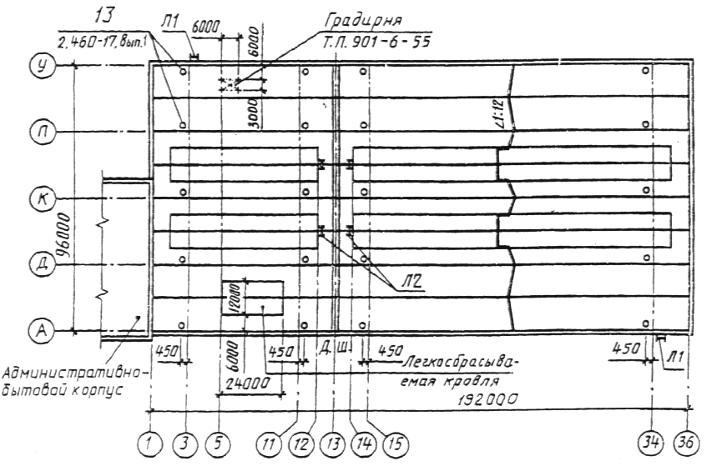
22. Выполнить продольный разрез одноэтажного 3-х пролетного промздания при следующих данных: пролет L=18 м; высота Н=9,6 м; длина температурного блока 30 м; количество блоков - 2; шаг крайних колонн 6 м, средних 12 м; стеновые панели из легкого бетона горизонтальной разрезки; грузоподъемность крана Q_{крана}=1 т; фонари - П-образные; конструкции - железобетонные; здание - отапливаемое. Обеспечить жесткость здания, проставить необходимые размеры, отметки, составы полов, кровли. Обозначить основные конструкции. Выполнить узел крепления связей к низу колонны.
ГОСТ 21.501-93 ПРАВИЛА ВЫПОЛНЕНИЯ АРХИТЕКТУРНО-СТРОИТЕЛЬНЫХ РАБОЧИХ ЧЕРТЕЖЕЙ
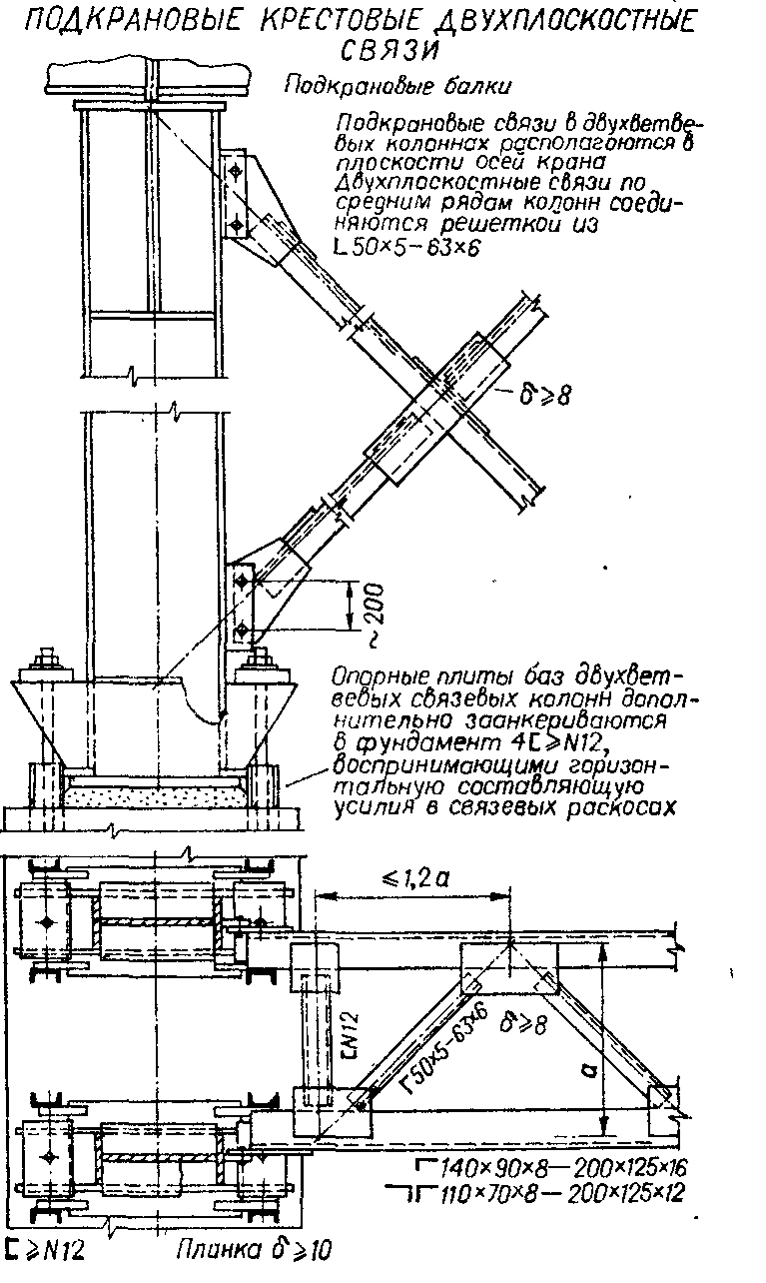

23. Выполнить план одноэтажного 2-х пролетного промздания пролетом 18 м; высотой 9,6 м; длина температурного блока 36 м; количество блоков - 2; шаг колонн крайних - 12 м, средних - 12 м. Стеновые панели из легкого бетона горизонтальной разрезки длиной 6 м; окна высотой 4,8 м длиной 6 м; конструкции - железобетонные, здание отапливаемое. Обеспечить жесткость здания, проставить необходимые размеры, отметки, обозначить основные конструкции.
См вопрос 20
24. Выполнить схему плана, разрез по лестничной клетке 2-х этажного каркасно-панельного здания (примыкающего к торцовой стене одноэтажного цеха) со следующими параметрами: сетка колонн - 6х6 м; высота этажа - 3,3 м; размеры в плане деформационного блока - 12х24 м; количество деформационных блоков - 1. Обеспечить жесткость здания, проставить размеры и отметки, указать составы полов и кровли, обозначить основные конструкции (серия 1.020).
Применяемые констр:
- Колонны сечением 300х300 или 400х400
- Ригели имеют тавровое сечение с полками понизу, стык на сварке со скрытой консолью
- Плиты перкрытия используют круглопустотные 220мм и ребристые 220мм,300мм.(плиты типа ТТ, 2Т)
- Диафрагмы жёсткости: монтируются из жёстких ж/б панелей высотой на этаж, толщ 140мм, могут быть с одной о двухсторонней консолью. Они ставятся на каждом этаже, друг на друга на сварке. Кол-во диафрагм жёст. на 1 этаже не менее 3-ёх, располагаться должны так чтобы не пересекались в одной точке. В ней может быть не более 1 го проёма.
С колоннами и соседними диафр свариваются.
( вместо диафрагм могут быть и связи крестовые либо портальные)
- Лестницы проектируются в сетке колонн 3х6 из сборных ж/б элементов – состоят из 2-ух полуплощадок.
- Стеновые панели однослойные о многослойные толщ 250,400мм (шаг 50)
Разрезка стен на панели двухрядная( в пределах этажа - 2 ряда панелей)
При 9м шаге колонн могут быть становлены фахверки (См. Шерешевского)

25. Выполнить разрез по лестничной клетке 2-х этажного каркасно-панельного здания (примыкающего к торцовой стене одноэтажного цеха) со следующими параметрами: сетка колонн 6х6 м; высота этажа - 3,3 м; размеры в плане деформационного блока - 12х24 м; количество деформационных блоков - 1. Обеспечить жесткость здания, проставить размеры и отметки, указать составы полов и кровли, обозначить основные конструкции (серия 1.020). Показать привязку цеха.
Применяемые констр:
- Колонны сечением 300х300 или 400х400
- Ригели имеют тавровое сечение с полками понизу, стык на сварке со скрытой консолью
- Плиты перкрытия используют круглопустотные 220мм и ребристые 220мм,300мм.(плиты типа ТТ, 2Т)
- Диафрагмы жёсткости: монтируются из жёстких ж/б панелей высотой на этаж, толщ 140мм, могут быть с одной и двухсторонней консолью. Они ставятся на каждом этаже, друг на друга на сварке. Кол-во диафрагм жёст. на 1 этаже не менее 3-ёх, располагаться должны так чтобы не пересекались в одной точке. В ней может быть не более 1 го проёма.
С колоннами и соседними диафр свариваются.
( вместо диафрагм могут быть и связи крестовые либо портальные)
- Лестницы проектируются в сетке колонн 3х6 из сборных ж/б элементов – состоят из 2-ух полуплощадок.
- Стеновые панели однослойные о многослойные толщ 250,400мм (шаг 50)
Разрезка стен на панели двухрядная( в пределах этажа - 2 ряда панелей)
При 9м шаге колонн могут быть становлены фахверки (См. Шерешевского)

26. Выполнить план ленточного фундамента из сборных железобетонных элементов для 2-х этажного здания с кирпичными стенами перекрестно-стеновой конструктивной схемы. Проставить размеры, привязки, маркировку элементов.
ГОСТ 13579-78 БЛОКИ БЕТОННЫЕ ДЛЯ СТЕН ПОДВАЛОВ
Тип блока | Основные размеры блока, мм
Тип блока | Длина l | Ширина b | Высота h
ФБС | 2380 | 300;400;500;600 | 580
ФБС | 1180 | 400;500;600 | 580
ФБС | 1180 | 400;500;600 | 280
ФБС | 880 | 300;400;500;600 | 580
ФБВ | 880 | 400;500;600 | 580
ФБП | 2380 | 400;500;600 | 580
Пример условного обозначения блока типа ФБС, длиной 2380 мм, шириной 400 мм и высотой 580 мм, из тяжелого бетона: ФБС24.4.6-Т ГОСТ 13579-78
ГОСТ 13580-85 ПЛИТЫ ЖЕЛЕЗОБЕТОННЫЕ ЛЕНТОЧНЫХ ФУНДАМЕНТОВ
Плиты шириной 600 мм Плиты шириной 800-3200 мм
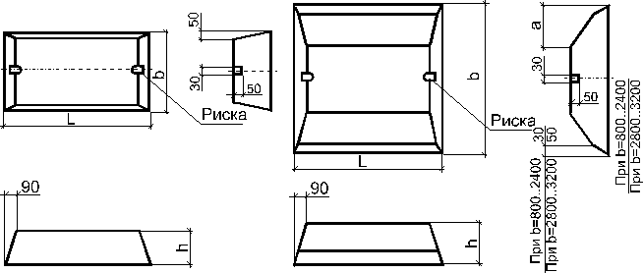
Пример условного обозначения (марки) плиты шириной 1600 мм, длиной 2380 мм, второй группы по несущей способности, на среднее давление на основание 0,25 МПа (2,5 кгс/см2), при толщине стены 160 мм: ФЛ16.24-2
Основные размеры плиты, мм
b | l | h | a
600 | 2380, 1180 | 300 | -
800 | 2380, 1180 |  | 150
1000 | 2980, 2380, 1180, 780 |  | 250
1200 | 2980, 2380, 1180, 780 |  | 350
1400 | 2980, 2380, 1180, 780 |  | 400
1600 | 2980, 2380, 1180, 780 |  | 500
2000 | 2980, 2380, 1180, 780 | 500 | 700
2400 | 2980, 2380, 1180, 780 |  | 900
2800 | 2380, 1180, 780 |  | 1000
3200 | 1180, 780 |  | 1200

См вопросы 28 29 и

27. Выполнить схему плана и поперечный разрез одноэтажного 3-х пролетного промышленного здания при следующих данных: пролет 12 м; высота 7,2 м; длина температурного блока 36 м; количество блоков 2; шаг колонн крайних 6 м, средних 12 м; стеновые панели из легкого бетона горизонтальной разрезки длиной 6 м,; крана Q=5 т; фонари зенитные в среднем пролете; окна высотой 5,4 , длиной 5,4 м; количество 16; конструкции - железобетонные; здание отапливаемое. Обеспечить жесткость здания, проставить необходимые размеры отметки, составы полов, кровли, обозначить основные конструкции.
См вопросы 20, 22 и

28. Выполнить план ленточного фундамента из сборных железобетонных элементов для 2-х этажного здания с продольными несущими стенами из кирпича. Проставить размеры, привязки, маркировку элементов.
См вопрос 26 и

29. Выполнить план ленточного фундамента из сборных железобетонных элементов для 2-х этажного здания с поперечными несущими стенами из кирпича. Проставить размеры, привязки, маркировку элементов.
См вопрос 26 и

30. Крыши. Их назначение. Висячие стропила. Область применения, основные элементы. Выполнить эскизы примеров.
Висячие стропила представляют собой простейший тип стропильных ферм плотницкой работы (рис. Х.6). Их изготовляют из брусьев или круглых бревен, соединяемых врубками и металлическими скобками. При небольших размерах пролетов могут применяться стропила из досок с гвоздевыми соединениями. Висячие стропила состоят из стропильных ног, работающих на сжатие и изгиб и передающих усилия распора на деревянную затяжку через лобовую врубку. Стропила устанавливают через 1,5 м и обшивают обрешеткой. При пролете более 6 м между верхними концами стропильных ног зажимают подвесную бабку, к нижнему концу которой подвешивают с помощью хомута из полосовой стали затяжку во избежание ее провисания и прогон для опирания балок чердачного перекрытия (рис. Х.6, в). При пролете до 12 м в конструкцию висячих стропил вводят подкосы, уменьшающие расчетный пролет стропильных ног (рис. Х.6, б). При пролете до 16 м применяют две висячие бабки и спаренные стропильные ноги, сплоченные болтами или деревянными шпонками. Стропила пролетом от 9 до 16 м часто устанавливаются с шагом 3-4 м, по которым в узлах укладывают прогоны, поддерживающие обычные наслонные стропила (рис. Х.6,г).
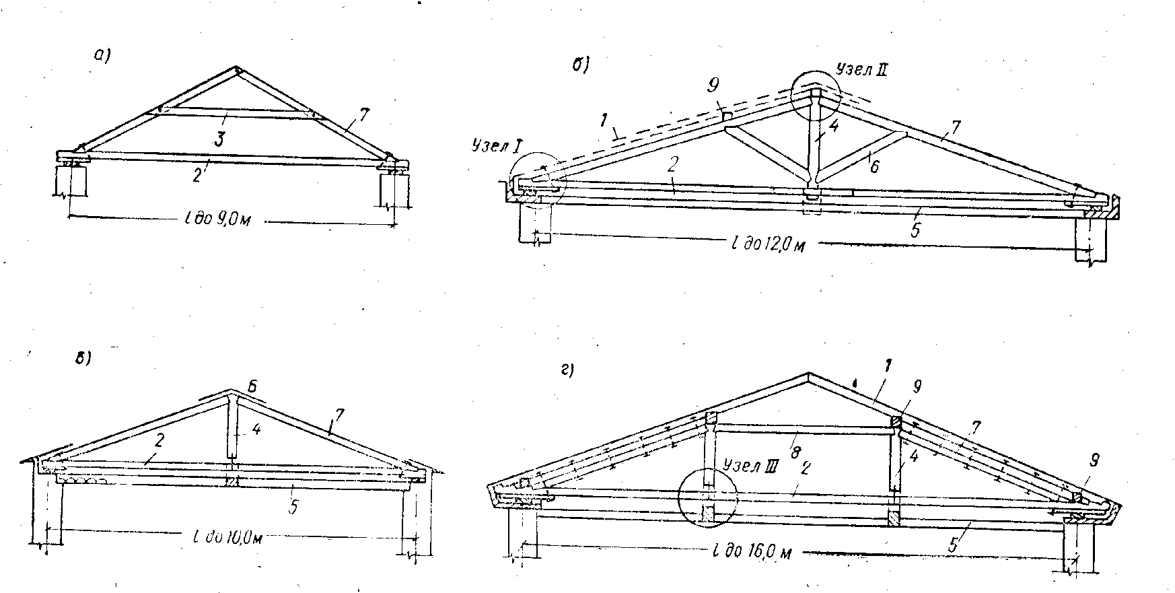
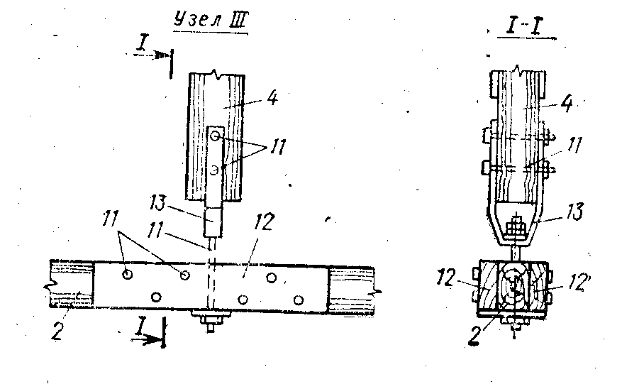
Рис. Х.6. Висячие стропила
а — с ригелем; б — с подвесной бабкой и подкосами; в — с подвесной бабкой; г — с двумя подвесными бабками, прогонами и наслонными стропильными ногами; 1 — наслонная стропильная нога, 2 — затяжка; 3— ригель; 4 — бабка; 5 — подвесное чердачное перекрытие; 6— подкос; 7 —нога стропильной фермы: 8—распорка; 9 — прогон; 10 — подкладка; 11 — болт; 12 — накладка; 13 — хомут.
Крыша — наружная несущая и ограждающая конструкция, подверженая силовым воздействиям собственного веса, снега, ветра, кратковременных эксплуатационных нагрузок и несиловым воздействиям атмосферных осадков, солнечной радиации, переменной температуры и влажности наружного воздуха, химических реагентов, содержащихся в атмосфере и атмосферной влаге, теплового потока и потока пара (рис. 12.60). Конструкция крыши должна удовлетворять требованиям прочности, устойчивости, гпдро-, тепло- и пароизоляции, а ее наружное покрытие (кровля), кроме того, должно обладать морозостойкостью, химической и радиационной стойкостью. Если поверхность крыши используется для размещения игровых и прогулочных площадок, открытых кафе и т. п. (эксплуатируемая крыша), ее покрытие должно обладать не только механической прочностью, но и архитекурно-декоративными свойствами.
Конструкции крыш занимают меньшую часть в затратах по зданию чем стены, каркас пли перекрытия. С увеличением этажности зданий удельные затраты на крыши (так же, как и на фундаменты) уменьшаются.
Конструкция крыши должна содержать несущие элементы, теплоизоляцию, пароизоляцию, гидроизоляцию и основание под нее. Несущие конструкции крыш выполняют из железобетона, дерева или металла; теплоизоляцию — из плитных или засыпных материалов (плиты пенополистирольные, минераловатные на синтетической связке, фибролит, ячеистый и легкий бетон, керамзитовый гравий и др.); паропзоляцию — из рулонных материалов (рубероид, пергамин, фольга и др.); гидроизоляцию — из кровельных плиток (глиняная черепица, асбестоцементные плоские плитки, шифер, деревянный гонт и др.), листовых (кровельная сталь, волнистый асбестоцемент) или рулонных материалов (рубероид, стеклоруберопд, гидро-изол, фольгоизол и др.) либо из мастик. Основанием под кровлю служат деревянные доски или бруски (обрешетка), цементный раствор или асфальтобетон либо ботоп несущей конструкции крыши
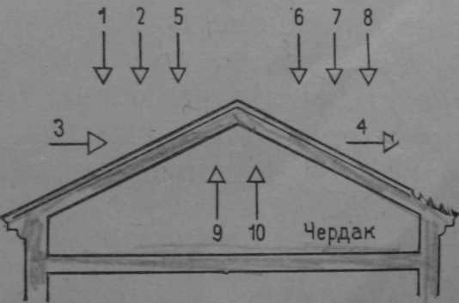
В зависимости от размещении no верху или по низу чердачного пространства различают с холодным пли теплым чердаком.
Крыша с холодным чердаком наиболее распространенной конструкцией. В ней могут быть несущие элементы из дерепа или железобетона и любые кровельные материалы. Наличие вентилируемого чердачиою пространства облегчает с перегревом помещенш верхних этажей в жарком климате и осушений конструкции над помещениями с влажным пли мокрым режимом.
Крыши с теплым чердаком выполняют с несущими конструкциями только из железобетона и применяют в многоэтажных жилых домах при использовании чердачного пространства в качестве воздухосборной камеры вентиляционной системы здания.
Совмещенные крыши применяют в большинстве общественных здании. В жилищном строительстве совмещенные крыши применяют в домах высотой до 4 этажей.
Для отвода воды с крыши ее верхняя плоскость (скат) делается наклонной. По величине угла наклона (или его тангенса в дробях или процентах) ската к горизонту (уклону) различают три группы крыш: крутые (с уклоном ската более 15%), пологие (от 4 до 15%), плоские (2—3%). Величина уклона назначается в зависимости от изоляционных свойств кровельного материала и плотности его сопряжении. Например, крышам из черепицы придают максимальный уклон (50%), чтобы ускорить отвод воды в связи с недостаточной плотностью примыкания отдельных черепиц друг к другу, а крышам с многослойной кровлей из приклеенных рулонных материалов минимальный (2—3%).
Крыша может иметь одни или несколько скатов в зависимости от ширины здания, его конструктивной системы и формы в плане. Всем скатам крутых и пологих крыш придают обычно один угол наклона. Ребра пересечения скатов имеют следующие наименования: горизонтальное - конек крыши, выступающее наклонное ребро пересечения скатов — наносное ребро, а западающее — ендова. Ребро западающего угла иногда бывает срезано узкой плоскостью, называемой лотком (рис. 12.61). Ендовы и лотки используют для отвода воды с крыши, по их осп размещают приемные воронки водостоков. Дождевая и талая вода с поверхности крыши отводится наружу на прилегающую территорию — наружный водоотвод либо через расположенные Внутри здания стояки — внутренние водоотводы (рис. 12.62). Внутренний водоотвод более надежен в эксплуатации и поэтому применяется в большинстве объектов строительства. Наружный водоотвод применяют для зданий не выше 5 этажей.
Конструкции крыш должны обеспечивать возможность индустриального и падежного выполнения в любое время года. Наиболее ноль. требованию отвечают сборные железобетонные конструкции. Их выполняют плоскими или пологими с уклоном не более 5%. Из сборного железобетона выполняются крыши любого типа - чердачные с холодым или теплым чердаком, совмещенные, эксплуатируемые, крыши с наружным водоотводом.
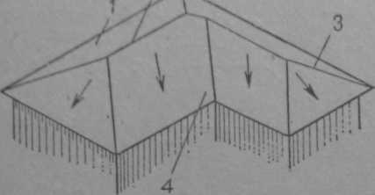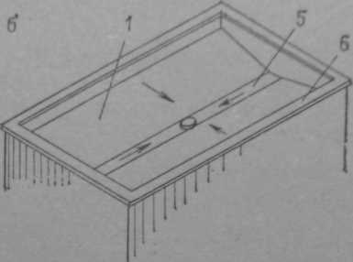
Рис. 12.61. Ребра и плоскости скатных крыш
а —с наружным; б— с внутренним водоотводом: 1 — скат; 2 — конек; 3 — наносное дева; 5 — лоток; 6 — парапет"ис Чердачная сборная железобетонная крыша с холодным чердаком
Рис. 12.62. Водоотвод с крыши а — схема внутреннего; б — наружного водоотвода
Холодное пространство чердака вентилируется наружным воздухом через отверстия в панелях фризовых стен. Высота чердака назначается не менее 1,6 м. При толщине несущих панелей чердачного перекрытия более 100 мм в связи с малой паропроницаемостью железобетона сплошной пароизоляционный слой не устраивается, осуществляется только проклейка сверху стыков панелей узкими полосками пароизоляшюнного материала Теплоизоляционный слой может отсутствовать при выполнении несущей части чердачного перекрытия из легкого или ячеистого бетона с сопротивлением теплопередаче, соответствующим R_{TOP.} Фризовые стены выполняют из ребристых или плоских железобетонных элементов. Вентиляционные отверстия во фризовых панелях имеют суммарную площадь не менее 1 250 площади покрытия. Кровельные и лотковые панели выполняют из тонкостенных железобетонных ребристых элементов, изготовленных с применением ^етона марки не ниже М 150.
В зависимости от конструктивной схемы здания кровельные панели опирают на продольные или поперечные несущие элементы. В первом случае ими служат продольные фризовые элементы и внутренняя продольная стена Дания (или лотковая панель), во втором — специальные опоры (каркас), становленные по осям внутренних поперечных стен.
-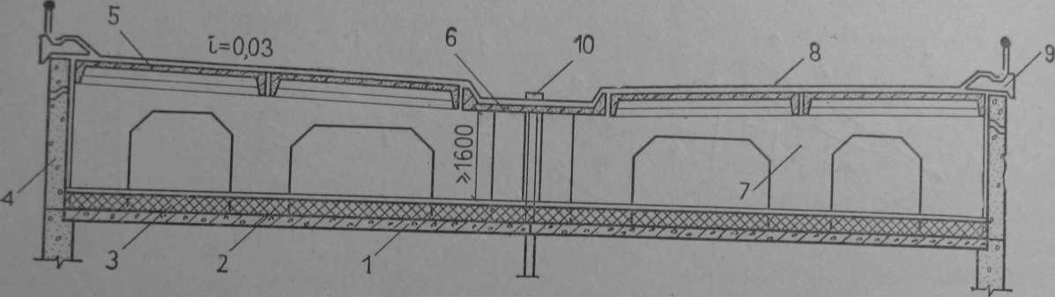
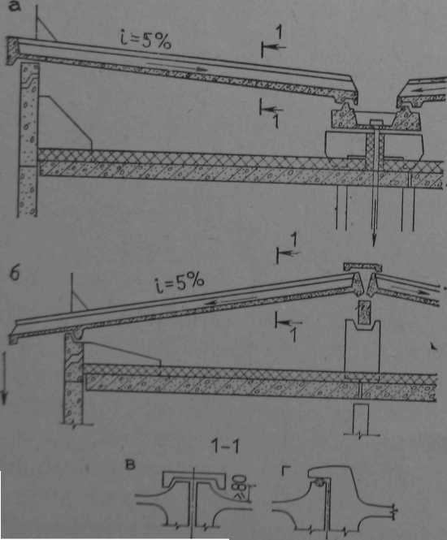
Рис. 12.63. Чердачная сборная железобетонная крыша с рулонной гидроизоляцией
1 — чердачное перекрытие; 2 — пароизоляция; 3— утепляющий слой; 4 — фризовая панель; 5 — кровельная панель, в — водоотводящий лоток; 7 — каркас крыши; Я — гидроизоляционный ковер; 9 — парапетная плита; 10 — воронка внутреннего водостока
Рис. 12.64. Безрулонная чердачная крыша панелей, перекрыты
а — с внутренним водоотводом; продольный стык кровельных железобетонным нащельником;
б — с наружным
в —панелей, перекрыты
г — то же, внахлестку

31. Выполнить план кровли одноэтажного 3-х пролетного промздания при следующих данных: пролет 18 м; высота 14,6 м; длина температурного блока 36 м; количество блоков - 2; шаг колонн - 12 м; фонари П-образные в среднем пролете. Показать профиль кровли; уклон, привязки водосточных воронок.
На чертеже - план кровли с внутренним организованным водостоком, который осуществл через воронки (которые располагаются в ендовах). Воронки устраиваются в специал. доборных плитах.
Профильный разрез выполняется, для простоты и нагядности формы кровли, выполняется не в масштабе. На нем проставляются уклоны кровли.
Пожарная лестница устраивается на зданиях выше 10м, или на перепадах высот между блоками, либо примыкающем АБК. Пожарн лестницы крепятся в швы стеновых панелей.

32. Виды фахверка. Выполнить план одноэтажного 2-х пролетного промздания при следующих данных: пролет L=30 м; длина здания - 48 м; шаг колонн крайних - 12 м, средних - 12 м; длина плит покрытий - 12 м; длина стеновых панелей - 6 м.
См вопрос 7
Железобетонные фахверковые колонны
Торцовые железобетонные фахверковые колонны по площади сечения идентичны крайним основным колоннам, но укорочены на 100 мм. В уровне покрытия они надстраиваются надставками и насадками из горячекатаных профилей для крепления парапетных панелей. Верх надставки шарнирно связан с диском покрытия. Смещенная на 0,5 м стропильная балка отделена от фахверка и не воспринимает горизонтальных усилий.
Стальные колонны торцового фахверка
Стальные колонны торцового фахверка выполняются из сварных двутавров высотой 0,5 м с шириной полок от 0,4 до 0,55 м. Расчетная схема фахверковых колонн предусматривает их шарнирное опирание понизу на фундаменты, а поверху на устанавливаемые в торцах здания горизонтальные ветровые балки и фермы. Ветровые балки устанавливаются в пролетах с опорными мостовыми кранами на уровне крановых путей и дополнительно используются как ремонтные площадки. Ветровые фермы устанавливаются поверху в бескрановых пролетах и в качестве промежуточных опор не реже чем через 10—12 м по высоте здания.
Колонны торцового фахверка воспринимают ветровую нагрузку и массу панельных стен. Оголовки фахверковых колонн располагаются на одном уровне с оголовками основных колонн — на 150 мм ниже пояса стропильной фермы. В пределах высоты стропильной фермы фахверковые колонны наращиваются сварными двутаврами высотой сечения 0,25 м. Эти надставки не доходят на 0,1—0,3 м до подкровельного настила и в пределах высоты парапета продолжаются насадками из прокатных уголков. Полка уголка-насадки заводится в вертикальный шов между парапетными панелями. Таким образом, колонны торцового фахверка продолжаются на всю высоту торцовых стен и не пересекаются с конструкциями покрытия.

33. Выполнить план перекрытий 2-х этажного каркасно-панельного здания (АБК серия 1.020) со следующими параметрами: сетка колонн 6х9 м; высота этажа - 3,3 м; размер в плане 18х27 м. Обеспечить жесткость здания.
Применяемые констр:
- Колонны сечением 300х300 или 400х400
- Ригели имеют тавровое сечение с полками понизу, стык на сварке со скрытой консолью
- Плиты перкрытия используют круглопустотные 220мм и ребристые 220мм,300мм.(плиты типа ТТ, 2Т)
- Диафрагмы жёсткости: монтируются из жёстких ж/б панелей высотой на этаж, толщ 140мм, могут быть с одной о двухсторонней консолью. Они ставятся на каждом этаже, друг на друга на сварке. Кол-во диафрагм жёст. на 1 этаже не менее 3-ёх, располагаться должны так чтобы не пересекались в одной точке. В ней может быть не более 1 го проёма.
С колоннами и соседними диафр свариваются.
( вместо диафрагм могут быть и связи крестовые либо портальные)
- Лестницы проектируются в сетке колонн 3х6 из сборных ж/б элементов – состоят из 2-ух полуплощадок.
- Стеновые панели однослойные о многослойные толщ 250,400мм (шаг 50)
Разрезка стен на панели двухрядная( в пределах этажа - 2 ряда панелей)
При 9м шаге колонн могут быть становлены фахверки (См. Шерешевского)

34. Железобетонные подстропильные конструкции промышленных зданий (балки, фермы). Выполнить (эскизно) планы покрытий и разрезы здания с применением железобетонных подстропильных конструкций. Узел сопряжения железобетонной стропильной и подстропильной конструкций.
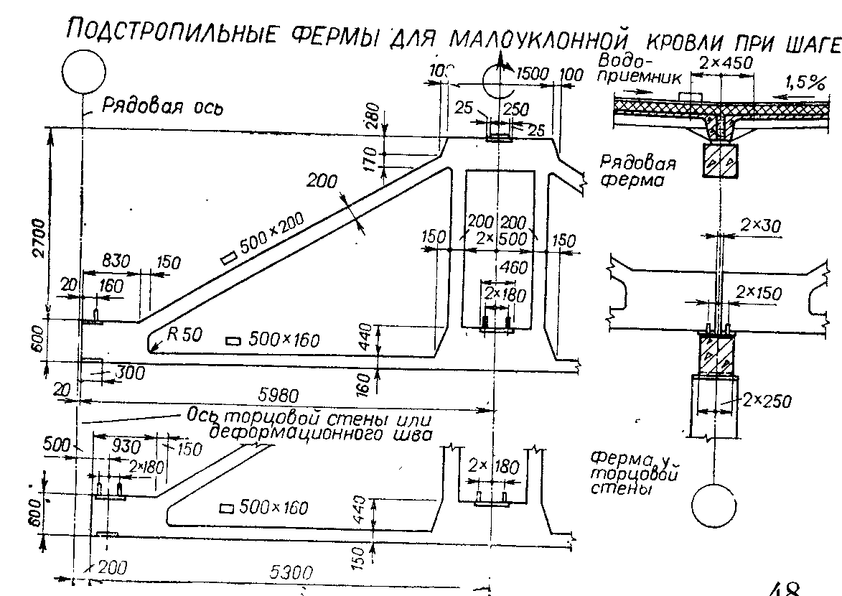
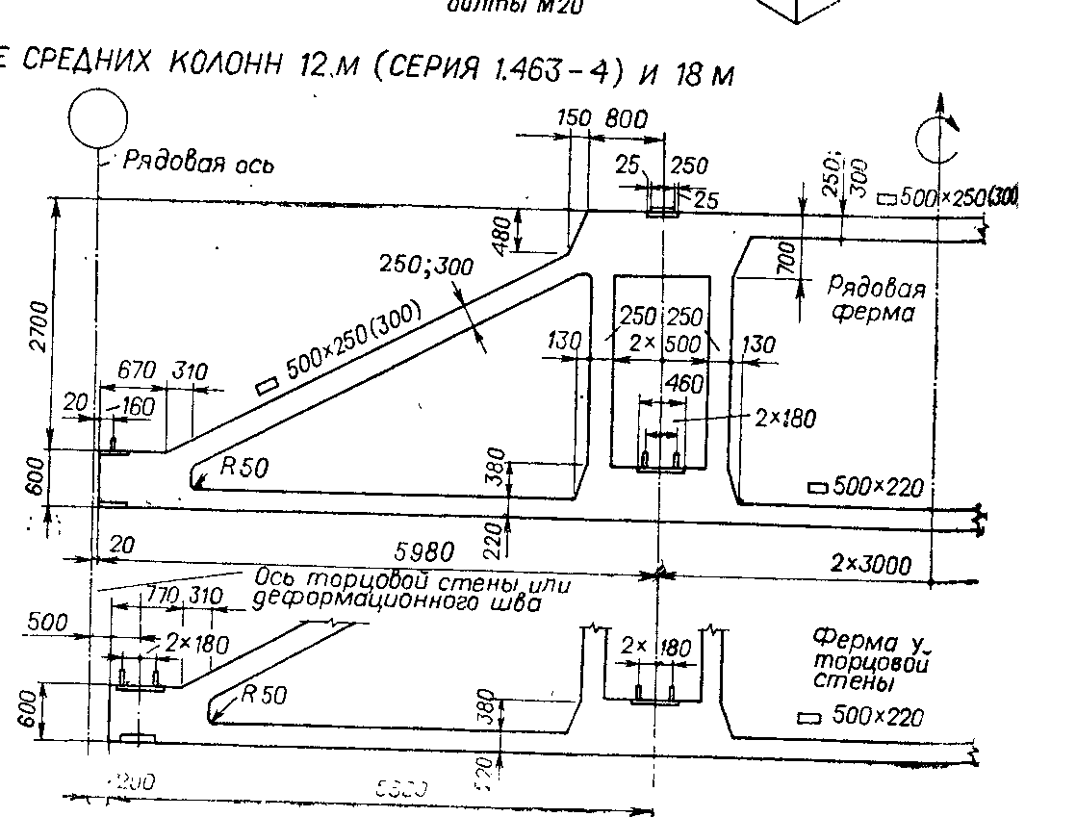
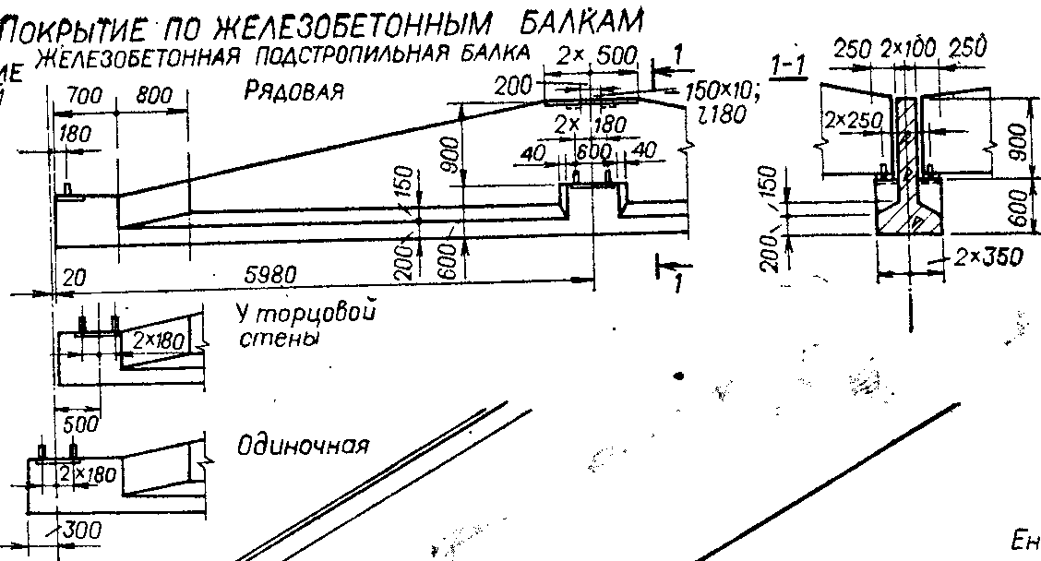
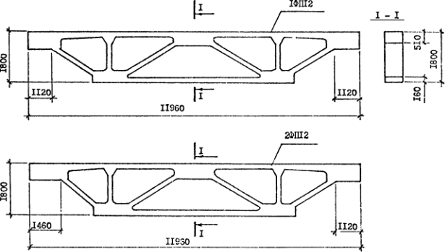
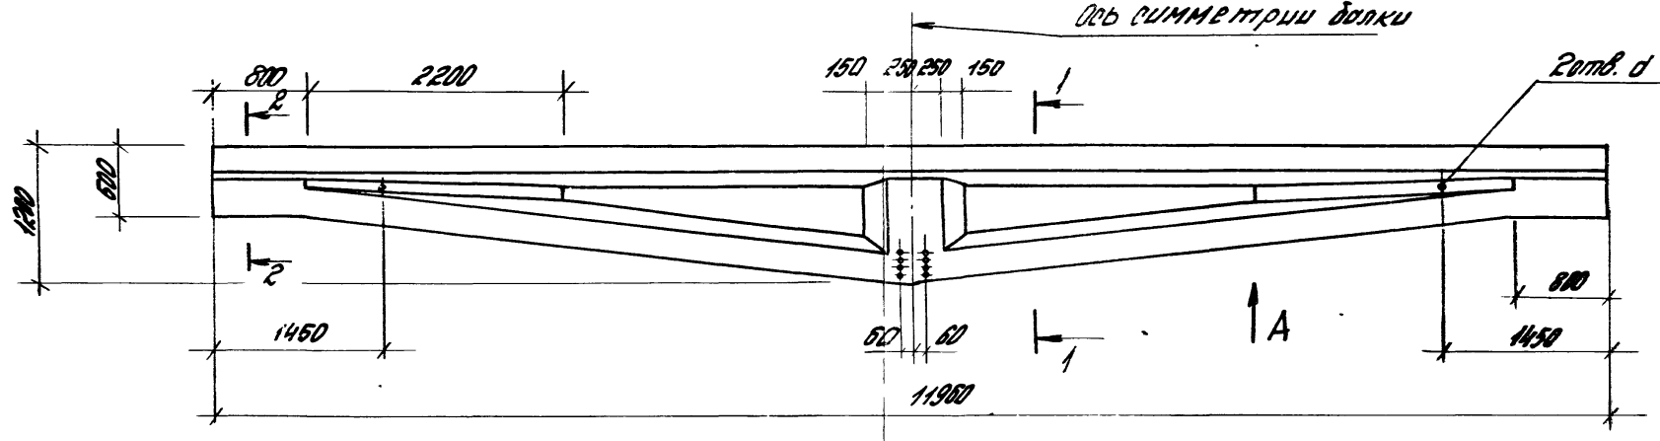
Опирание стропильной фермы на смежные концы подстропильных ферм
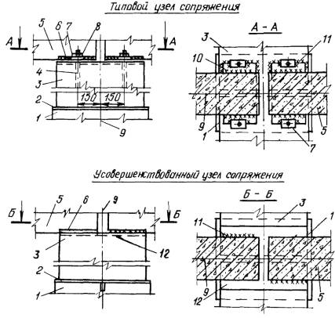
1 - колонна; 2 - закладная деталь колонны; 3 - подстропильная ферма; 4 - анкерный болт; 5 - стропильная ферма; 6 - закладная деталь стропильной фермы; 7 - шайба анкерного болта; 8 - гайка; 9 - разбивочная ось; 10 - опорная плита; 11 - монтажный шов; 12 - закладная деталь подстропильной фермы
Опирание стропильной фермы на среднюю часть подстропильной фермы
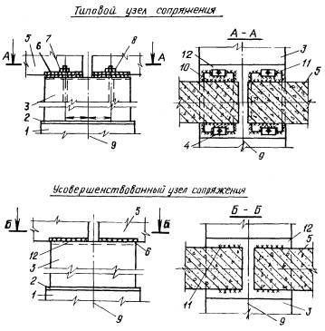
Примечание. Для выравнивания отметок опорных поверхностей смежных концов двух подстропильных ферм следует применять стальную прокладку, которую приваривают к заниженной опорной закладной детали.

35. Металлические подстропильные конструкции промзданий (балки, фермы). Выполнить (эскизно) планы покрытий и разрезы здания с применением металлических подстропильных конструкций.
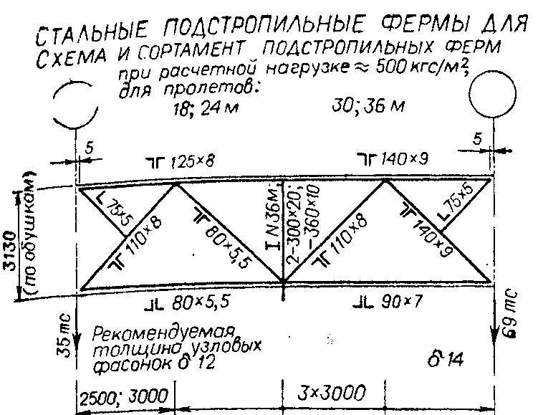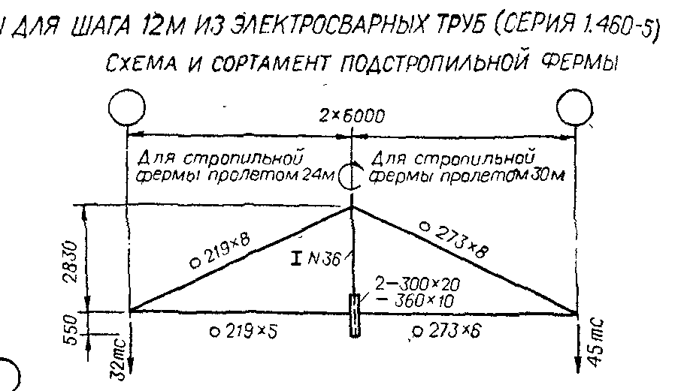

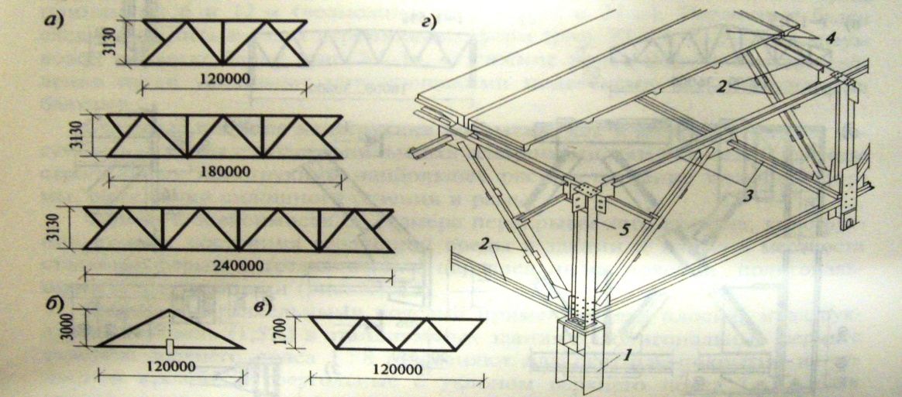
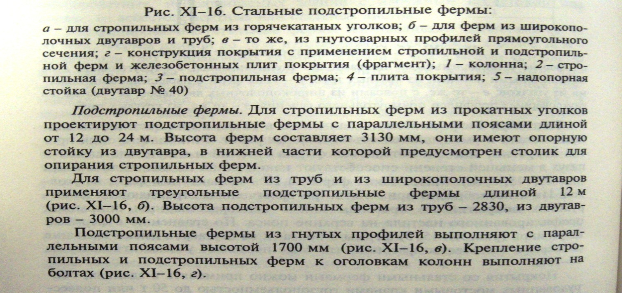

36. Выполнить план 2-х пролетного одноэтажного промышленного здания. Проставить привязки колонн каркаса к разбивочным осям. Обеспечить жесткость здания. Определить величину деформационного шва при следующих данных: 2 пролета взаимно-перпендикулярного направления.
1 пролет 2 пролет
Пролет L, м 30 18
Каркас смешанный ж/б
Шаг колонн, м 6 6
Q_{крана}, т 30 5
Высота колонн, м 16,4 11,2
Толщина наружных панельных стен 300 мм.

37. Выполнить разрез одноэтажного 2-х пролетного промышленного здания. Проставить привязки, необходимые размеры, отметки, составы полов, кровли. Обеспечить жесткость здания при следующих данных: 2 пролета взаимно-перпендикулярного направления.
1 пролет 2 пролет
Пролет L, м 30 18
Каркас смешанный ж/б
Шаг колонн, м 6 6
Q_{крана}, т 30 5
Высота колонн, м 16,4 11,2
Толщина наружных панельных стен 300 мм.

38. Выполнить поперечный разрез одноэтажного 3-х пролетного промздания. Проставить размеры, привязки, отметки, состав полов, кровли при следующих данных:
1 пролет 2 пролет 3 пролет
Пролет L, м 18 30 24
Каркас ж/к смешанный металлический
Шаг колонн, м 6 12 12
Q_{крана}, т 5 20 10
Высота колонн, м 8,1 16,4 10,2
Фонарь П-образный

39. Выполнить теплотехнический расчет стенового ограждения для определения толщины стены жилого здания из кирпича в г.Иваново (t_{внутр}=20⁰ С).
В СНиП 23-02 установлены 2 обязательных взаимно увязанных нормируемых показателя по тепловой защите жилого здания, основанных на:
«а» - нормируемых значениях сопротивления теплопередаче для отдельных ограждающих конструкций тепловой защиты здания;
«б» - нормируемых величинах температурного перепада между температурами внутреннего воздуха и на поверхности ограждающей конструкции и температурой на внутренней поверхности ограждающей конструкции выше температуры точки росы.
Исходные данные:
Район - г. Иваново
Зона влажности – нормальная, влажностный режим помещений – нормальный, поэтому условия эксплуатации – Б.
1 Несущий слой из кирпича глиняного обыкновенного на цементно-песчаном растворе плотность γ = 1800 кг/м3 теплопроводность λ1 = 0,81 Вт/(м ⋅ °C), δ1 = 120 мм
2 Утепляющий слой – пенополистирол плотность γ = 100 кг/м3, теплопроводность λ2 = 0,051 Вт/(м⋅ °С).
3 Защитный слой из кирпича глиняного обыкновенного на цементно-песчаном растворе плотность γ = 1800 кг/м, теплопроводность λ3 = 0,81 Вт/(м ⋅ °С) δ3 = 250 мм.
«а»
Ro ≥ R_{req};
где Ro - приведенное сопротивление теплопередаче ограждающих конструкций
R_{req} - требуемое сопротивление теплопередаче определяется в зависимости от ГСОП:
Градусо-сутки отопительного периода D_{d}, °С⋅сут, определяют по формуле
D_{d} = (t_{int} - t_{ht}) z_{ht}, (2)
где t_{int} = 20⁰ С - расчетная средняя температура внутреннего воздуха здания;
t_{ht} = - 3,9⁰ С , z_{ht} = 219 сут- средняя температура наружного воздуха, °С, и продолжительность, сут, отопительного периода, принимаемые по таблице 1* СНиП 23-01 для периода со средней суточной температурой наружного воздуха не более 8 °С в случаях при проектировании зданий кроме лечебно-профилактических, детских учреждений и домов-интернатов для престарелых.
D_{d} = (20 + 3,9)*219 = 5234 °С⋅сут.
По таблице 4* СНиП 23-02-2003 при помощи интерполяции определяем требуемое сопротивление теплопередаче ограждающих конструкций:
R_{req} = a D_{d} + b,
а, b - коэффициенты, для стен и интервала до 6000 °С⋅сут: а = 0,00035, b = 1.4.
R_{req} = 0,00035*5234+ 1,4 =3,23 м²⋅°С/Вт
Приведенное сопротивление теплопередаче ограждающих конструкций:
Rо=1/αint+ δ1/λ1 +δ2/λ2+ δ3/λ3+1/α_{ext}≥ R_{req}
где αint и α_{ext} - коэффициенты теплоотдачи внутренней и наружной поверхности ограждающих конструкций, Вт/(м·С),для стен αint = 8,7 Вт/(м·С), α_{ext} = 23,
откуда толщтна утеплителя:
δ2≥ (R_{req}-1/α int - δ1/λ1 - δ3/λ3-1/α_{ext})*λ2
δ2≥ (3,23-1/8,7 - 0,12/0,81 -0,25/0,81 -1/23)*0,051 = 0,134 м = 134 мм.
Определяем общую толщину кирпичной стены:
δ_{стены} = δ₁ + δ₂ + δ₃ = 250+134+120= 504 мм
Принимаем толщину кирпичной стены равной 510 мм, толщина утеплителя δ₂ = 510-120-250=140 мм.
Фактическое сопротивление:
Rо= 1/8,7 + 0,12/0,81 +0,14/0,051+ 0,25/0,81+1/23=3,36 м²⋅°С/Вт
«б»
Расчетный температурный перепад Δtо, С, между температурой внутреннего воздуха и температурой внутренней поверхности ограждающей конструкции не должен превышать нормируемой величины Δtn, C (для жилых Δtn = 4С ) :
Δt_{о} ≤ Δt_{n},
Δtо = n * (tint - text)/(Rо * αint ),
n - коэффициент, учитывающий зависимость положения наружной поверхности ограждающих конструкций по отношению к наружному воздуху для стен n = 1
t_{ext} = - 30 С - расчетная температура наружного воздуха в холодный период года, °С, для всех зданий, кроме производственных зданий, предназначенных для сезонной эксплуатации, принимаемая равной средней температуре наиболее холодной пятидневки обеспеченностью 0,92 по СНиП 23-01.
Δtо = 1 * (20 + 30)/(3,36 * 8,7) = 1.7 С
1.7 С< 4 С

40. Выполнить план 2-х пролетного одноэтажного промздания. Проставить необходимые размеры, привязку колонн каркаса к разбивочным осям, обеспечить жесткость здания при следующих данных:
1 пролет 2 пролет
Пролет L, м 12 30
Каркас ж/б металлический
Шаг колонн, м 6 6
Q_{крана}, т 10 20
Высота колонн, м 10,2 16,4
Здание отапливаемое. Длина здания 42 м.

41. Выполнить теплотехнический расчет стенового ограждения для определения толщины стены жилого здания из панелей в г. Нижнем Новгороде (t_{внутр}=20⁰ С).
В СНиП 23-02 установлены 2 обязательных взаимно увязанных нормируемых показателя по тепловой защите жилого здания, основанных на:
«а» - нормируемых значениях сопротивления теплопередаче для отдельных ограждающих конструкций тепловой защиты здания;
«б» - нормируемых величинах температурного перепада между температурами внутреннего воздуха и на поверхности ограждающей конструкции и температурой на внутренней поверхности ограждающей конструкции выше температуры точки росы.
Исходные данные:
Район - г. Нижний Новгород
Зона влажности – нормальная, влажностный режим помещений – нормальный, поэтому условия эксплуатации – Б.
1 Несущий слой - железобетон плотность γ = 2400 кг/м3 теплопроводность λ1 = 2,04 Вт/(м ⋅ °C), δ1 = 100 мм
2 Утепляющий слой – пенополистирол плотность γ = 150 кг/м3, теплопроводность λ2 = 0,06 Вт/(м⋅ °С).
3 Защитный слой - железобетон плотность γ = 2400 кг/м3 теплопроводность λ3 = 2,04 Вт/(м ⋅ °C), δ3 = 60 мм.
«а»
Ro ≥ R_{req};
где Ro - приведенное сопротивление теплопередаче ограждающих конструкций
R_{req} - требуемое сопротивление теплопередаче определяется в зависимости от ГСОП:
Градусо-сутки отопительного периода D_{d}, °С⋅сут, определяют по формуле
D_{d} = (t_{int} - t_{ht}) z_{ht}, (2)
где t_{int} = 20⁰ С - расчетная средняя температура внутреннего воздуха здания;
t_{ht} = - 4,1⁰ С , z_{ht} = 215 сут - средняя температура наружного воздуха, °С, и продолжительность, сут, отопительного периода, принимаемые по таблице 1* СНиП 23-01 для периода со средней суточной температурой наружного воздуха не более 8 °С в случаях при проектировании зданий кроме лечебно-профилактических, детских учреждений и домов-интернатов для престарелых.
D_{d} = (20 + 4,1)*215 = 5181 °С⋅сут.
По таблице 4* СНиП 23-02-2003 при помощи интерполяции определяем требуемое сопротивление теплопередаче ограждающих конструкций:
R_{req} = a D_{d} + b,
а, b - коэффициенты, для стен и интервала до 6000 °С⋅сут: а = 0,00035, b = 1.4.
R_{req} = 0,00035*5181+ 1,4 =3,21 м²⋅°С/Вт
Приведенное сопротивление теплопередаче ограждающих конструкций:
Rо=1/αint+ δ1/λ1 +δ2/λ2+ δ3/λ3+1/α_{ext}≥ R_{req}
где αint и α_{ext} - коэффициенты теплоотдачи внутренней и наружной поверхности ограждающих конструкций, Вт/(м·С), для стен αint = 8,7 Вт/(м·С), α_{ext} = 23,
откуда толщина утеплителя:
δ2≥ (R_{req}-1/α int - δ1/λ1 - δ3/λ3-1/α_{ext})*λ2
δ2≥ (3,21-1/8,7 - 0,1/2,04 -0,06/2,04 -1/23)*0,06 = 0,179 м = 179 мм.
Определяем общую толщину стены:
δ_{стены} = δ₁ + δ₂ + δ₃ = 100+179+60= 339 мм
Принимаем толщину стены равной 350 мм, толщина утеплителя δ₂ =350-100-60=190 мм.
Фактическое сопротивление:
Rо= 1/8,7 + 0,1/2,04 +0,06/2,04+ 0,19/0,06+1/23=3,4 м²⋅°С/Вт
«б»
Расчетный температурный перепад Δtо, С, между температурой внутреннего воздуха и температурой внутренней поверхности ограждающей конструкции не должен превышать нормируемой величины Δtn, C (для жилых Δtn = 4С ) :
Δt_{о} ≤ Δt_{n},
Δtо = n * (tint - text)/(Rо * αint ),
n - коэффициент, учитывающий зависимость положения наружной поверхности ограждающих конструкций по отношению к наружному воздуху для стен n = 1
t_{ext} = - 31 С - расчетная температура наружного воздуха в холодный период года, °С, для всех зданий, кроме производственных зданий, предназначенных для сезонной эксплуатации, принимаемая равной средней температуре наиболее холодной пятидневки обеспеченностью 0,92 по СНиП 23-01.
Δtо = 1 * (20 + 31)/(3,4 * 8,7) = 1.7 С
1.7 С< 4 С

42. Выполнить эскиз совмещенного покрытия для промздания и определить толщину утеплителя (плиты покрытия ребристые железобетонные, t_{внутр}=16⁰ С).
12.1.1. Исходные данные.
Место строительства: г. Кисловодск, Ставропольский край.
Температура наружного воздуха: text = -16 С.
Температура внутреннего воздуха: tint = +16 С.
Относительная влажность - 50%.
Средняя температура воздуха периода со средней суточной температурой воздуха <8С - tht= +0,4 С.
Продолжительность периода со средней суточной температурой воздуха <8С - zht = 179сут.
Влажностей режим помещений зданий - сухой.
Зона влажности - нормальная.
Условия эксплуатации - А.
Материал стеновых панелей - шлакопемзобетон плотностью 1200кг/м (Расчетный коэффициент теплопроводности при условиях эксплуатации А - λ= 0,37 Вт/(м·С)).

12.1.2 Определение требуемого сопротивления теплопередаче.
Rreq = n * (tint - text)/(Δtn * αint ),
где n - коэффициент, учитывающий зависимость положения наружной поверхности ограждающих конструкций по отношению к наружному воздуху (для покрытия n= 1),
Δtn - нормируемый температурный перепад между температурой внутреннего воздуха tint и температурой внутренней поверхности ограждающей конструкции (у производственных зданий с сухим и нормальным режимами, для стен Δtn = tint - td, но не более 7 С, где td - температура точки росы),
td = 237,7*γ/(17,27-γ),
где γ = lnRH + 17,27*tint/(237,7+tint) (RH - относительная влажность воздуха),
γ= ln0,5 + 17,27*16/(237,7+16) = 0,396
td = 237,7*0,396/(17,27- 0,396) = 5,58С
Δtn = 16 - 5,58 = 10,42С > 7С, принимаемΔtn = 7С,
αint -коэффициент теплоотдачи внутренней поверхности ограждающих конструкций, Вт/(м·С),для стен αint = 8,7 Вт/(м·С)),
text -расчетная температура наружного воздуха в холодный период года для всех зданий, кроме производственных предназначенных для сезонной эксплуатации, принимаемая равной средней температуре наиболее холодной пятидневки обеспеченностью 0,92 ( text = -16С ).
Rreq = 1* (16+16) /7 * 8,7 = 0,525 м·С/Вт.
Rо = 1/αв+δжб/λжб+δрцп/λрцп+δп/λп+δпмв/λпмв+δр/λр+1/αн
0,613 = 1/ 8,7+0,03/ 1,92+0,03/ 0,76+0,005/ 0,17+ δпмв/0,09+0,015/ 0,17+1/23
0,613 = 0,115 +0,0156+ 0,0394+ δпмв/0,09 + 0,0882 + 0,0294 + 0,0435
δпмв = (0,613- (0,115 +0,0156+ 0,0394 +0,0882 + 0,0294 + 0,0435)) х 0,09
δпмв = 0,026 м = 26 мм
Предварительно принимаем толщину утеплителя 30 мм, покрытия - 15 + 15 + 30 + 5 + 15 + 30 = 110 мм, тогда его приведенное сопротивление теплопередаче равно :
Rо = 1/ 8,7 +0,03/ 1,92 + 0,03/ 0,76 +0,03/0,09 +0,015/ 0,17 +0,005/ 0,17+ 1/ 23 = 0,664 м·С/Вт.
Условие Rо < Rn выполняется, значит принятая конструкция стены удовлетворяет условию превышения фактического сопротивления теплопередаче над требуемым.

12.2.4. Определение температурного перепада Δtо, С, между температурой внутреннего воздуха и температурой внутренней ограждающей поверхности.
Расчетный температурный перепад Δtо, С, между температурой внутреннего воздуха и температурой внутренней поверхности ограждающей конструкции не должен превышать нормируемой величины Δtn, C (Δtn = 7С ) : Δtо ≤ Δtn,
Δtо = n * (tint - text)/(Rо * αint ),
Δtо = 1 * (16 - 16)/( 0,664 * 8,7 ) = 5,54 С.
Так как Δtо < Δtn (5,54С< 6С), то значит принятая конструкция покрытия удовлетворяет требованию ограничения температуры и конденсации влаги на внутренней поверхности ограждающей конструкции.

12.2.5. Вывод.
Окончательно принимаем следующую конструкцию покрытия ( толщина - 110 мм ):
- четырехслойная рубероидная кровля- 15мм,
- цементно-песчанного стяжка - 15мм,
- утеплитель- плиты минераловатные - 30мм,
- пароизоляция - пергамин - 5мм,
- цементно-песчаная стяжка - 15мм,
- Ж/Б ребристая плита покрытия - 30мм.

43. Фундаменты. Выполнить эскиз сечения ленточного фундамента здания с подвалом. Покажите на сечении пример простановки необходимых размеров, надписей, отметок. Расскажите о гидроизоляции фундаментов зданий с подвалом.
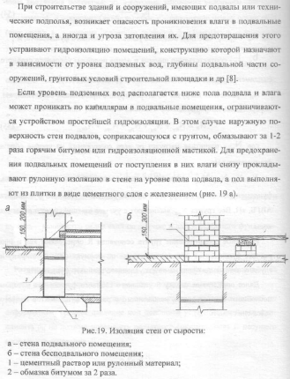

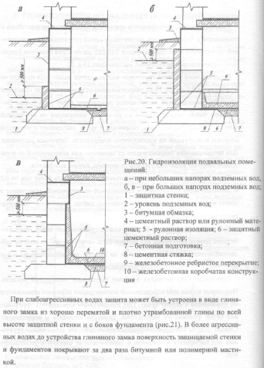
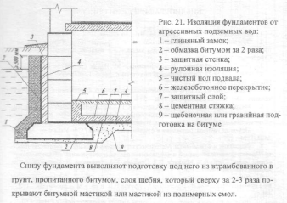
фундаменты подвергаются увлажнению грунтовой влагой и просачивающейся в грунт атмосферной влагой. Увлажнение фундаментоз может снизить их долговечность, вызвать отсыревание стен подвала и повысить влажность стен наземной части здания вследствие капиллярного подсоса влаги. Для исключения капиллярного подсоса наземную часть стен (наружных и внутренних) изолируюг от фундаментов горизонтальной гидроизоляцией в уровне низа цокольного перекрытия. В зданиях с подвалами предусматривается еще один ряд горизонтальной гидроизоляции в уровне пола подвала Горизонтальная гидроизоляция устраивается обычно из двух слоев рубероида на битумной мастике. Если проектом предусмотрена совместная статическая работа наземной и подземной частей здания на горизонтальные нагрузки гидроизоляция осуществляется из цементного раствори состава 1:2. По всей внешней поверхности фундаментов устраивается вертикальная обмазочная гидроизоляция горячим битумом за два раза. Возможность увлажнения фундамента дождевыми и талыми водами должна исключаться планировкой территории застройки и устраиваемой по внешнему периметру здания отмосткой из плотных водонепроницаемых материалов - асфальта, асфальтобетона. От мостка имеет уклон от здания 3V
Полы подвалов и технических подполий, как прапило, должны располагаться выше уровня грунтовых иод. В тех случаях, когда -но неиыиаши-ми должны предусматриваться меры по видопониженшо.
При строительстве зданий и сооружений, имеющих подвалы или технические подполья, возникает опасность проникновения влаги в подвальные помещения, а иногда и угроза затопления их. Для предотвращения этого устраивают гидроизоляцию помещений, конструкцию которой назначают в зависимости от уровня подземных вод, глубины подвальной части сооружений, грунтовых условий строительной площадки и др.
Если уровень подземных вод располагается ниже пола подвала и влага может проникать по капиллярам в подземные помещения, ограничиваются устройством простейшей гидроизоляции. В этом случае наружную поверхность стен подвалов, соприкасающуюся с грунтом, обмазывают за 1 - 2 раза горячим битумом или гидроизоляционной мастикой. Для предохранения подвальных помещений от поступления в них влаги снизу подкладывают рулонную изоляцию в стене на уровне пода подвала, а пол выполняют из плитки или в виде цементного слоя с железнением
Для исключения проникновения сырости в помещения первого этажа в подвальной и бесподвальной частях сооружений устраивают по выровненной поверхности всех стен на высоте 150 - 200 мм от верха отмостки рулонную гидроизоляцию на битумной мастике.

44. Выполнить план кровли здания со стропильной многоскатной крышей. Форма здания в плане - "Г"-образная. Показать основные элементы скатных крыш.

45. Строительные системы зданий и их классификация.
Строительная система – комплексная характеристика конструктивного решения зданий по материалу и технологии возведения основных несущих конструкций. Схема классификации строительных систем зданий дана на рис.1.
Строительные системы зданий с несущими стенами из кирпича и мелких блоков из керамики, легкого бетона или естественного камня бывают традиционными и полносборными. Традиционная система основана на возведении стен в технике ручной кладки, полносборная – на механизированном монтаже стен из крупных блоков или панелей, выполненных в заводских условиях из кирпича, каменных или керамических блоков. При этом крупноблочная система почти повсеместно уступает место панельной.
Традиционная система до недавнего времени являлась основной при возведении индустриальных гражданских зданий средней и повышенной этажности. В настоящее время на основе применения традиционной системы осуществляется свыше 30% объема строительства жилых и 80% - массовых общественных зданий. Уровень индустриальности конструкций традиционной строительной системы в целом достаточно высок благодаря массовому применению крупноразмерных сборных изделий для перекрытий, лестниц, перегородок, фундаментов.
Традиционная система обладает существенными архитектурными преимуществами. Благодаря малым размерам основного конструктивного элемента стены (кирпича, камня) система позволяет проектировать здания любой формы с различными высотами этажей с разнообразными по размерам и форме проемами. Применение традиционной системы особенно целесообразно для зданий, доминирующих в застройке.
Строительная система зданий со стенами из кирпичных панелей впервые разработана и применена в СССР.
Панели несущих стен изготавливают высотой в этаж и длиной в один-два конструктивных планировочных шага (одно-, двухмодульные панели). Объединение отдельных керамических блоков или кирпича в панель достигается их предварительной укладкой на цементном растворе в стальные формы с вибрированием (виброкирпичные и виброкаменные панели)
В обоих случаях прочность конструкции на сжатие увеличивается в 1,5-2 раза по сравнению со стеной ручной кладки, что обеспечивает экономию 40-50% кирпича или камня. Переход от конструкций стен ручной кладки к панельным позволяет снизить затраты труда на 25%, приведенные затраты на 6-7% и сроки строительства на 30%. Несмотря на экономические преимущества, объем внедрения этих конструкций невелик.
Полносборные здания с несущими конструкциями из бетонных и железобетонных элементов возводят на основе крупноблочной, панельной, каркасно-панельной и объемно-блочной строительных систем.
Крупноблочная строительная система применяется для возведения жилых зданий высотой до 22 этажей. Масса сборных элементов составляет 3-5т. Установку крупных блоков осуществляют по основному принципу возведения каменных стен - горизонтальными рядами, на растворе, с взаимной перевязкой швов. Преимущество крупноблочной строительной системы является: простота техники возведения, обусловленная самоустойчивостью блоков при монтаже, возможность широкого применения системы в условиях различной сырьевой базы, гибкость номенклатуры блоков, позволяющая при ограниченном числе типоразмеров изделий возводить различные типы жилых домов и массовых общественных зданий. Создание крупноблочной строительной системы – первый этап массовой индустриализации конструкций зданий с бетонными стенами. Крупноблочная система по сравнению с традиционной каменной дала снижение затрат труда на 10% и сроков строительства на 15-20%. По мере внедрения более индустриальной панельной системы постепенно уменьшается объем применения крупноблочной. Сейчас крупноблочная система в массовом строительстве занимает третье место по объему применения после панельной и традиционной каменной систем.
Панельная строительная система применяется при проектировании зданий высотой до 30 этажей в обычных грунтовых условиях и до 14 этажей в сейсмических районах. Стены таких зданий монтируют из бетонных панелей высотой в этаж, массой до 10 т и длиной в 1-3 конструктивно-планировочных шага. Панели несущих стен устанавливают на цементном растворе, без взаимной перевязки швов. Техническим преимуществом панельных конструкций является их значительно большая по сравнению с традиционными прочность и жесткость. Это определило широкое применение панельных конструкций для зданий повышенной этажности в сложных грунтовых условиях.
Каркасно-панельная строительная система с несущим сборным железобетонным каркасом и наружными стенами из бетонных или бетонных панелей применяется в строительстве зданий высотой до 30 этажей. В жилищном строительстве систему применяют в ограниченном объеме, поскольку она уступает панельной по технико – экономическим показателям.
Объемно-блочная строительная система впервые была внедрена советскими строителями. Объемно-блочные здания возводят из крупных объемно-пространственных железобетонных элементов массой до 25т, заключающих в себя жилую комнату или другой фрагмент здания. Объемные блоки, как правило, устанавливают друг на друга без перевязки швов.

46. Виды деформационных швов и их назначение. Устройство деформационных швов в стенах кирпичных зданий.

Виды деформационных швов и их назначение
1.Температурные – режет здание на отдельные температурные блоки от фундамента до кровли. Длина блока 30-150м (30-70м в кирпиче).
Предохраняют от образования трещин конструктивных элементов здания вследствие деформаций, вызываемых колебаниями температуры наружного и внутреннего воздуха. Фундаменты и другие надземные элементы здания не разчленяют температурными швами, т.к. они пол воздействием температуры не деформируются до опасной величины.
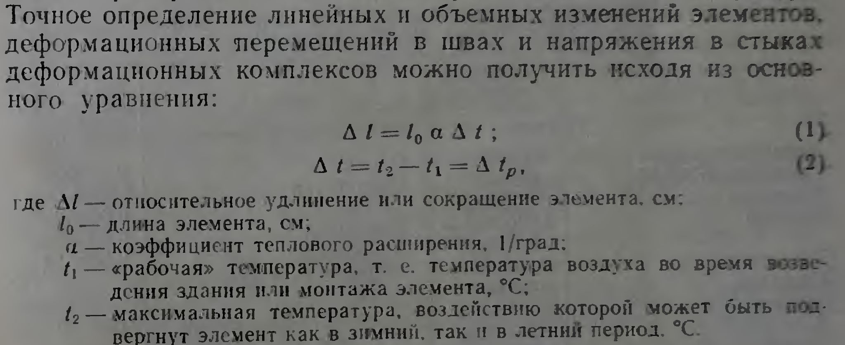
2.Осадочные – предусматриваются в тех случаях, когда ожидается неодинаковая и неравномерная осадка смежных частей здания. Они разчленяют по вертикали все конструкции здания, допуская самостоятельную осадку отдельных элементов.
3. Антисейсмические – предусматривают в зданиях, располагаемых в районах землетрясениями. Такие швы разрезают здание на отдельные отсеки, представляющие собой самостоятельные устойчивые объемы, и обеспечивают их независимую осадку.

Устройство деформационных швов в стенах кирпичных зданий
Требования СНиП II-22-81*(1995) КАМЕННЫЕ И АРМОКАМЕННЫЕ КОНСТРУКЦИИ
6.78. Температурно-усадочные швы в стенах каменных зданий должны устраиваться в местах возможной концентрации температурных и усадочных деформаций, которые могут вызвать недопустимые по условиям эксплуатации разрывы кладки, трещины, перекосы и сдвиги кладки по швам (по концам протяженных армированных и стальных включений, а также в местах значительного ослабления стен отверстиями или проемами). Расстояния между температурно-усадочными швами должны устанавливаться расчетом.
6.79. Максимальные расстояния между температурно-усадочными швами, которые допускается принимать для неармированных наружных стен без расчета:
а) для надземных каменных и крупноблочных стен отапливаемых зданий при длине армированных бетонных и стальных включений (перемычки, балки и т. п.) не более 3,5 м и ширине простенков не менее 0,8 м - по табл. 32; при длине включений более 3,5 м участки кладки по концам включений должны проверяться расчетом по прочности и раскрытию трещин;
б) то же, для стен из бутобетона - по табл. 32 как для кладки из бетонных камней на растворах марки 50 с коэффициентом 0,5;
в) то же, для многослойных стен - по табл. 32 для материала основного конструктивного слоя стен;
г) для стен неотапливаемых каменных зданий и сооружений для условий, указанных в п. «а», - по табл. 32 с умножением на коэффициенты:
для закрытых зданий и сооружений - 0,7;
для открытых сооружений - 0,6;
д) для каменных и крупноблочных стен подземных сооружений и фундаментов зданий, расположенных в зоне сезонного промерзания грунта, - по табл. 32 с увеличением в два раза; для стен, расположенных ниже границы сезонного промерзания грунта, а также в зоне вечной мерзлоты, - без ограничения длины.
6.80. Деформационные швы в стенах, связанных с железобетонными или стальными конструкциями, должны совпадать со швами в этих конструкциях. При необходимости в зависимости от конструктивной схемы зданий в кладке стен следует предусматривать дополнительные температурные швы без разрезки швами в этих местах железобетонных или стальных конструкций.
Таблица 32
Средняя температура наружного воздуха наиболее холодной пятидневки | Расстояние между температурными швами, м, при кладке
 | из керамического кирпича и камней, природных камней, крупных блоков из бетона или керамического кирпича |  | из силикатного кирпича, бетонных камней, крупных блоков из силикатного бетона и силикатного кирпича
 | на растворах марок
 | 50 и более | 25 и более | 50 и более | 25 и более
Минус 40 °С и ниже | 50 | 60 | 35 | 40
» 30 °С | 70 | 90 | 50 | 60
» 20 °С и выше | 100 | 120 | 70 | 80
6.81. Осадочные швы в стенах должны быть предусмотрены во всех случаях, когда возможна неравномерная осадка основания здания или сооружения.
6.82. Деформационные и осадочные швы следует проектировать со шпунтом или четвертью, заполненными упругими прокладками (например, промасленная пакля, обернутая толью), исключающими возможность продувания швов.

47. Виды деформационных швов и их назначение. Устройство деформационных швов в рулонных кровлях.
Виды деформационных швов и их назначение см вопрос 46

Устройство деформационных швов в рулонных кровлях.
В рулонном покрытии шов устраивают следующим образом:
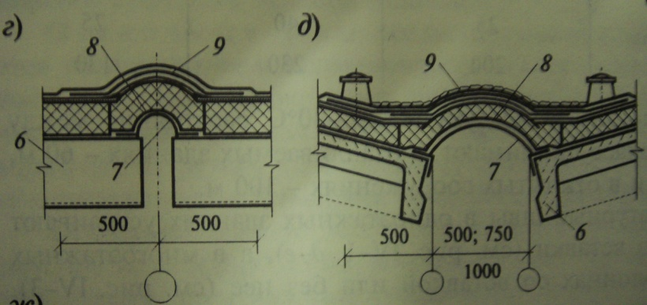
6 – настил покрытия; 7 – стальной компенсатор; 8 – кровельная сталь; 9 –стеклоткань.

48. Виды деформационных швов и их назначение. Устройство деформационных швов в каркасных зданиях.
Виды деформационных швов и их назначение см вопрос 46
Деформационные швы в каркасных зданиях чаще всего образуют установкой сдвоенных колонн и парных балок
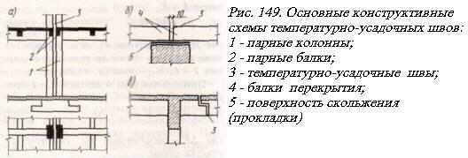
В каркасных зданиях деформационные швы выполняются с применением парных колонн, величину зазора между которыми назначают в зависимости от принятых толщин наружн. стен и сеч-я колонн (вычисляется А). зазор в перекрытии в зоне деформ. шва замоноличивается по месту с устройством шва скольжения (с прокладкой из рубероида) между монолитным участком перекрытия и одной из его опор. Максимальная длина (или ширина) температурного отсека каркасн – панельного здания 60м.
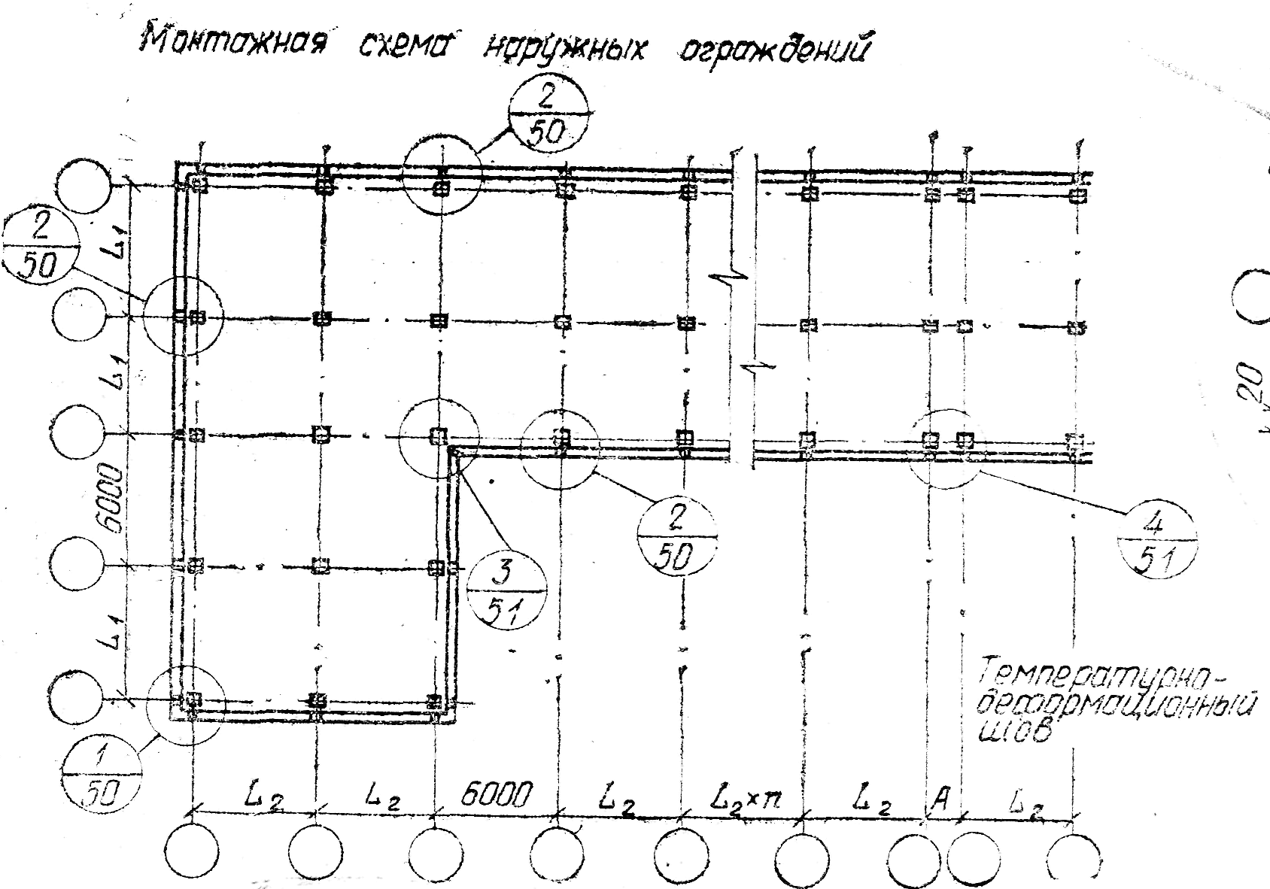
Узел 4. Деформационный шов.
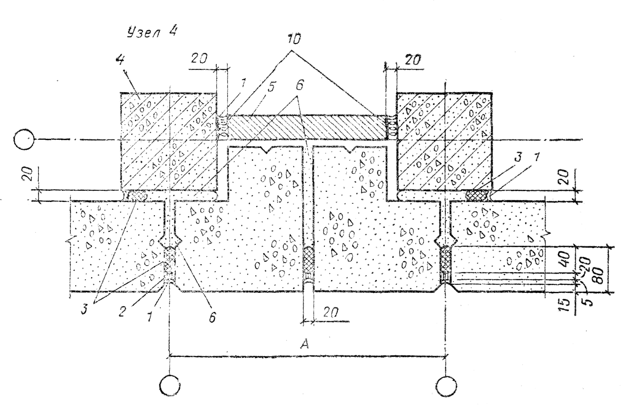
Лист 51. Узлы 3 и 4 сопряжений наружных панелей
а — герметизация вертикальных стыков: б — крепление верха панели к колонне; 1 — защитный слой; 2 — эластичная мастика ; 3 — упругий шнур (гернит); 4 ~ колонна; 5— кирпичная кладка; 6 — цементный раствор: 7 — наружная стеновая панель; 8 — стальные закладные детали; 9 — монтажные соединительные элементы; 10 — пакля, смоченная цементным молоком

